Дата размещения – 17.06.2025
Дата истечения срока проведения независимой антикоррупционной экспертизы (не менее 5 рабочих дней с даты размещения) – 24.06.2025
Разработчик: главный специалист отдела проектов межевания МКУ «Управление архитектуры и градостроительства ИКМО г.Казани» Гатауллина Венера Гафуровна
e-mail: V.Gataullina@tatar.ru
тел.: +7 843 223 24 44 (доб.61532)

Проект постановления ИКМО г.Казани

Об утверждении проекта межевания территории,
ограниченной улицами Портовая, Девятаева, Меховщиков

В целях обеспечения территории градостроительной документацией, на основании заявления МБУ «Институт развития Казани», в соответствии со статьями 43, 45, 46 Градостроительного кодекса Российской Федерации, статьей 8 Федерального закона от 10.07.2023 №305-ФЗ «О внесении изменений в Градостроительный кодекс Российской Федерации и отдельные законодательные акты Российской Федерации и о признании утратившими силу отдельных положений законодательных актов Российской Федерации», постановлением Исполнительного комитета г.Казани от 29.08.2024 №3666 «О подготовке проекта межевания территории, ограниченной улицами Портовая, Девятаева, Меховщиков», проектом планировки территории, ограниченной улицами Портовая, Девятаева, Меховщиков, утвержденным постановлением Исполнительного комитета г.Казани от 26.08.2021 №2112:
1. Постановляю:
1.1. утвердить проект межевания территории, ограниченной улицами Портовая, Девятаева, Меховщиков, согласно приложению к настоящему постановлению;
1.2. опубликовать настоящее постановление, за исключением перечня координат характерных точек границ территории проекта межевания, перечня координат характерных точек границ образуемых земельных участков, (приложение) (материалы для служебного пользования), в сетевом издании «Муниципальные правовые акты и иная официальная информация» (www.docskzn.ru);
1.3. разместить настоящее постановление, за исключением перечня координат характерных точек границ территории проекта межевания, перечня координат характерных точек границ образуемых земельных участков, (приложение) (материалы для служебного пользования), на официальном портале органов местного самоуправления города Казани (www.kzn.ru) и на официальном портале правовой информации Республики Татарстан (www.pravo.tatarstan.ru);
1.4. установить, что настоящее постановление вступает в силу со дня его официального опубликования.
2. Рекомендую:
2.1. МБУ «Институт развития Казани»:
2.1.1. обратиться без доверенности в Управление Федеральной службы государственной регистрации, кадастра и картографии по Республике Татарстан для осуществления государственного кадастрового учета и регистрации права муниципальной собственности в отношении земельных участков согласно приложению к настоящему постановлению;
2.1.2. после осуществления государственного кадастрового учета земельных участков, указанных в приложении к настоящему постановлению, представить информацию о кадастровых номерах земельных участков в Управление архитектуры и градостроительства Исполнительного комитета г.Казани для присвоения адресных номеров и внесения сведений в Государственный адресный реестр;
2.2. при последующем использовании земельных участков:
2.2.1. обеспечивать безопасность сетей инженерно-технического обеспечения и беспрепятственный доступ к ним для организаций, эксплуатирующих данные сети;
2.2.2. соблюдать ограничения, установленные для зон с особыми условиями использования территории.
3. Возлагаю контроль за выполнением настоящего постановления на первого заместителя Руководителя Исполнительного комитета г.Казани А.Р.Нигматзянова.

_____________________

Утвержден постановлением
Исполнительного комитета
г.Казани
от_____________№_______

Проект межевания территории, ограниченной улицами Портовая,
Девятаева, Меховщиков

Проект межевания территории, ограниченной улицами Портовая, Девятаева, Меховщиков, состоит из:
- Положения о проекте межевания территории с приложениями перечня координат характерных точек границ территории проекта межевания, перечня координат характерных точек границ образуемых земельных участков.
- Чертежа проекта межевания территории (1-й этап).
- Чертежа проекта межевания территории (2-й этап).
Перечень координат характерных точек границ территории проекта межевания, перечень координат характерных точек границ образуемых земельных участков являются материалами для служебного пользования и не подлежат публикации в сетевом издании «Муниципальные правовые акты и иная официальная информация» (www.docskzn.ru) и размещению на официальном портале органов местного самоуправления города Казани (www.kzn.ru) и на официальном портале правовой информации Республики Татарстан (www.pravo.tatarstan.ru).

- Положение о проекте межевания территории
Проект межевания территории предусматривает образование земельных участков с условными номерами ЗУ1– ЗУ60 в два этапа.
На территорию проекта межевания территории утвержден:
- постановлением Исполнительного комитета города Казани №2112 от 26.08.2021 утвержден проект планировки территории, ограниченной улицами Портовая, Девятаева, Меховщиков;
- принято решение о ее комплексном развитии постановлением Исполнительного комитета города Казани №717 от 09.03.2023 «О комплексном развитии территории нежилой застройки, расположенной по адресу: г.Казань, ул. Портовая».
В проекте планировки территории на данную территорию в части 3.4. «Характеристики развития системы транспортного обслуживания» предусмотрено размещение улиц и проездов на территорию жилой застройки. Территория улично-дорожной сети ограничена красными линиями.
Исходя из пункта 1 статьи 56.3. Земельного кодекса Российской Федерации изъятие земельных участков для государственных или муниципальных нужд в целях строительства, реконструкции объекта местного значения улично-дорожной сети (согласно разделу 11.4 СП 42.13330.2016 «Градостроительство. Планировка и застройка городских и сельских поселений») допускается, если указанный объект предусмотрен утвержденным проектом планировки территории.
Изъятие земельных участков для государственных или муниципальных нужд предусматривается проектом планировки территории, ограниченной улицами Портовая, Девятаева, Меховщиков, утвержденным постановлением Исполнительного комитета города Казани №2112 от 26.08.2021.
Постановлением Исполнительного комитета города Казани №4121 от 30.09.2024 «Об утверждении проекта межевания территории по ул.Меховщиков» был утвержден проект межевания территории, в котором образуется земельный участок путем перераспределения земельных участков с кадастровыми номерами 16:50:012307:273, 16:50:012307:61 и земель неразграниченной государственной собственности в границах красных линий.
Образование земельного участка с условным номером ЗУ49 возможно после постановки на кадастровый учет земельного участка по постановлению Исполнительного комитета города Казани №4121 от 30.09.2024 г.
На данную территорию также утвержден постановлением Исполнительного комитета города Казани №895 от 26.03.2025 проект межевания территории линейного объекта «Строительство сетей ливневой канализации диаметром 1000 мм».
Образование земельных участков с условными номерами ЗУ11, ЗУ48 возможно после постановки на кадастровый учет земельных участков по проекту межевания территории «Строительство сетей ливневой канализации диаметром 1000 мм».
Земельным участкам с кадастровыми номерами 16:50:012304:258, 16:50:012304:259, 16:50:012304:46, 16:50:012304:47 после изъятия установить вид разрешенного использования «Благоустройство территории» в целях дальнейшего проведения кадастровых работ по образованию земельных участков под территорию улично-дорожной сети с соблюдением градостроительных регламентов.
Образуемым земельным участкам с условными номерами ЗУ1 – ЗУ42, ЗУ48 – ЗУ60 установить вид разрешенного использования «Улично-дорожная сеть».
В целях дальнейшего проведения кадастровых работ по образованию земельных участков с соблюдением градостроительных регламентов образуемым земельным участкам с условными номерами ЗУ43 – ЗУ47 установить вид разрешенного использования «Благоустройство территории».
После раздела с cохранением земельных участков с кадастровыми номерами 16:50:012304:258, 16:50:012304:259, 16:50:012304:46, 16:50:012304:47 исходным земельным участкам установить вид разрешенного использования «Улично-дорожная сеть».
Земельным участкам с кадастровыми номерами 16:50:012308:257, 16:50:012308:259, 16:50:012305:185 установить вид разрешенного использования «Улично-дорожная сеть».
После постановки на кадастровый учет образуемому земельному участку с условным номером ЗУ50 установить вид разрешенного использования согласно территориальной зоне ОЖ - Зона смешанной жилой и общественной застройки (16:50-7.1190).
Перечень и сведения о площадях образуемых земельных участков, а также перечень исходных земельных участков приведены в таблице 1.
В соответствии с пунктом 4 статьи 36 Градостроительного кодекса Российской Федерации градостроительные регламенты не распространяются на земельные участки в границах территорий общего пользования.
В проекте планировки территории в п. 3.7. «Перечень земельных участков, подлежащих изъятию (резервированию) в связи с утверждением проекта планировки территории» земельные участки с кадастровыми номерами 16:50:012307:279, 16:50:012307:280, 16:50:012306:755, 16:50:012306:100, 16:50:012306:3007, 16:50:012306:661, 16:50:012306:3008, 16:50:012306:2991, 16:50:012306:2998, 16:50:012305:502 не указаны в перечне земельных участков, подлежащих изъятию, но попадают в полотно дорожной сети, которое ограничено красными линиями и подлежат изъятию.
Земельные участки с кадастровыми номерами 16:50:012305:5, 16:50:012305:3, 16:50:012305:4, 16:50:012305:502, 16:50:012305:188, 16:50:012304:258, 16:50:012304:259, 16:50:012304:46, 16:50:012304:47, 16:50:012306:3, 16:50:012307:18, 16:50:012307:19, 16:50:012307:20, 16:50:012307:15, 16:50:012307:279, 16:50:012307:59, 16:50:012307:17, 16:50:000000:23757, 16:50:000000:23756, 16:50:012308:268, 16:50:012301:8, 16:50:012303:2, 16:50:012303:5, 16:50:012303:9, 16:50:012303:484, 16:50:000000:8231, 16:50:012307:280, 16:50:012306:1605, 16:50:012306:1606, 16:50:012305:180, 16:50:000000:4213, 16:50:012306:755, 16:50:012306:1607, 16:50:012306:100, 16:50:012306:3007, 16:50:012306:661, 16:50:012306:3008, 16:50:012306:2991, 16:50:012306:2998, 16:50:012308:6 изымаются в соответствии с проектом планировки территории, ограниченной улицами Портовая, Девятаева, Меховщиков, утвержденным постановлением Исполнительного комитета города Казани №2112 от 26.08.2021.

Таблица 1
Условный номер образуемого ЗУ | Кадастровые номера ЗУ, из которых образуется ЗУ | Площадь образуемого ЗУ, | Вид права исходного земельного участка согласно сведениям ЕГРН | Способ образования ЗУ | Изъятие | Устанавливаемый вид разрешенного использования образуемому ЗУ
1 | 2 | 3 | 4 | 5 | 6 | 7
1 этап
ЗУ1 | 16:50:012307:279 | 4963 | Частная собственность | Образование земельного участка, путем раздела земельного участка с кадастровым номером 16:50:012307:279 с сохранением исходного земельного участка в измененных границах в связи с изъятием для государственных или муниципальных нужд | Полное | Улично-дорожная сеть
ЗУ2 | 16:50:012307:280 | 572 | Частная собственность | Образование земельного участка, путем раздела земельного участка с кадастровым номером 16:50:012307:280 с сохранением исходного земельного участка в измененных границах в связи с их изъятием для государственных или муниципальных нужд | Частичное | Улично-дорожная сеть
ЗУ3 | 16:50:000000:23756 | 2332 | Частная собственность | Образование земельного участка, путем раздела земельного участка с кадастровым номером 16:50:000000:23756 с сохранением исходного земельного участка в связи с изъятием для государственных или муниципальных нужд | Полное | Улично-дорожная сеть
ЗУ4 | - | 104 | Земельный участок, государственная собственность на который не разграничена | Образование земельного участка из земель неразграниченной государственной собственности | - | Улично-дорожная сеть
ЗУ5 | 16:50:012308:268 | 255 | Частная собственность | Образование земельного участка, путем раздела земельного участка с кадастровым номером 16:50:012308:268 с сохранением исходного земельного участка в измененных границах в связи с изъятием для государственных или муниципальных нужд | Полное | Улично-дорожная сеть
ЗУ6 | 16:50:000000:8231 | 262 | Частная собственность | Образование земельного участка, путем раздела земельного участка с кадастровым номером 16:50:000000:8231 с сохранением исходного земельного участка в измененных границах в связи с их изъятием для государственных или муниципальных нужд | Частичное | Улично-дорожная сеть
ЗУ7 | 16:50:012303:9 | 265 | Частная собственность | Образование земельного участка, путем раздела земельного участка с кадастровым номером 16:50:012303:9 с сохранением исходного земельного участка в измененных границах в связи с их изъятием для государственных или муниципальных нужд | Частичное | Улично-дорожная сеть
ЗУ8 | 16:50:012303:5 | 107 | Муниципальная собственность | Образование земельного участка, путем раздела земельного участка с кадастровым номером 16:50:012303:5 с сохранением исходного земельного участка в измененных границах в связи с их изъятием для государственных или муниципальных нужд | Частичное | Улично-дорожная сеть
ЗУ9 | 16:50:012303:484 | 553 | Частная собственность | Образование земельного участка, путем раздела земельного участка с кадастровым номером 16:50:012303:484 с сохранением исходного земельного участка в измененных границах в связи с их изъятием для государственных или муниципальных нужд | Частичное | Улично-дорожная сеть
ЗУ10 | 16:50:012303:2 | 95 | Частная собственность | Образование земельного участка, путем раздела земельного участка с кадастровым номером 16:50:012303:2 с сохранением исходного земельного участка в измененных границах в связи с их изъятием для государственных или муниципальных нужд | Частичное | Улично-дорожная сеть
ЗУ11 | 16:50:012302:1 | 653 | Республика Татарстан (Постоянное (бессрочное) пользование Государственное автономное учреждение дополнительного образования детей "Республиканская  специализированная детско-юношеская спортивная школа Олимпийского резерва "Динамо"Министерства по делам моложежи, спорту и туризму Республики Татарстан) | Образование земельного участка, путем раздела земельного участка с кадастровым номером 16:50:012302:1 с сохранением исходного земельного участка в измененных границах | - | Улично-дорожная сеть
ЗУ12 | 16:50:012305:9 | 257 | Муниципальная собственность | Образование земельного участка, путем раздела земельного участка с кадастровым номером 16:50:012305:9 с сохранением исходного земельного участка в измененных границах | - | Улично-дорожная сеть
ЗУ13 | 16:50:012305:186 | 622 | Муниципальная собственность | Образование земельного участка, путем раздела земельного участка с кадастровым номером 16:50:012305:186 с сохранением исходного земельного участка в измененных границах | - | Улично-дорожная сеть
ЗУ14 | 16:50:012305:188 | 50 | Муниципальная собственность (Аренда) | Образование земельного участка, путем раздела земельного участка с кадастровым номером 16:50:012305:188 с сохранением исходного земельного участка в измененных границах в связи с их изъятием для государственных или муниципальных нужд | Полное | Улично-дорожная сеть
ЗУ15 | 16:50:012305:491 | 364 | Российская Федерация (Постоянное (бессрочное) пользование Федеральное государственное бюджетное образовательное учреждение высшего образования «Волжский государственный университет водного транспорта») | Образование земельного участка, путем раздела земельного участка с кадастровым номером 16:50:012305:491 с сохранением исходного земельного участка в измененных границах | - | Улично-дорожная сеть
ЗУ16 | 16:50:012305:21 | 25 | Земельный участок, государственная собственность на который не разграничена | Образование земельного участка, путем раздела земельного участка с кадастровым номером 16:50:012305:21 с сохранением исходного земельного участка в измененных границах | - | Улично-дорожная сеть
ЗУ17 | 16:50:012305:4 | 2298 | Земельный участок, государственная собственность на который не разграничена | Образование земельного участка, путем раздела земельного участка с кадастровым номером 16:50:012305:4 с сохранением исходного земельного участка в измененных границах | Частичное | Улично-дорожная сеть
ЗУ18 | 16:50:012305:3 | 1106 | Частная собственность | Образование земельного участка, путем раздела земельного участка с кадастровым номером 16:50:012305:3 с сохранением исходного земельного участка в измененных границах в связи с изъятием для государственных или муниципальных нужд | Полное | Улично-дорожная сеть
ЗУ19 | 16:50:012306:3 | 1813 | Частная собственность | Образование земельного участка, путем раздела земельного участка с кадастровым номером 16:50:012306:3 с сохранением исходного земельного участка в измененных границах в связи с изъятием для государственных или муниципальных нужд | Частичное | Улично-дорожная сеть
ЗУ20 | - | 15 | Земельный участок, государственная собственность на который не разграничена | Образование земельного участка из земель неразграниченной государственной собственности | - | Улично-дорожная сеть
ЗУ21 | 16:50:012306:1605 | 95 | Частная собственность  (Ипотека) | Образование земельного участка, путем раздела земельного участка с кадастровым номером 16:50:012306:1605 с сохранением в связи с их изъятием для государственных или муниципальных нужд исходного земельного участка в измененных границах | Частичное | Улично-дорожная сеть
ЗУ22 | 16:50:012306:1607 | 212 | Частная собственность | Образование земельного участка, путем раздела земельного участка с кадастровым номером 16:50:012306:1607 с сохранением исходного земельного участка в измененных границах в связи с их изъятием для государственных или муниципальных нужд | Частичное | Улично-дорожная сеть
ЗУ23 | 16:50:012306:1606 | 80 | Частная собственность | Образование земельного участка, путем раздела земельного участка с кадастровым номером 16:50:012306:1606 с сохранением исходного земельного участка в измененных границах в связи с их изъятием для государственных или муниципальных нужд | Частичное | Улично-дорожная сеть
ЗУ24 | 16:50:012305:5 | 237 | Частная собственность | Образование земельного участка, путем раздела земельного участка с кадастровым номером 16:50:012305:5 с сохранением исходного земельного участка в измененных границах в связи с изъятием для государственных или муниципальных нужд | Полное | Улично-дорожная сеть
ЗУ25 | 16:50:012305:16 | 245 | Муниципальная собственность | Образование земельного участка, путем раздела земельного участка с кадастровым номером 16:50:012305:16 с сохранением исходного земельного участка в измененных границах | - | Улично-дорожная сеть
ЗУ26 | 16:50:000000:24333 | 438 | Муниципальная собственность | Образование земельного участка, путем раздела земельного участка с кадастровым номером 16:50:000000:24333 с сохранением исходного земельного участка в измененных границах | - | Улично-дорожная сеть
ЗУ27 | 16:50:012305:180 | 41 | Частная собственность | Образование земельного участка, путем раздела земельного участка с кадастровым номером 16:50:012305:180 с сохранением исходного земельного участка в измененных границах в связи с их изъятием для государственных или муниципальных нужд | Частичное | Улично-дорожная сеть
ЗУ28 | 16:50:012305:187 | 13 | Муниципальная собственность | Образование земельного участка, путем раздела земельного участка с кадастровым номером 16:50:012305:187 с сохранением исходного земельного участка в измененных границах | - | Улично-дорожная сеть
ЗУ29 | 16:50:000000:23757 | 708 | Частная собственность | Образование земельного участка, путем раздела земельного участка с кадастровым номером 16:50:000000:23757с сохранением исходного земельного участка в измененных границах в связи с изъятием для государственных или муниципальных нужд | Полное | Улично-дорожная сеть
ЗУ30 | 16:50:012301:8 | 295 | Республика Татарстан (Аренда) | Образование земельного участка, путем раздела земельного участка с кадастровым номером 16:50:012301:8 с сохранением исходного земельного участка в измененных границах в связи с их изъятием для государственных или муниципальных нужд | Частичное | Улично-дорожная сеть
ЗУ31 | 16:50:012306:6 | 306 | Земельный участок, государственная собственность на который не разграничена | Образование земельного участка, путем раздела земельного участка с кадастровым номером 16:50:012306:6 с сохранением исходного земельного участка в измененных границах | - | Улично-дорожная сеть
ЗУ33 | 16:50:012306:755 | 4988 | Земельный участок, государственная собственность на который не разграничена | Образование земельного участка, путем раздела земельного участка с кадастровым номером 16:50:012306:755 с сохранением исходного земельного участка в измененных границах в связи с их изъятием для государственных или муниципальных нужд | Частичное | Улично-дорожная сеть
ЗУ34 | 16:50:012307:12 | 1063 | Муниципальная собственность | Образование земельного участка, путем раздела земельного участка с кадастровым номером 16:50:012307:12 с сохранением исходного земельного участка в измененных границах | - | Улично-дорожная сеть
ЗУ35 | 16:50:012307:17 | 675 | Республика Татарстан (Аренда) | Образование земельного участка, путем раздела земельного участка с кадастровым номером 16:50:012307:17 с сохранением исходного земельного участка в измененных границах | Полное | Улично-дорожная сеть
ЗУ36 | 16:50:012308:260 | 622 | Муниципальная собственность | Образование земельного участка, путем раздела земельного участка с кадастровым номером 16:50:012308:260 с сохранением исходного земельного участка в измененных границах | - | Улично-дорожная сеть
ЗУ37 | - | 70168 | Земельный участок, государственная собственность на который не разграничена | Образование земельного участка из земель неразграниченной государственной собственности | - | Улично-дорожная сеть
ЗУ38 | - | 7826
ЗУ39 | - | 9554
ЗУ40 | - | 2767
ЗУ41 | - | 5067
ЗУ42 | - | 11443
ЗУ43 | - | 209 | Земельный участок, государственная собственность на который не разграничена | Образование земельного участка из земель неразграниченной государственной собственности | - | Благоустройство территории
ЗУ44 | 16:50:012304:258 | 232 | Частная собственность | Образование земельного участка, путем раздела земельного участка с кадастровым номером 16:50:012304:258 с сохранением исходного земельного участка в измененных границах в связи с изъятием для государственных или муниципальных нужд | Полное | Благоустройство территории
ЗУ45 | 16:50:012304:259 | 328 | Частная собственность | Образование земельного участка, путем раздела земельного участка с кадастровым номером 16:50:012304:259 с сохранением исходного земельного участка в измененных границах в связи с изъятием для государственных или муниципальных нужд | Полное | Благоустройство территории
ЗУ46 | 16:50:012304:46 | 340 | Частная собственность | Образование земельного участка, путем раздела земельного участка с кадастровым номером 16:50:012304:46 с сохранением исходного земельного участка в измененных границах в связи с изъятием для государственных или муниципальных нужд | Полное | Благоустройство территории
ЗУ47 | 16:50:012304:47 | 321 | Частная собственность | Образование земельного участка, путем раздела земельного участка с кадастровым номером 16:50:012304:47 с сохранением исходного земельного участка в измененных границах в связи с изъятием для государственных или муниципальных нужд | Полное | Благоустройство территории
ЗУ48 | - | 282 | Земельный участок, государственная собственность на который не разграничена | Образование земельного участка из земель неразграниченной государственной собственности | - | Улично-дорожная сеть
ЗУ49 | - | 649 | Земельный участок, государственная собственность на который не разграничена | Образование земельного участка из земель неразграниченной государственной собственности | - | Улично-дорожная сеть
ЗУ51 | 16:50:000000:289 | 715 | Муниципальная собственность | Образование земельного участка, путем раздела земельного участка с кадастровым номером 16:50:000000:289 с сохранением исходного земельного участка в измененных границах | - | Улично-дорожная сеть
ЗУ52 | 16:50:012307:18 | 573 | Частная собственность | Образование земельного участка, путем раздела земельного участка с кадастровым номером 16:50:012307:18 с сохранением исходного земельного участка в измененных границах в связи с изъятием для государственных или муниципальных нужд | Полное | Улично-дорожная сеть
ЗУ53 | 16:50:012307:19 | 483 | Частная собственность | Образование земельного участка, путем раздела земельного участка с кадастровым номером 16:50:012307:19 с сохранением исходного земельного участка в измененных границах в связи с изъятием для государственных или муниципальных нужд | Полное | Улично-дорожная сеть
ЗУ54 | 16:50:012307:20 | 1974 | Частная собственность | Образование земельного участка, путем раздела земельного участка с кадастровым номером 16:50:012307:20 с сохранением исходного земельного участка в измененных границах в связи с изъятием для государственных или муниципальных нужд | Полное | Улично-дорожная сеть
ЗУ55 | 16:50:012307:15 | 3075 | Частная собственность | Образование земельного участка, путем раздела земельного участка с кадастровым номером 16:50:012307:15 с сохранением исходного земельного участка в измененных границах в связи с изъятием для государственных или муниципальных нужд | Полное | Улично-дорожная сеть
ЗУ56 | 16:50:012305:502 | 156 | Земельный участок, государственная собственность на который не разграничена | Образование земельного участка, путем раздела земельного участка с кадастровым номером 16:50:012305:502 с сохранением исходного земельного участка в измененных границах | Полное | Улично-дорожная сеть
ЗУ57 | 16:50:012307:59 | 701 | Частная собственность | Образование земельного участка, путем раздела земельного участка с кадастровым номером 16:50:012307:59 с сохранением исходного земельного участка в измененных границах в связи с изъятием для государственных или муниципальных нужд | Полное | Улично-дорожная сеть
ЗУ58 | 16:50:012308:6 | 39 | Частная собственность | Образование земельного участка, путем раздела земельного участка с кадастровым номером 16:50:012308:6 с сохранением исходного земельного участка в измененных границах в связи с изъятием для государственных или муниципальных нужд | Полное | Улично-дорожная сеть
2 этап
ЗУ50 | ЗУ43-ЗУ47 | 1429 | Образование земельного участка путем объединения земельных участков с условными номерами ЗУ43 – ЗУ47 |  | - | Благоустройство территории
ЗУ32 | 16:50:000000:4213 | 18120 | Российская Федерация (Аренда) | Образование земельного участка, путем раздела земельного участка с кадастровым номером 16:50:000000:4213 с сохранением исходного земельного участка в измененных границах в связи с их изъятием для государственных или муниципальных нужд | Частичное | Улично-дорожная сеть
ЗУ59 | ЗУ17 | 2 230 | - | Образование земельного участка, путем раздела земельного участка с условным номером ЗУ17 с сохранением исходного земельного участка | - | Улично-дорожная сеть
ЗУ60 | ЗУ19 | 840 | - | Образование земельного участка, путем перераспределения земельного участка с условным номером ЗУ19 и земель, находящихся в муниципальной собственности | - | Улично-дорожная сеть

Образуемые данным проектом межевания земельные участки отображены в графической части.
Сформированные земельные участки должны обеспечивать:
- беспрепятственный доступ при необходимости и невозможности выбора другой трассы для прокладки новых инженерных коммуникаций по согласованию с владельцем земельного участка;
- беспрепятственный доступ эксплуатирующих организаций для ремонта и обслуживания существующих инженерных коммуникаций по согласованию с владельцем земельного участка.

II. Чертеж межевания территории
I этап

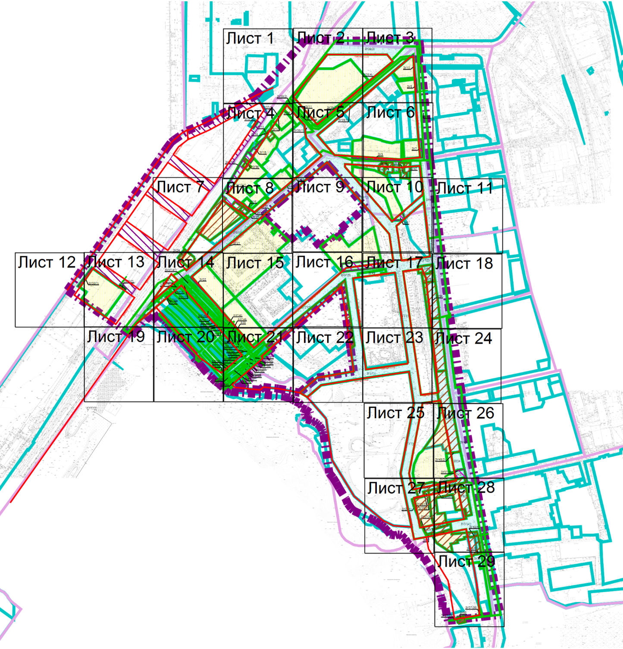

Масштаб 1:9 000

Условные обозначения:
- Граница территории, в отношении которой утвержден проект межевания территории

- Граница кадастрового квартала

- Граница существующего земельного участка

- Граница существующего (сохраняемого) земельного участка

- Граница образуемого земельного участка, предполагаемого к изъятию для государственных или муниципальных нужд

- Граница земельного участка, предполагаемого к изъятию для государственных или муниципальных нужд

- Граница образуемого земельного участка, который после образования будет отнесен к территориям общего пользования

- Действующая красная линия улично-дорожной сети

- Условный номер образуемого земельного участка
- Кадастровый номер земельного участка
- Номер кадастрового квартала
- Номер характерной точки границы образуемого участка

Лист 1

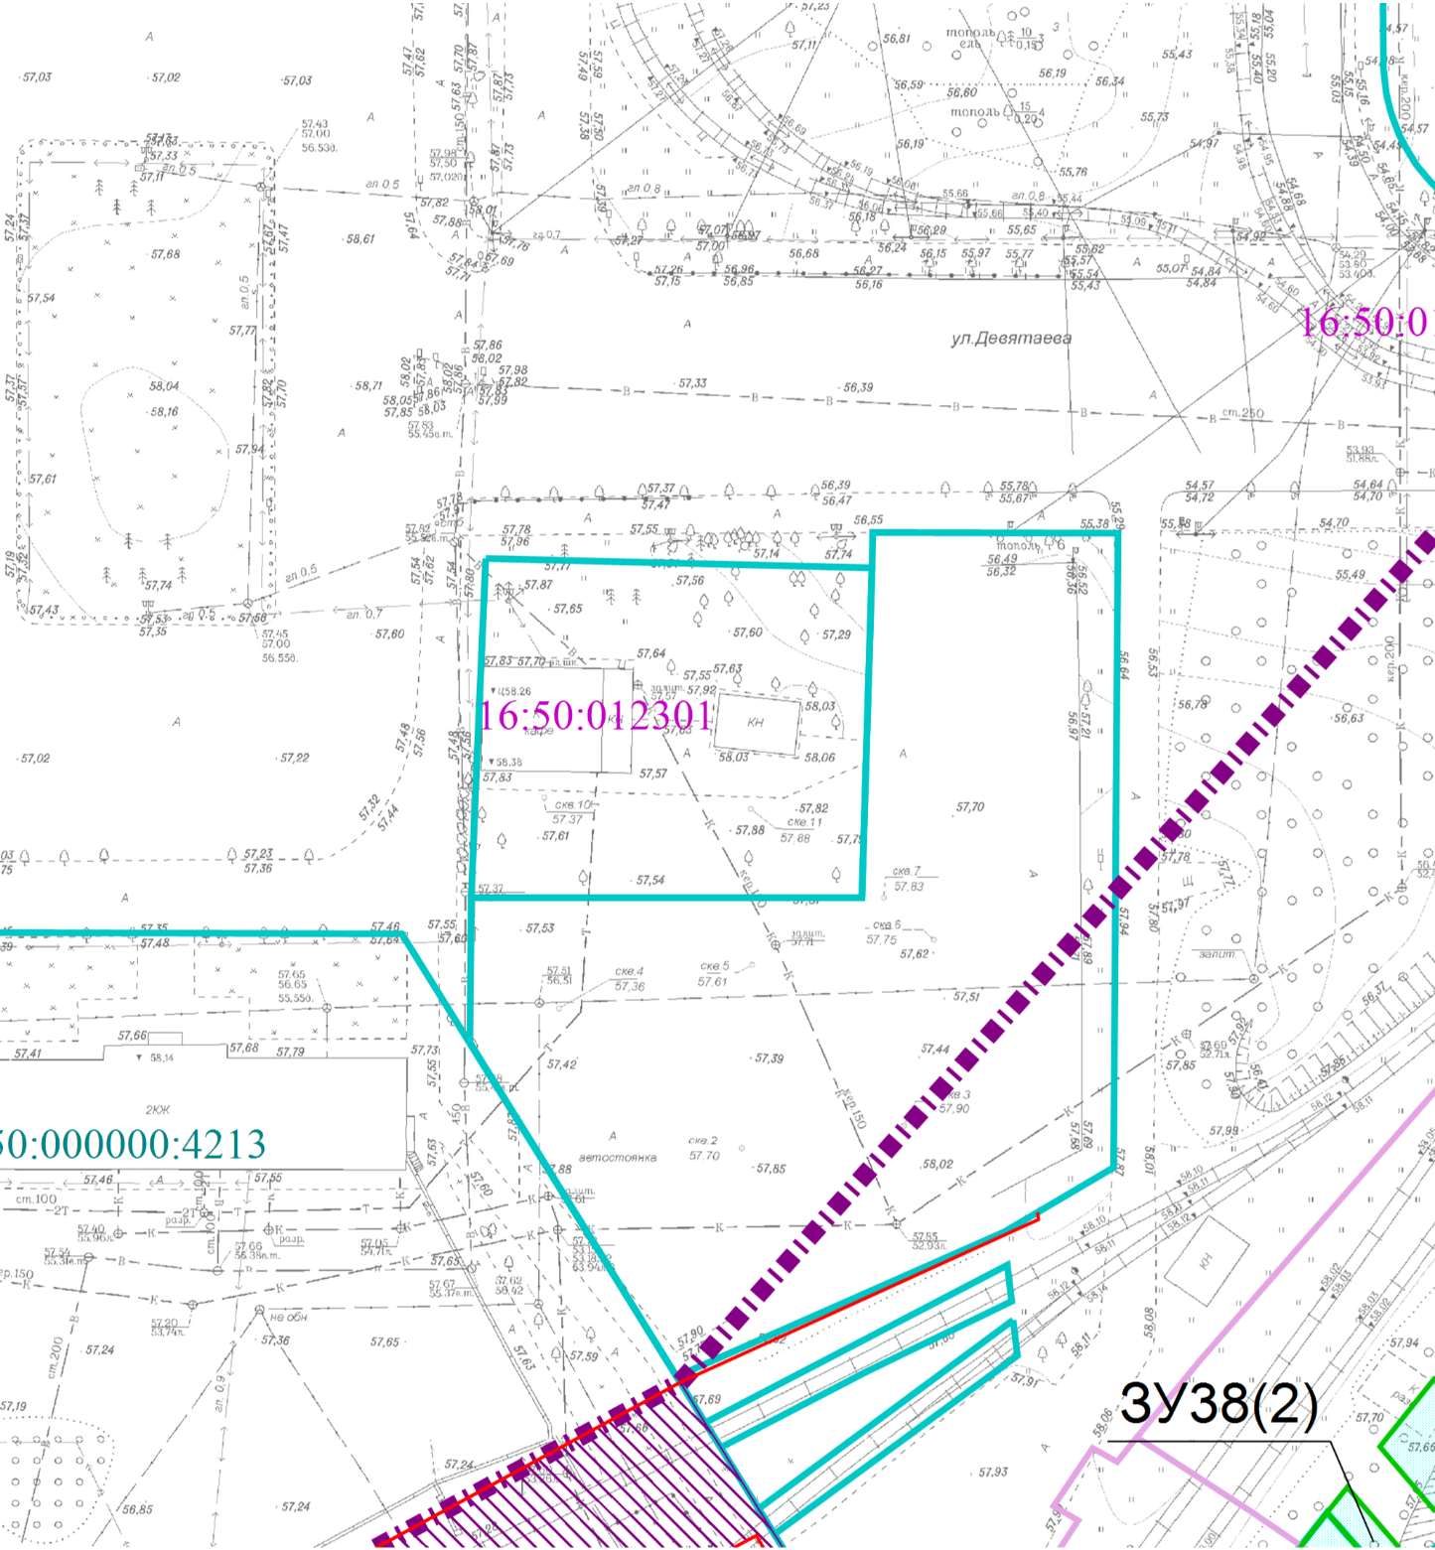

Масштаб 1:1 000
Условные обозначения:
- Граница территории, в отношении которой утвержден проект межевания территории
- Граница кадастрового квартала
- Граница существующего земельного участка
- Граница существующего (сохраняемого) земельного участка
- Граница образуемого земельного участка, предполагаемого к изъятию для государственных или муниципальных нужд
- Граница земельного участка, предполагаемого к изъятию для государственных или муниципальных нужд
- Граница образуемого земельного участка, который после образования будет отнесен к территориям общего пользования
- Действующая красная линия улично-дорожной сети
- Условный номер образуемого земельного участка
- Кадастровый номер земельного участка
- Номер кадастрового квартала
- Номер характерной точки границы образуемого участка

Лист 2

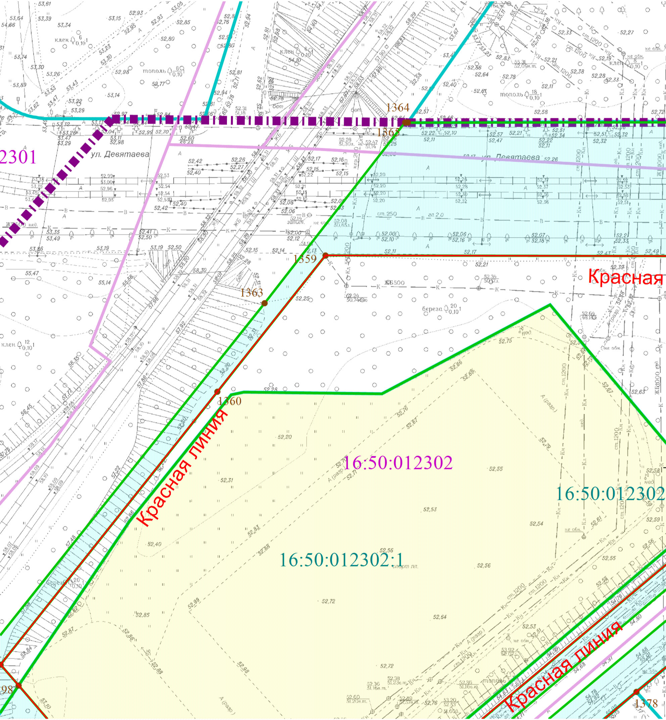

Масштаб 1:1 000
Условные обозначения:
- Граница территории, в отношении которой утвержден проект межевания территории
- Граница кадастрового квартала
- Граница существующего земельного участка
- Граница существующего (сохраняемого) земельного участка
- Граница образуемого земельного участка, предполагаемого к изъятию для государственных или муниципальных нужд
- Граница земельного участка, предполагаемого к изъятию для государственных или муниципальных нужд
- Граница образуемого земельного участка, который после образования будет отнесен к территориям общего пользования
- Действующая красная линия улично-дорожной сети
- Условный номер образуемого земельного участка
- Кадастровый номер земельного участка
- Номер кадастрового квартала
- Номер характерной точки границы образуемого участка

Лист 3

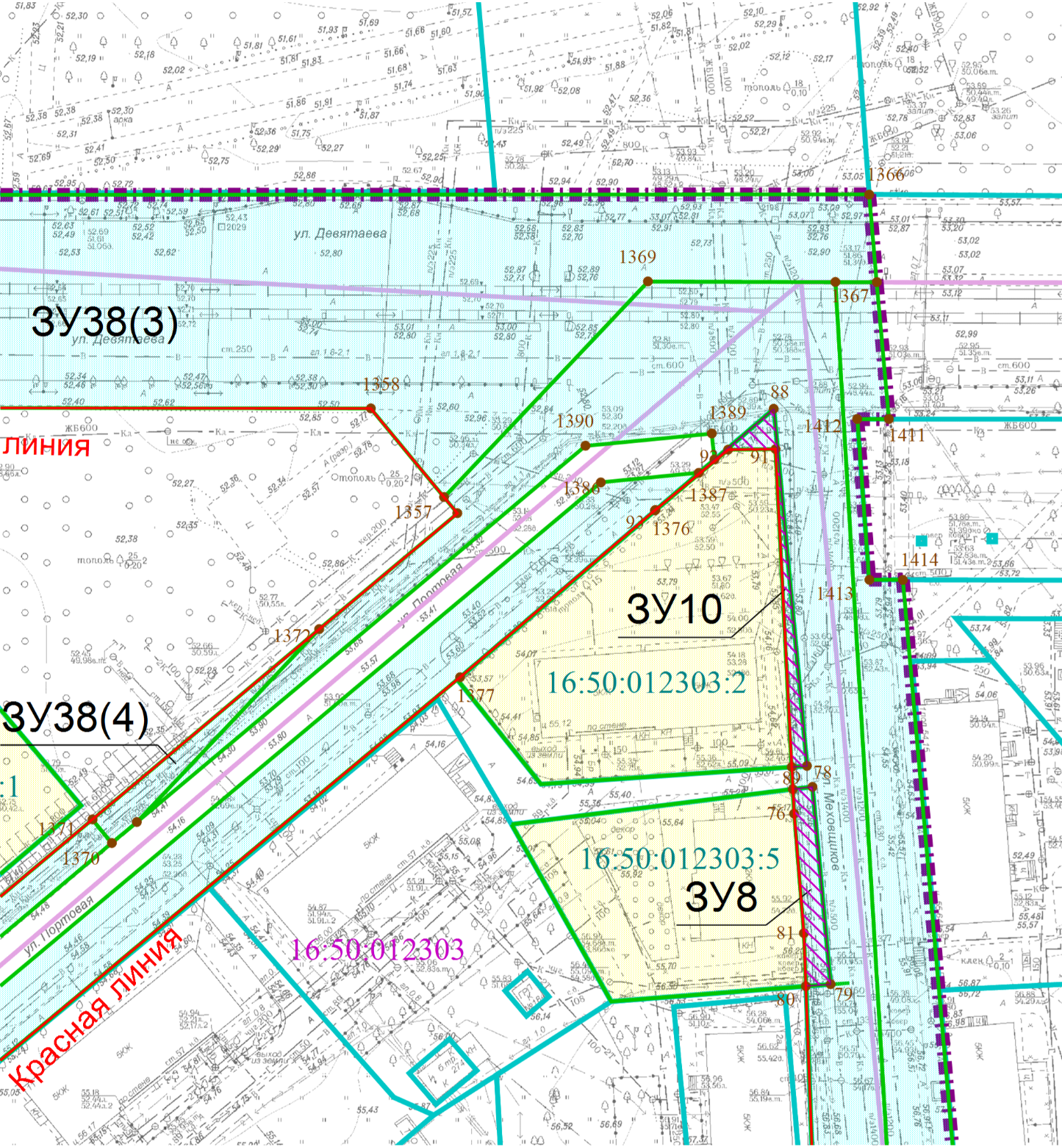

Масштаб 1:1 000
Условные обозначения:
- Граница территории, в отношении которой утвержден проект межевания территории
- Граница кадастрового квартала
- Граница существующего земельного участка
- Граница существующего (сохраняемого) земельного участка
- Граница образуемого земельного участка, предполагаемого к изъятию для государственных или муниципальных нужд
- Граница земельного участка, предполагаемого к изъятию для государственных или муниципальных нужд
- Граница образуемого земельного участка, который после образования будет отнесен к территориям общего пользования
- Действующая красная линия улично-дорожной сети
- Условный номер образуемого земельного участка
- Кадастровый номер земельного участка
- Номер кадастрового квартала
- Номер характерной точки границы образуемого участка

Лист 4

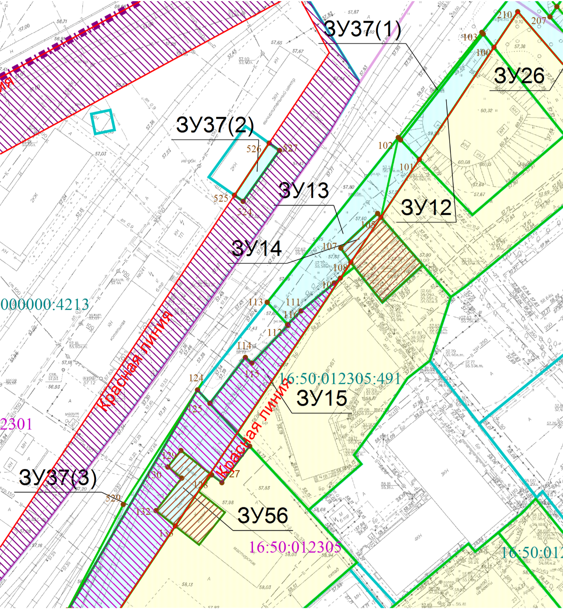

Масштаб 1:1 000
Условные обозначения:
- Граница территории, в отношении которой утвержден проект межевания территории
- Граница кадастрового квартала
- Граница существующего земельного участка
- Граница существующего (сохраняемого) земельного участка
- Граница образуемого земельного участка, предполагаемого к изъятию для государственных или муниципальных нужд
- Граница земельного участка, предполагаемого к изъятию для государственных или муниципальных нужд
- Граница образуемого земельного участка, который после образования будет отнесен к территориям общего пользования
- Действующая красная линия улично-дорожной сети
- Условный номер образуемого земельного участка
- Кадастровый номер земельного участка
- Номер кадастрового квартала
- Номер характерной точки границы образуемого участка

Лист 5

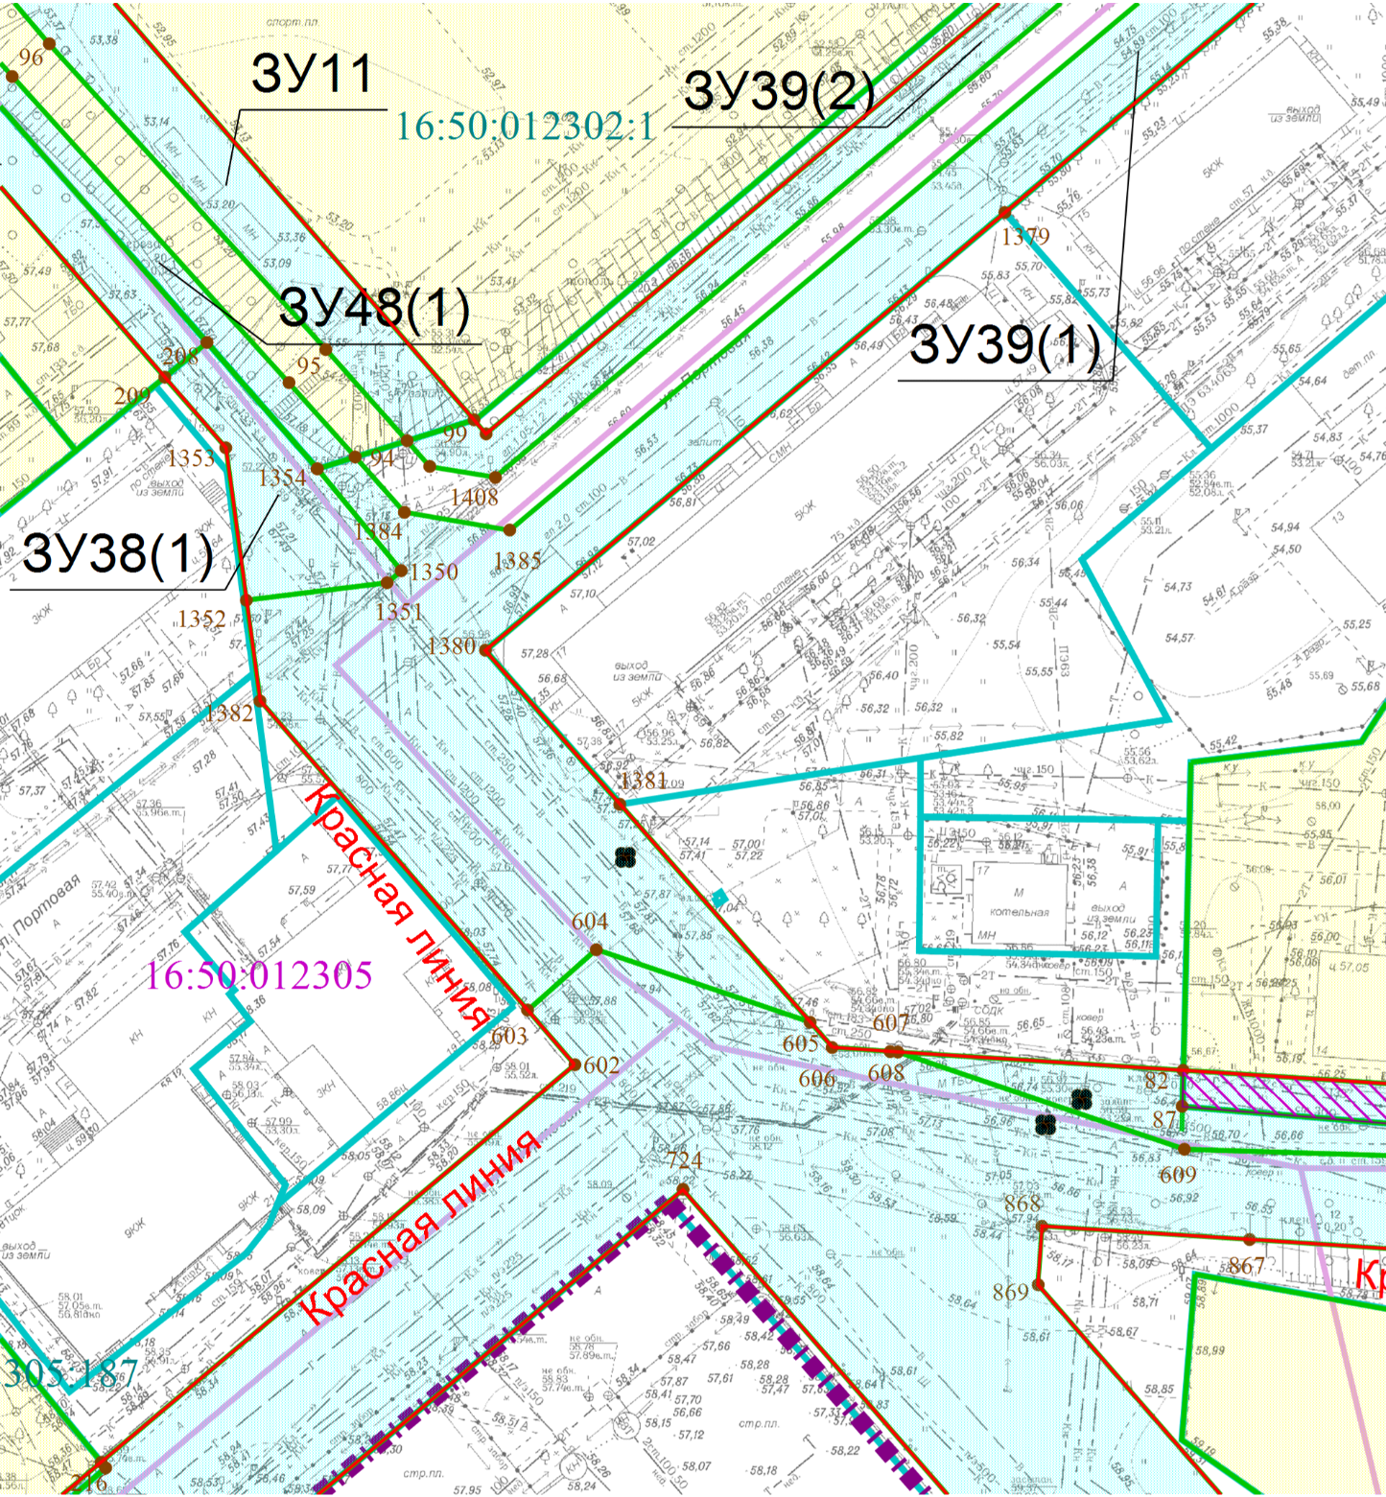

Масштаб 1:1 000
Условные обозначения:
- Граница территории, в отношении которой утвержден проект межевания территории
- Граница кадастрового квартала
- Граница существующего земельного участка
- Граница существующего (сохраняемого) земельного участка
- Граница образуемого земельного участка, предполагаемого к изъятию для государственных или муниципальных нужд
- Граница земельного участка, предполагаемого к изъятию для государственных или муниципальных нужд
- Граница образуемого земельного участка, который после образования будет отнесен к территориям общего пользования
- Действующая красная линия улично-дорожной сети
- Условный номер образуемого земельного участка
- Кадастровый номер земельного участка
- Номер кадастрового квартала
- Номер характерной точки границы образуемого участка

Лист 6

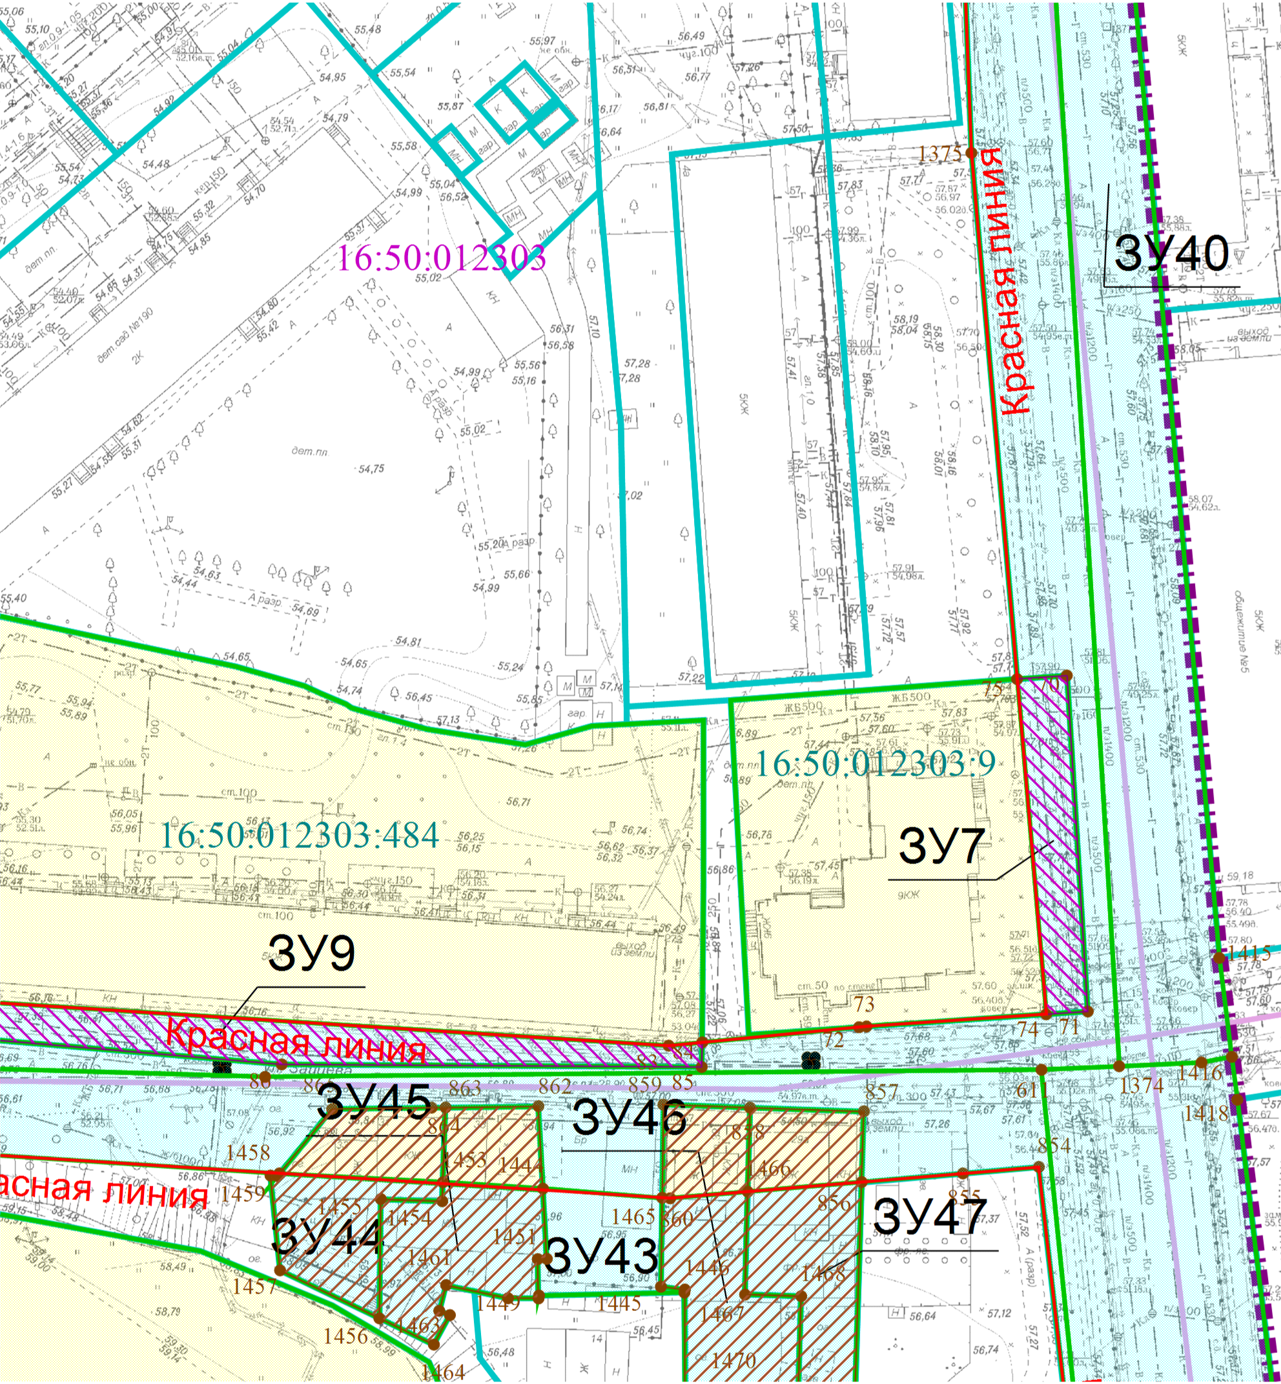

Масштаб 1:1 000
Условные обозначения:
- Граница территории, в отношении которой утвержден проект межевания территории
- Граница кадастрового квартала
- Граница существующего земельного участка
- Граница существующего (сохраняемого) земельного участка
- Граница образуемого земельного участка, предполагаемого к изъятию для государственных или муниципальных нужд
- Граница земельного участка, предполагаемого к изъятию для государственных или муниципальных нужд
- Граница образуемого земельного участка, который после образования будет отнесен к территориям общего пользования
- Действующая красная линия улично-дорожной сети
- Условный номер образуемого земельного участка
- Кадастровый номер земельного участка
- Номер кадастрового квартала
- Номер характерной точки границы образуемого участка

Лист 7

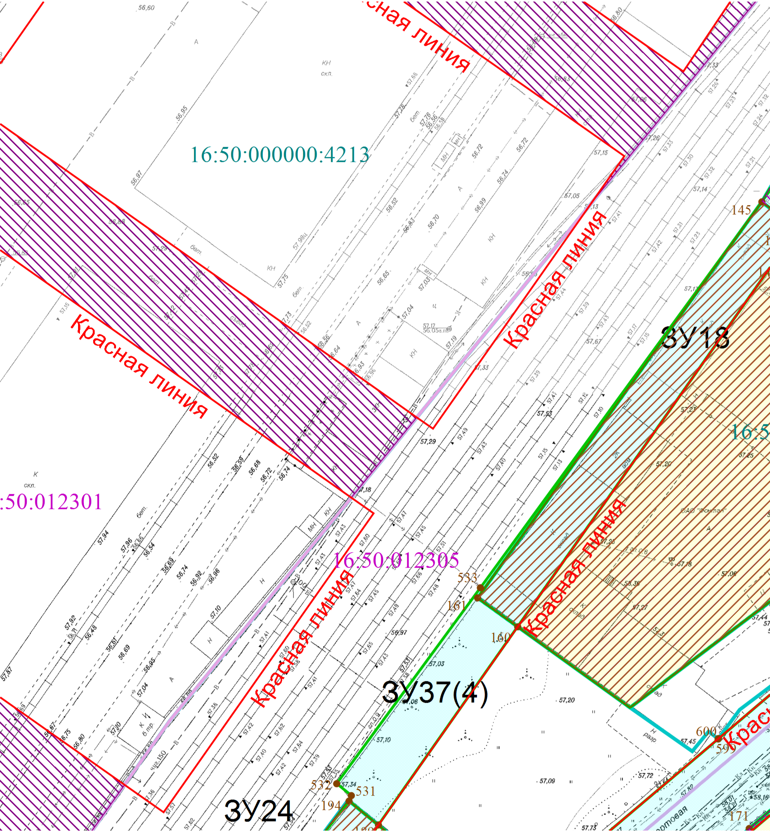

Масштаб 1:1 000
Условные обозначения:
- Граница территории, в отношении которой утвержден проект межевания территории
- Граница кадастрового квартала
- Граница существующего земельного участка
- Граница существующего (сохраняемого) земельного участка
- Граница образуемого земельного участка, предполагаемого к изъятию для государственных или муниципальных нужд
- Граница земельного участка, предполагаемого к изъятию для государственных или муниципальных нужд
- Граница образуемого земельного участка, который после образования будет отнесен к территориям общего пользования
- Действующая красная линия улично-дорожной сети
- Условный номер образуемого земельного участка
- Кадастровый номер земельного участка
- Номер кадастрового квартала
- Номер характерной точки границы образуемого участка

Лист 8

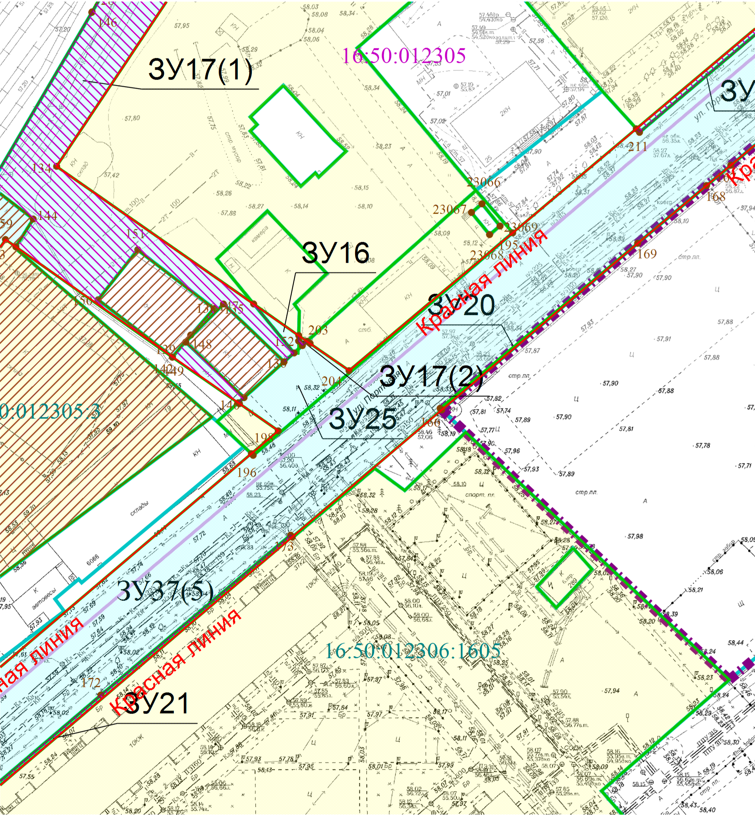

Масштаб 1:1 000
Условные обозначения:
- Граница территории, в отношении которой утвержден проект межевания территории
- Граница кадастрового квартала
- Граница существующего земельного участка
- Граница существующего (сохраняемого) земельного участка
- Граница образуемого земельного участка, предполагаемого к изъятию для государственных или муниципальных нужд
- Граница земельного участка, предполагаемого к изъятию для государственных или муниципальных нужд
- Граница образуемого земельного участка, который после образования будет отнесен к территориям общего пользования
- Действующая красная линия улично-дорожной сети
- Условный номер образуемого земельного участка
- Кадастровый номер земельного участка
- Номер кадастрового квартала
- Номер характерной точки границы образуемого участка

Лист 9

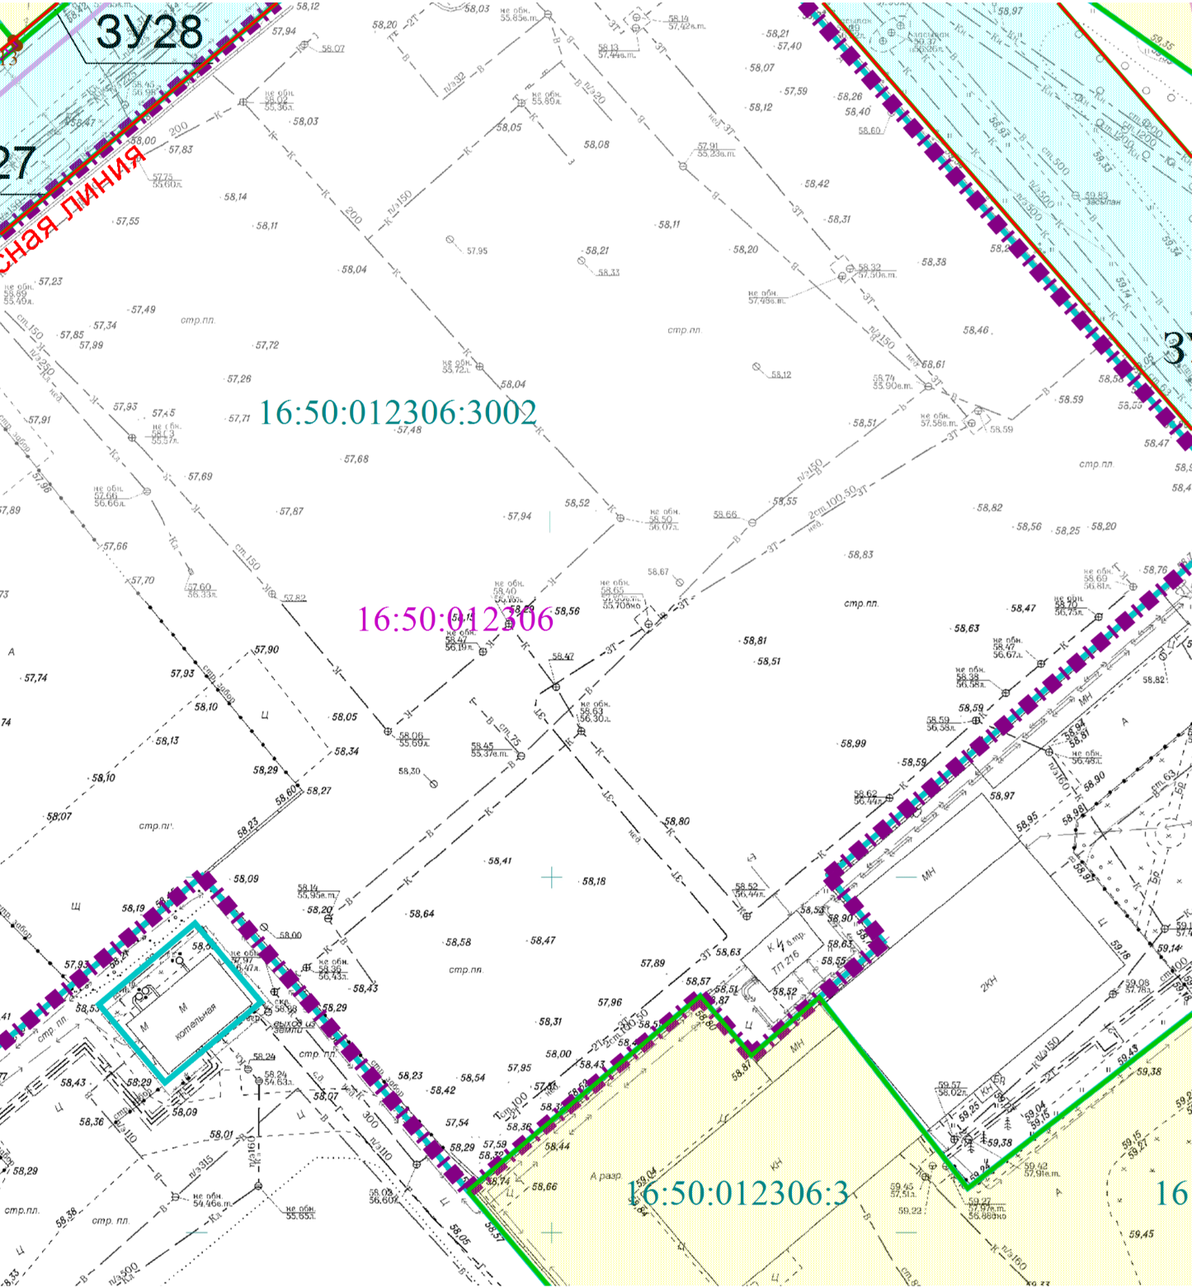

Масштаб 1:1 000
Условные обозначения:
- Граница территории, в отношении которой утвержден проект межевания территории
- Граница кадастрового квартала
- Граница существующего земельного участка
- Граница существующего (сохраняемого) земельного участка
- Граница образуемого земельного участка, предполагаемого к изъятию для государственных или муниципальных нужд
- Граница земельного участка, предполагаемого к изъятию для государственных или муниципальных нужд
- Граница образуемого земельного участка, который после образования будет отнесен к территориям общего пользования
- Действующая красная линия улично-дорожной сети
- Условный номер образуемого земельного участка
- Кадастровый номер земельного участка
- Номер кадастрового квартала
- Номер характерной точки границы образуемого участка

Лист 10

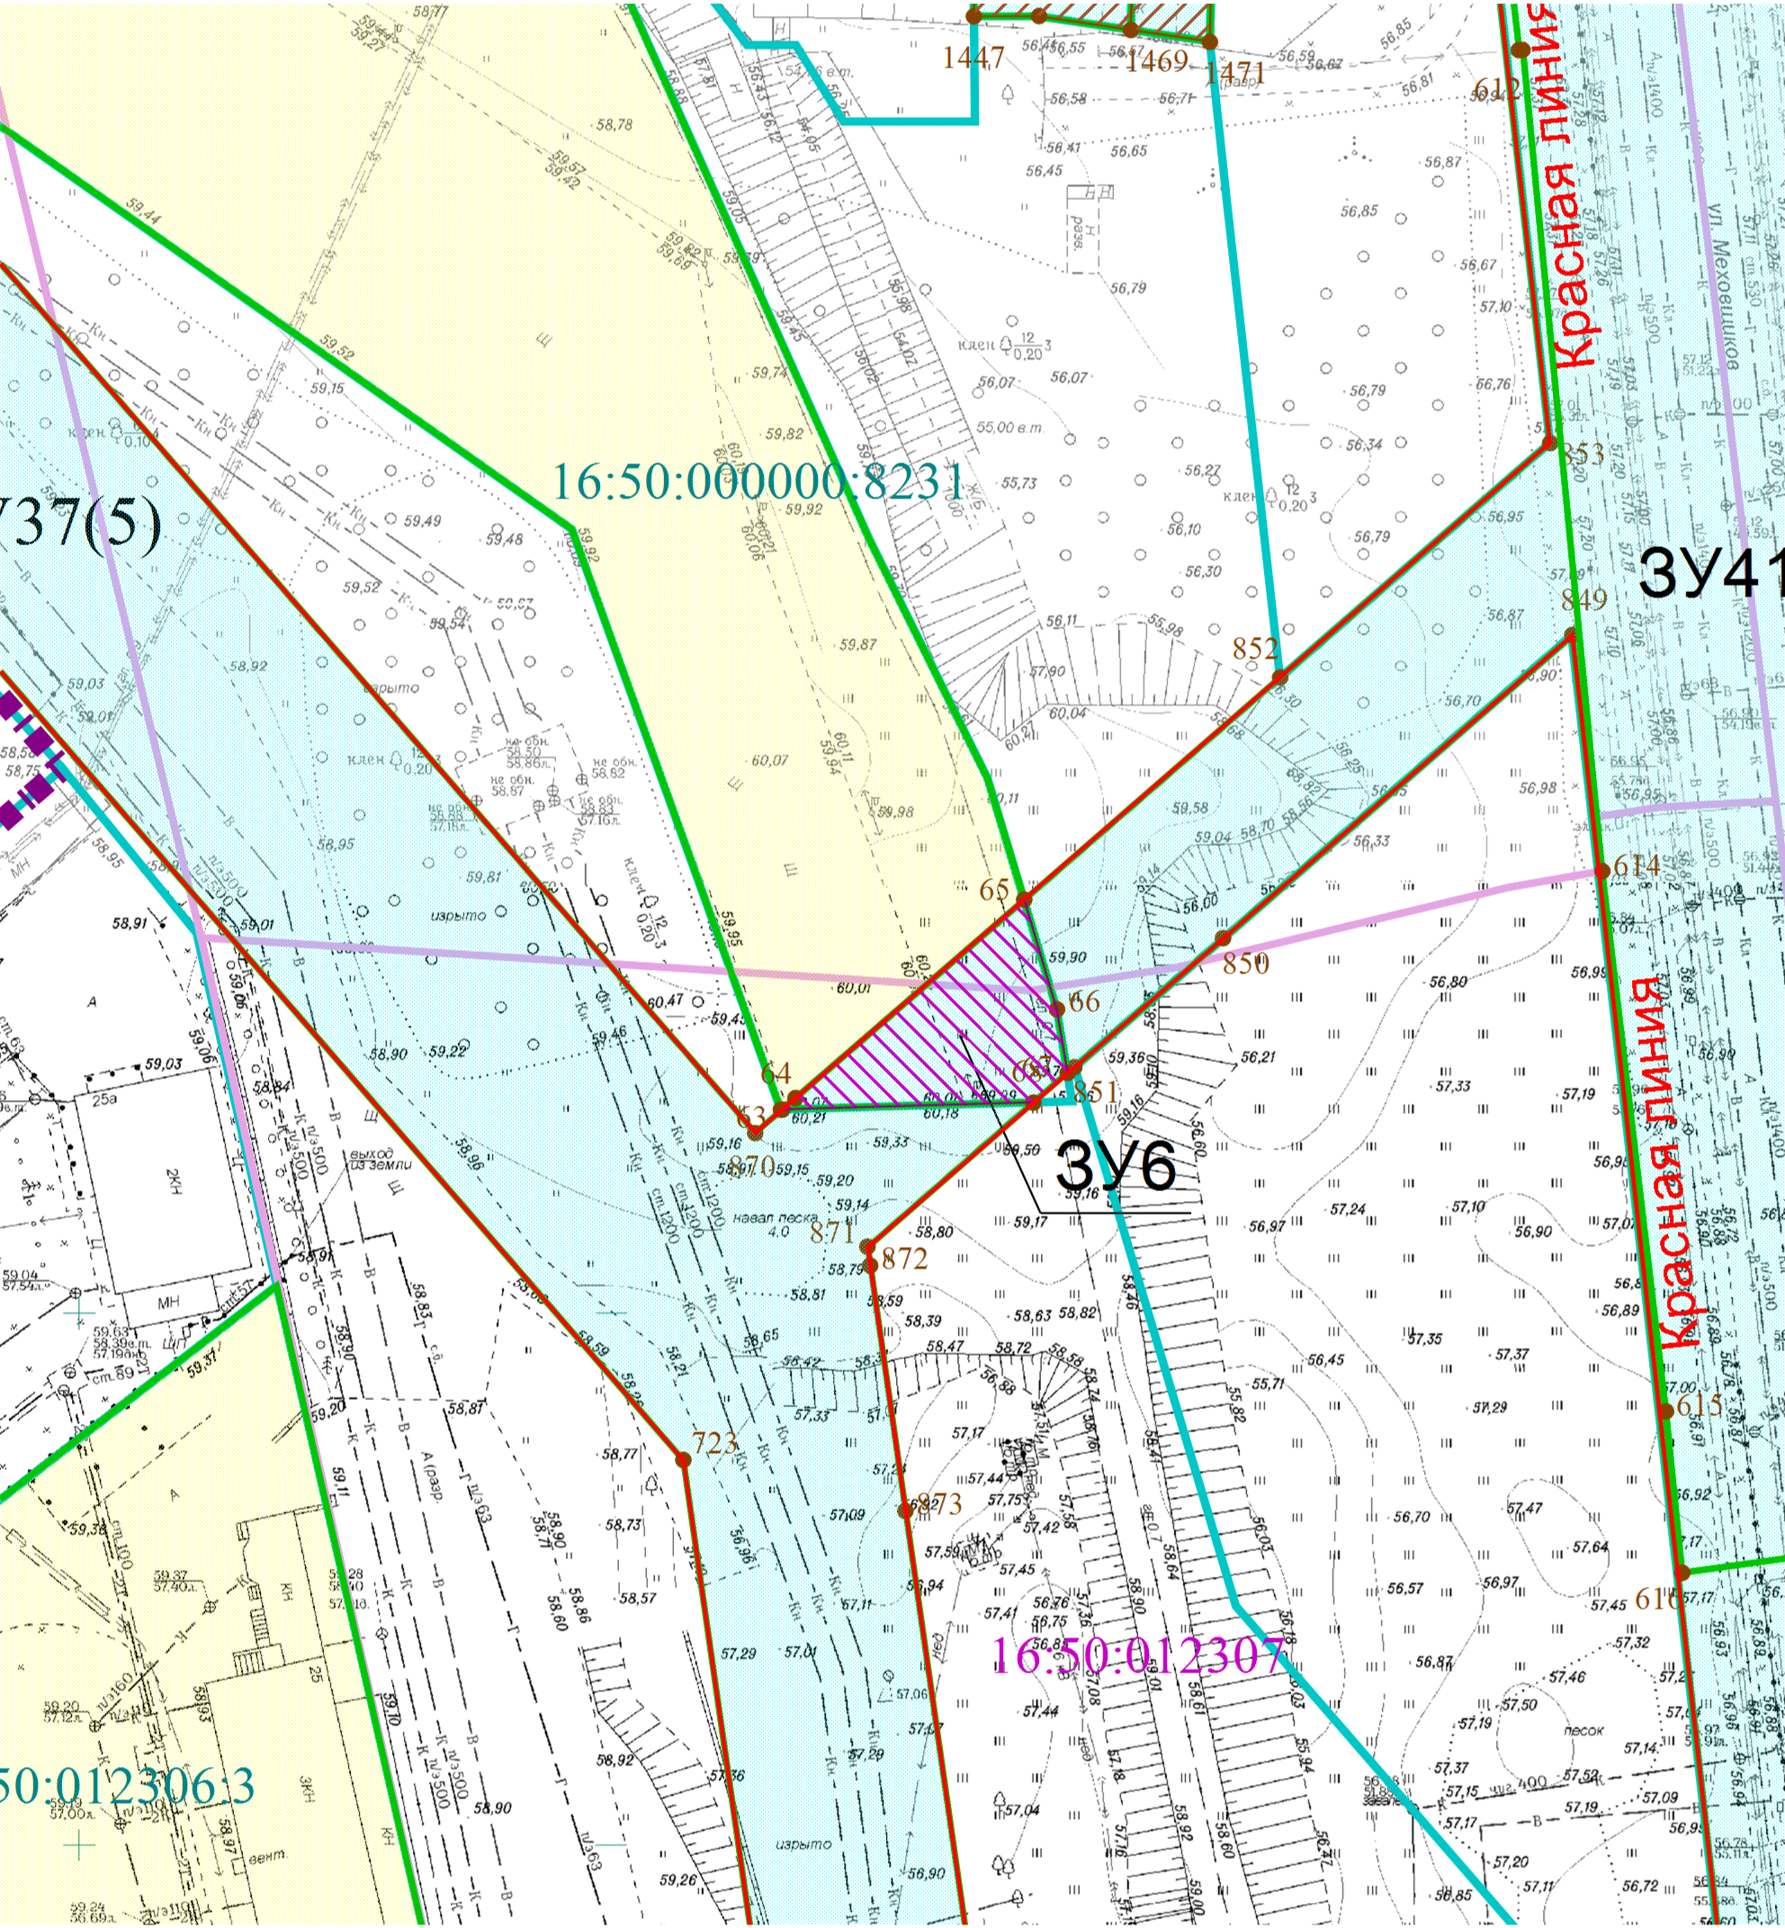

Масштаб 1:1 000
Условные обозначения:
- Граница территории, в отношении которой утвержден проект межевания территории
- Граница кадастрового квартала
- Граница существующего земельного участка
- Граница существующего (сохраняемого) земельного участка
- Граница образуемого земельного участка, предполагаемого к изъятию для государственных или муниципальных нужд
- Граница земельного участка, предполагаемого к изъятию для государственных или муниципальных нужд
- Граница образуемого земельного участка, который после образования будет отнесен к территориям общего пользования
- Действующая красная линия улично-дорожной сети
- Условный номер образуемого земельного участка
- Кадастровый номер земельного участка
- Номер кадастрового квартала
- Номер характерной точки границы образуемого участка

Лист 11

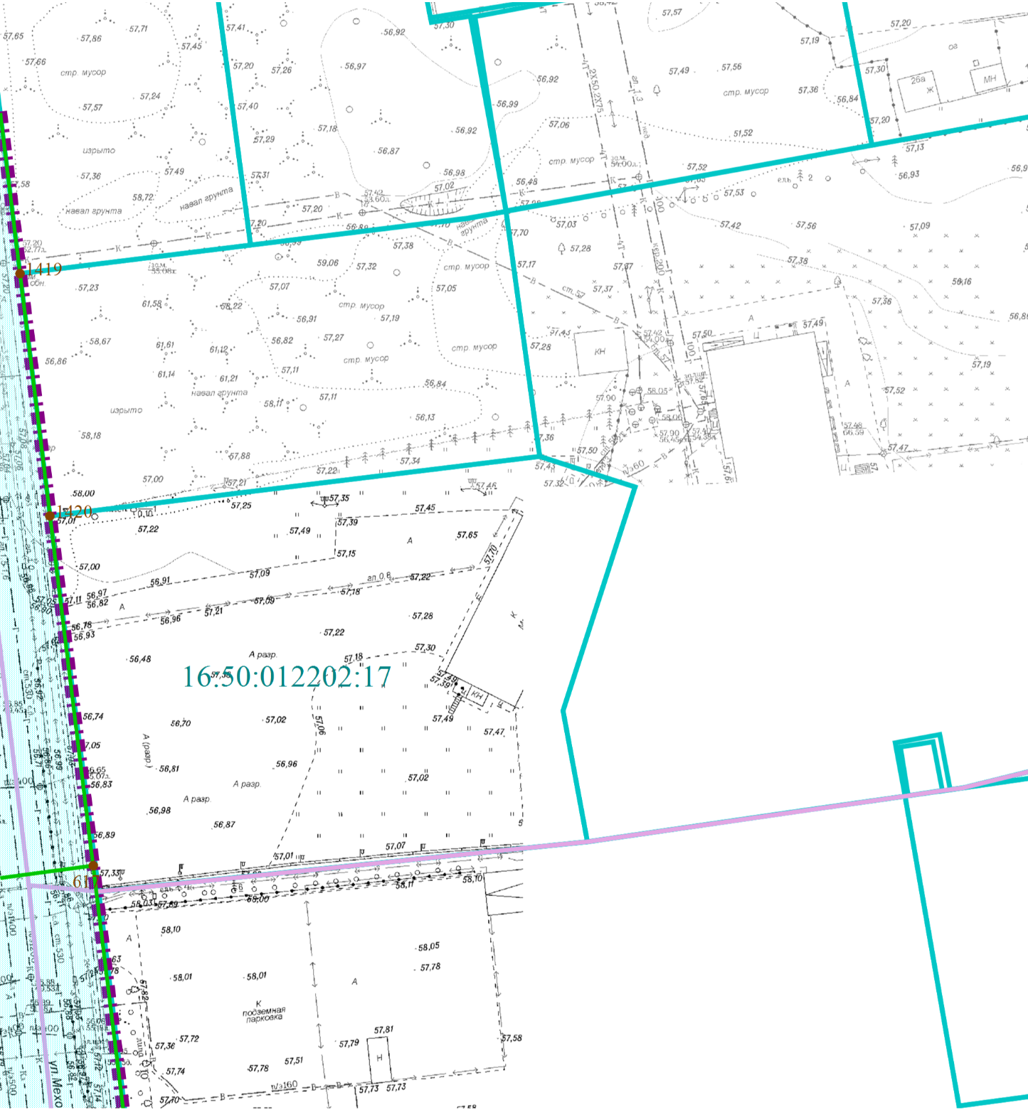

Масштаб 1:1 000
Условные обозначения:
- Граница территории, в отношении которой утвержден проект межевания территории
- Граница кадастрового квартала
- Граница существующего земельного участка
- Граница существующего (сохраняемого) земельного участка
- Граница образуемого земельного участка, предполагаемого к изъятию для государственных или муниципальных нужд
- Граница земельного участка, предполагаемого к изъятию для государственных или муниципальных нужд
- Граница образуемого земельного участка, который после образования будет отнесен к территориям общего пользования
- Действующая красная линия улично-дорожной сети
- Условный номер образуемого земельного участка
- Кадастровый номер земельного участка
- Номер кадастрового квартала
- Номер характерной точки границы образуемого участка

Лист 12

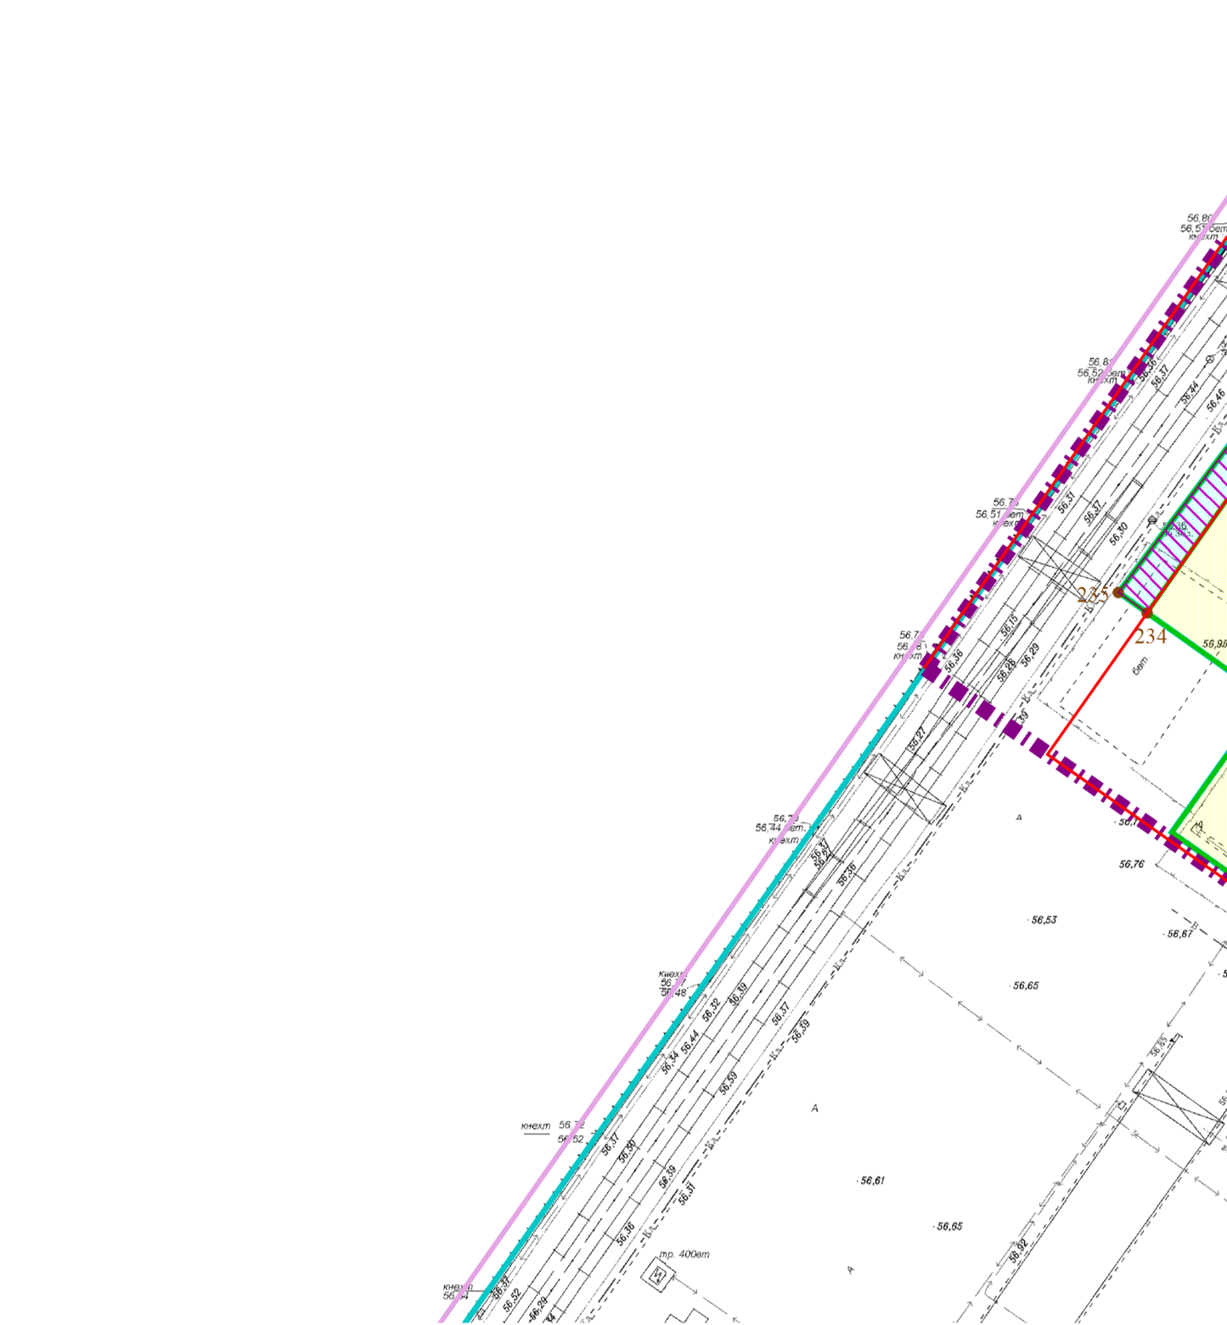
Масштаб 1:1 000
Условные обозначения:
- Граница территории, в отношении которой утвержден проект межевания территории
- Граница кадастрового квартала
- Граница существующего земельного участка
- Граница существующего (сохраняемого) земельного участка
- Граница образуемого земельного участка, предполагаемого к изъятию для государственных или муниципальных нужд
- Граница земельного участка, предполагаемого к изъятию для государственных или муниципальных нужд
- Граница образуемого земельного участка, который после образования будет отнесен к территориям общего пользования
- Действующая красная линия улично-дорожной сети
- Условный номер образуемого земельного участка
- Кадастровый номер земельного участка
- Номер кадастрового квартала
- Номер характерной точки границы образуемого участка

Лист 13

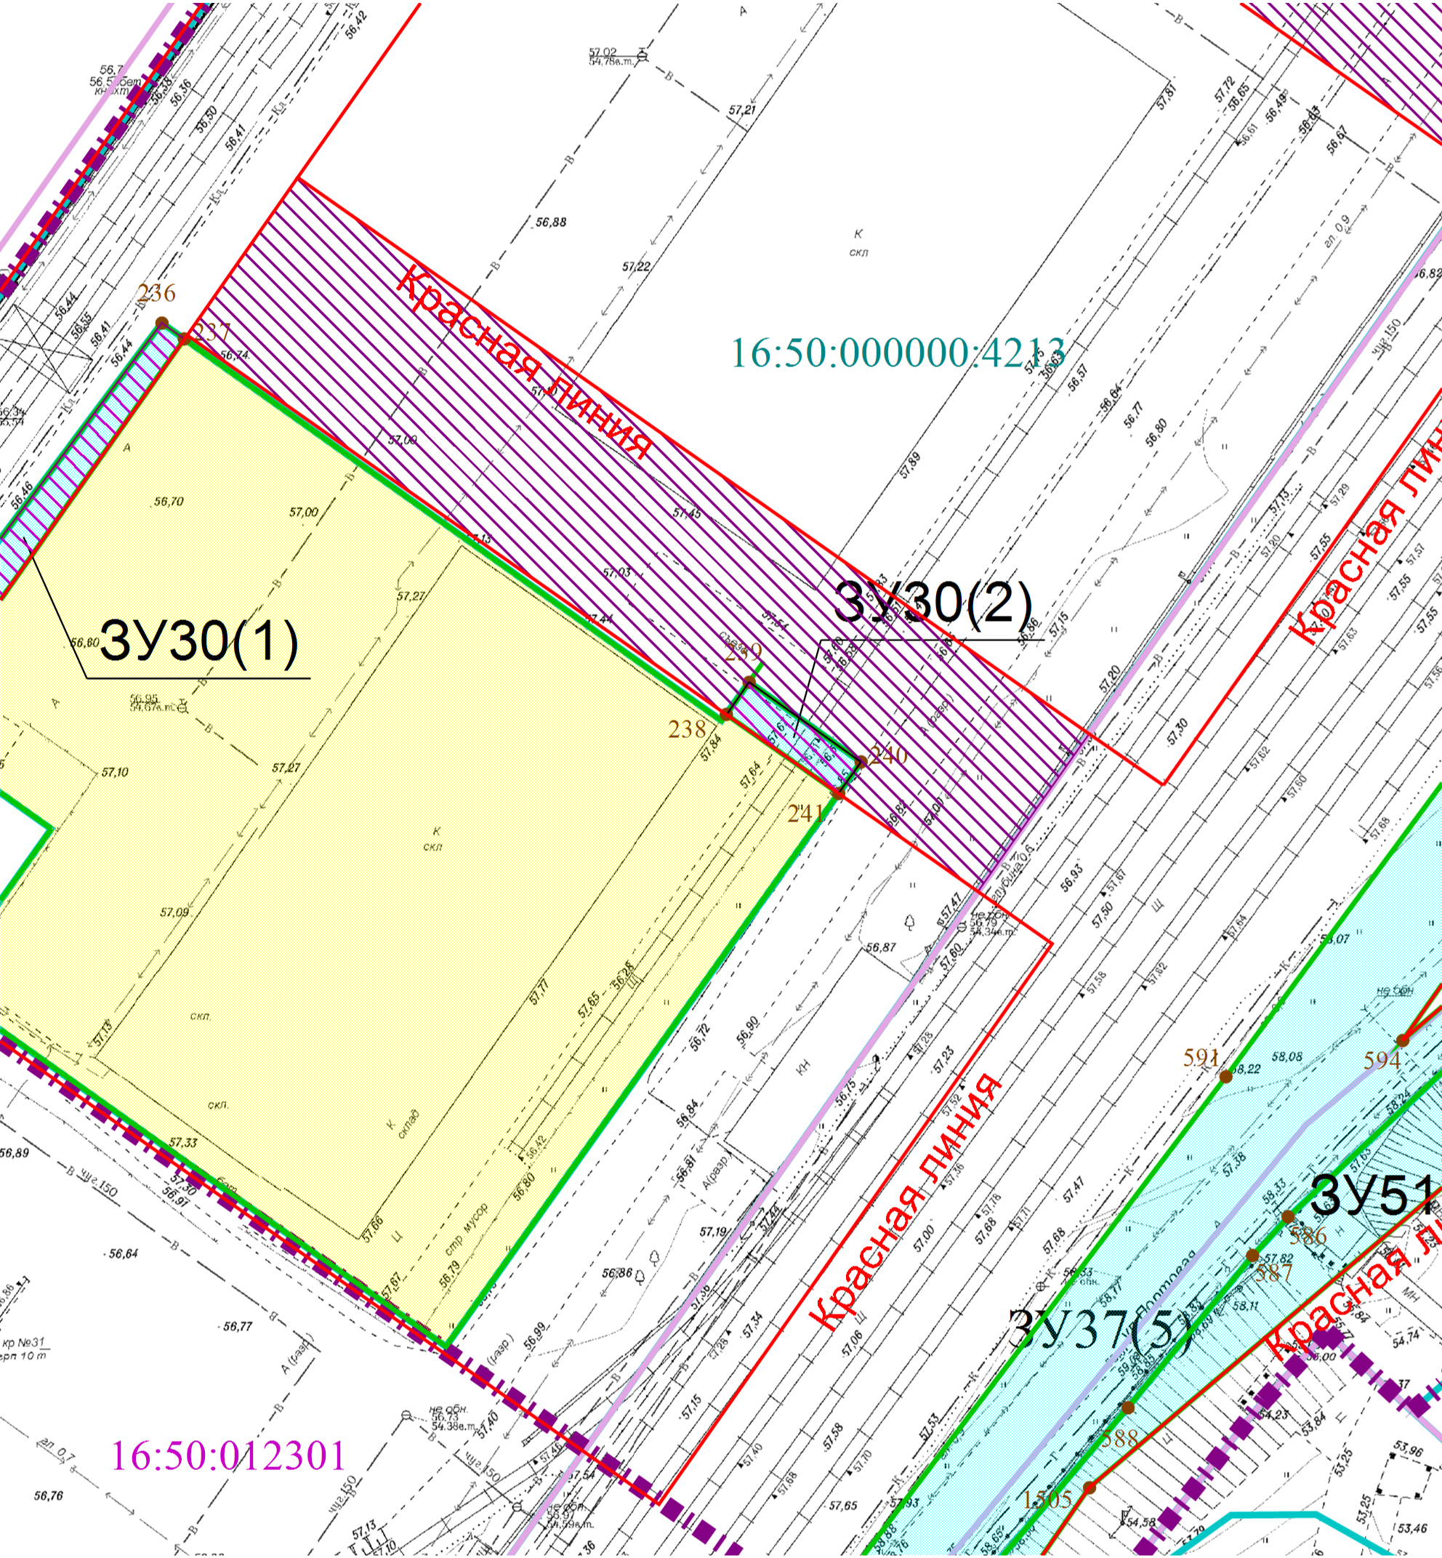

Масштаб 1:1 000
Условные обозначения:
- Граница территории, в отношении которой утвержден проект межевания территории
- Граница кадастрового квартала
- Граница существующего земельного участка
- Граница существующего (сохраняемого) земельного участка
- Граница образуемого земельного участка, предполагаемого к изъятию для государственных или муниципальных нужд
- Граница земельного участка, предполагаемого к изъятию для государственных или муниципальных нужд
- Граница образуемого земельного участка, который после образования будет отнесен к территориям общего пользования
- Действующая красная линия улично-дорожной сети
- Условный номер образуемого земельного участка
- Кадастровый номер земельного участка
- Номер кадастрового квартала
- Номер характерной точки границы образуемого участка

Лист 14

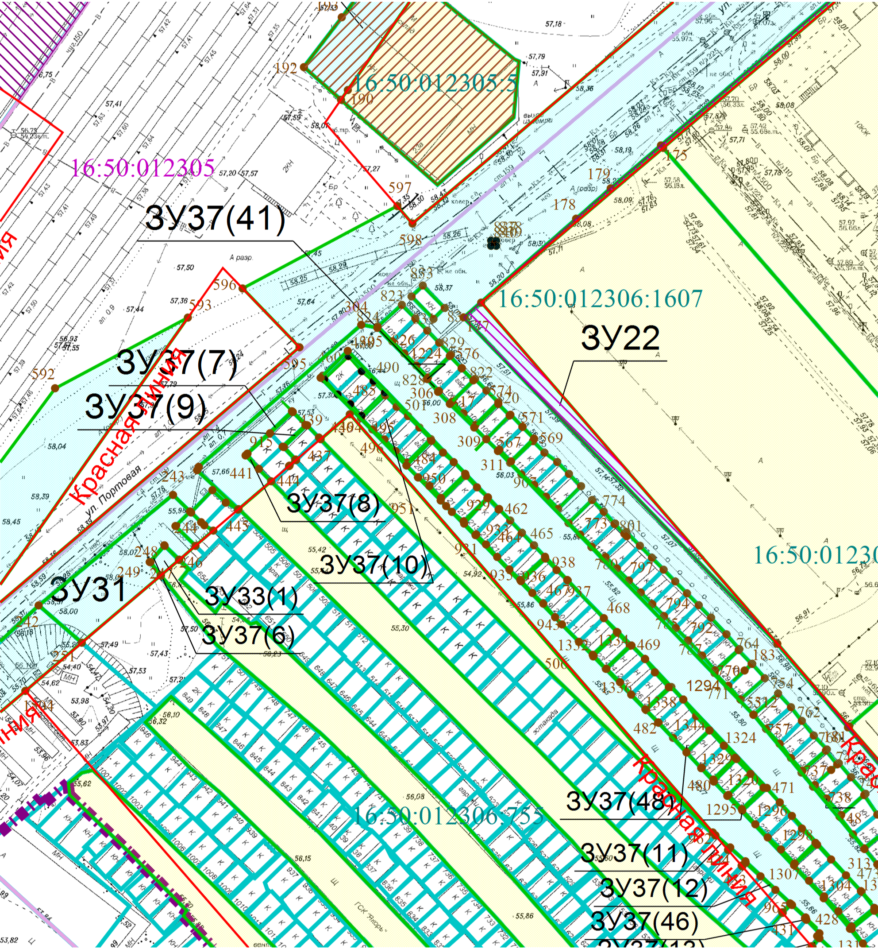

Масштаб 1:1 000
Условные обозначения:
- Граница территории, в отношении которой утвержден проект межевания территории
- Граница кадастрового квартала
- Граница существующего земельного участка
- Граница существующего (сохраняемого) земельного участка
- Граница образуемого земельного участка, предполагаемого к изъятию для государственных или муниципальных нужд
- Граница земельного участка, предполагаемого к изъятию для государственных или муниципальных нужд
- Граница образуемого земельного участка, который после образования будет отнесен к территориям общего пользования
- Действующая красная линия улично-дорожной сети
- Условный номер образуемого земельного участка
- Кадастровый номер земельного участка
- Номер кадастрового квартала
- Номер характерной точки границы образуемого участка

Лист 15

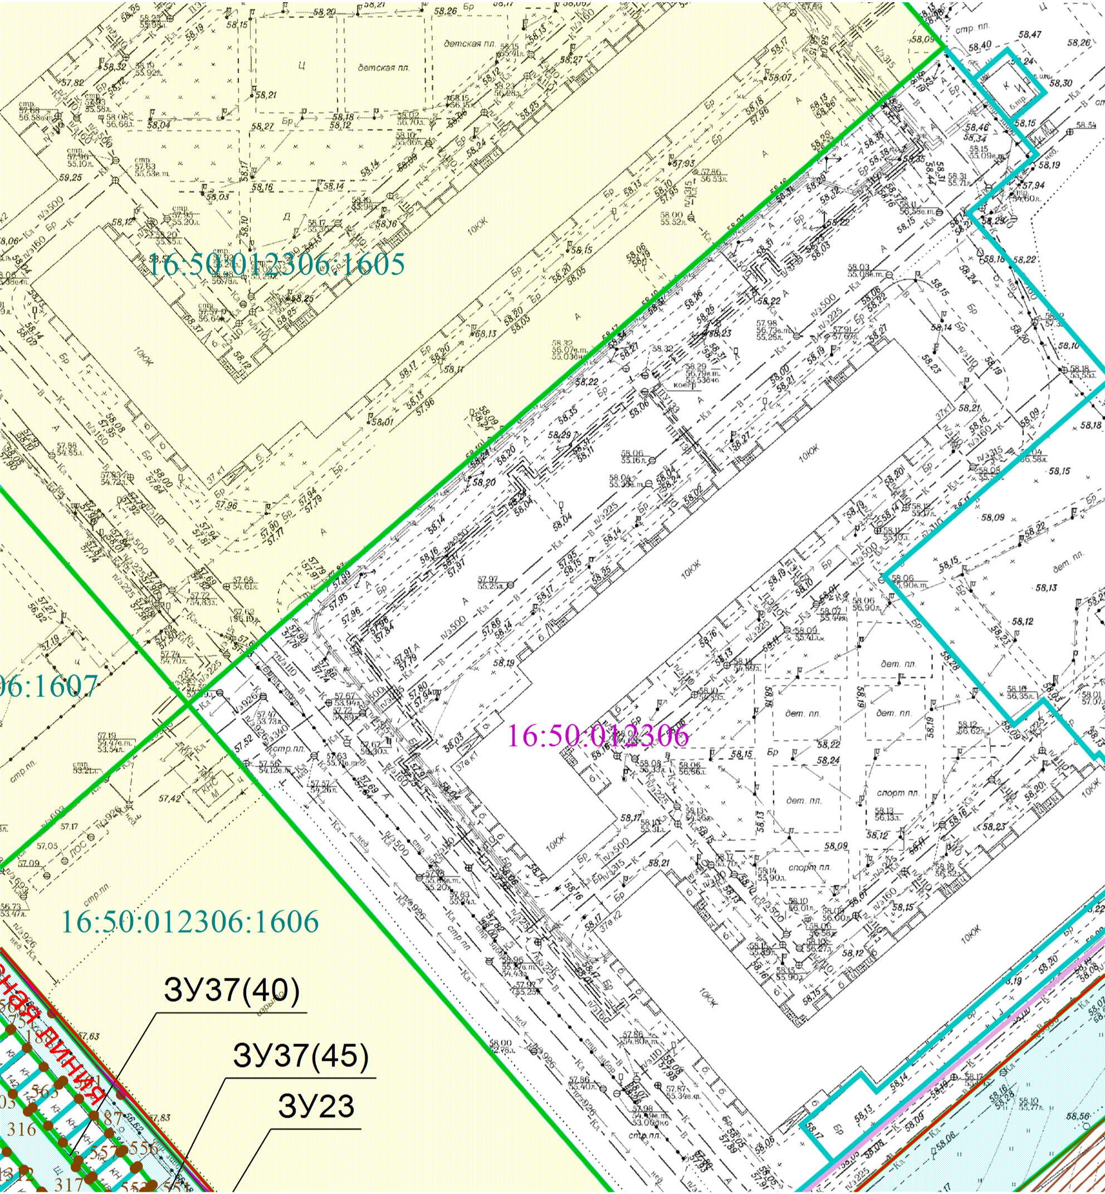

Масштаб 1:1 000
Условные обозначения:
- Граница территории, в отношении которой утвержден проект межевания территории
- Граница кадастрового квартала
- Граница существующего земельного участка
- Граница существующего (сохраняемого) земельного участка
- Граница образуемого земельного участка, предполагаемого к изъятию для государственных или муниципальных нужд
- Граница земельного участка, предполагаемого к изъятию для государственных или муниципальных нужд
- Граница образуемого земельного участка, который после образования будет отнесен к территориям общего пользования
- Действующая красная линия улично-дорожной сети
- Условный номер образуемого земельного участка
- Кадастровый номер земельного участка
- Номер кадастрового квартала
- Номер характерной точки границы образуемого участка

Лист 16

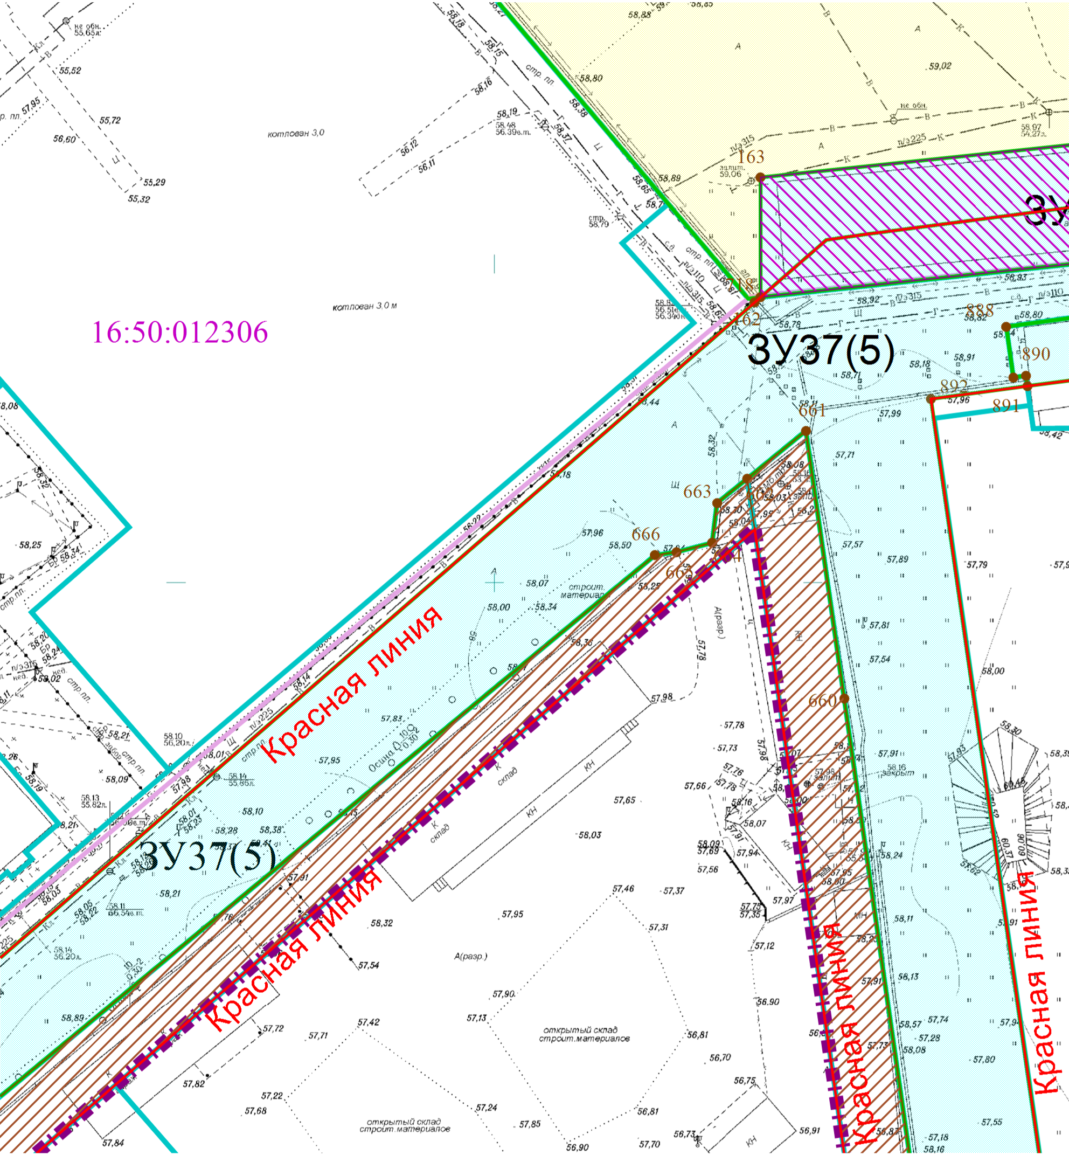

Масштаб 1:1 000
Условные обозначения:
- Граница территории, в отношении которой утвержден проект межевания территории
- Граница кадастрового квартала
- Граница существующего земельного участка
- Граница существующего (сохраняемого) земельного участка
- Граница образуемого земельного участка, предполагаемого к изъятию для государственных или муниципальных нужд
- Граница земельного участка, предполагаемого к изъятию для государственных или муниципальных нужд
- Граница образуемого земельного участка, который после образования будет отнесен к территориям общего пользования
- Действующая красная линия улично-дорожной сети
- Условный номер образуемого земельного участка
- Кадастровый номер земельного участка
- Номер кадастрового квартала
- Номер характерной точки границы образуемого участка

Лист 17

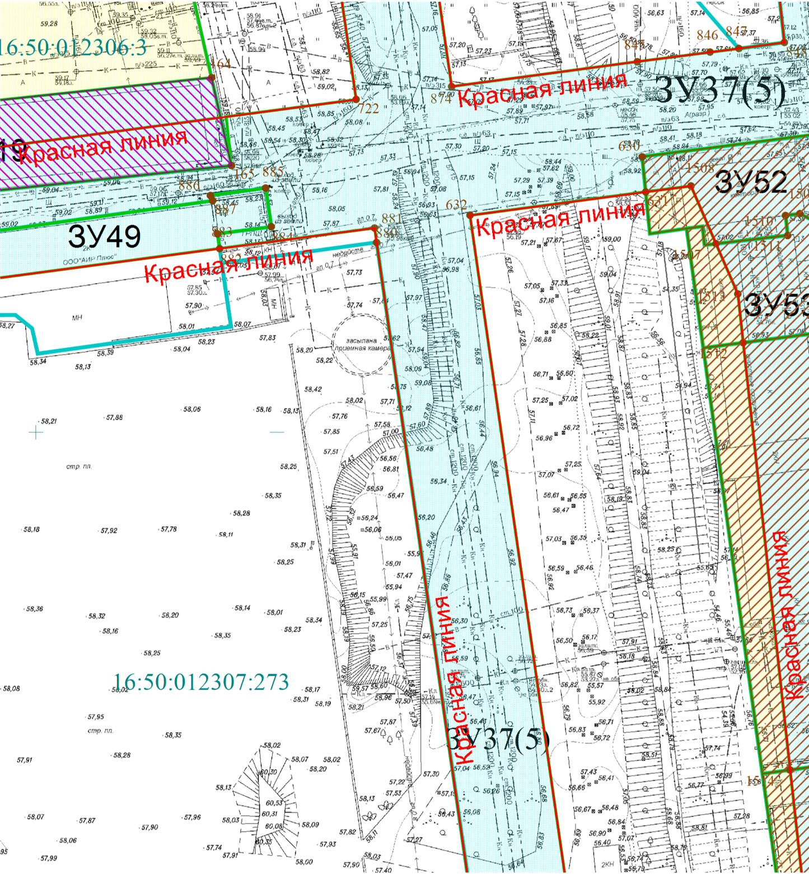

Масштаб 1:1 000
Условные обозначения:
- Граница территории, в отношении которой утвержден проект межевания территории
- Граница кадастрового квартала
- Граница существующего земельного участка
- Граница существующего (сохраняемого) земельного участка
- Граница образуемого земельного участка, предполагаемого к изъятию для государственных или муниципальных нужд
- Граница земельного участка, предполагаемого к изъятию для государственных или муниципальных нужд
- Граница образуемого земельного участка, который после образования будет отнесен к территориям общего пользования
- Действующая красная линия улично-дорожной сети
- Условный номер образуемого земельного участка
- Кадастровый номер земельного участка
- Номер кадастрового квартала
- Номер характерной точки границы образуемого участка

Лист 18

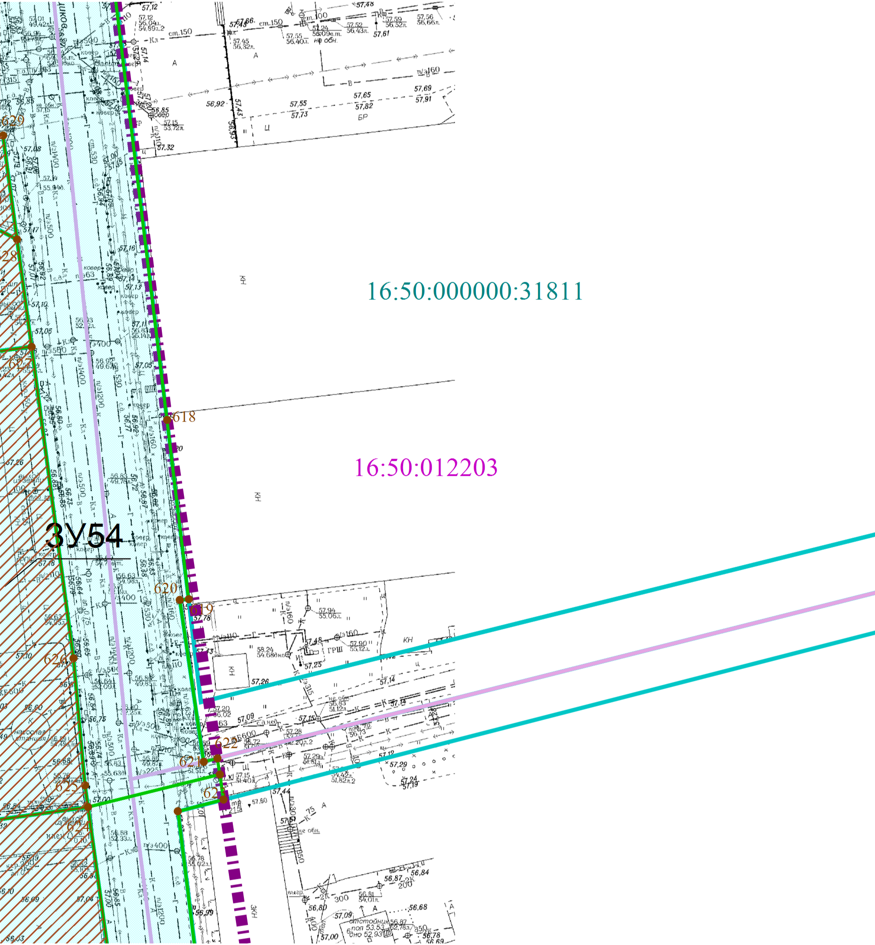

Масштаб 1:1 000
Условные обозначения:
- Граница территории, в отношении которой утвержден проект межевания территории
- Граница кадастрового квартала
- Граница существующего земельного участка
- Граница существующего (сохраняемого) земельного участка
- Граница образуемого земельного участка, предполагаемого к изъятию для государственных или муниципальных нужд
- Граница земельного участка, предполагаемого к изъятию для государственных или муниципальных нужд
- Граница образуемого земельного участка, который после образования будет отнесен к территориям общего пользования
- Действующая красная линия улично-дорожной сети
- Условный номер образуемого земельного участка
- Кадастровый номер земельного участка
- Номер кадастрового квартала
- Номер характерной точки границы образуемого участка

Лист 19

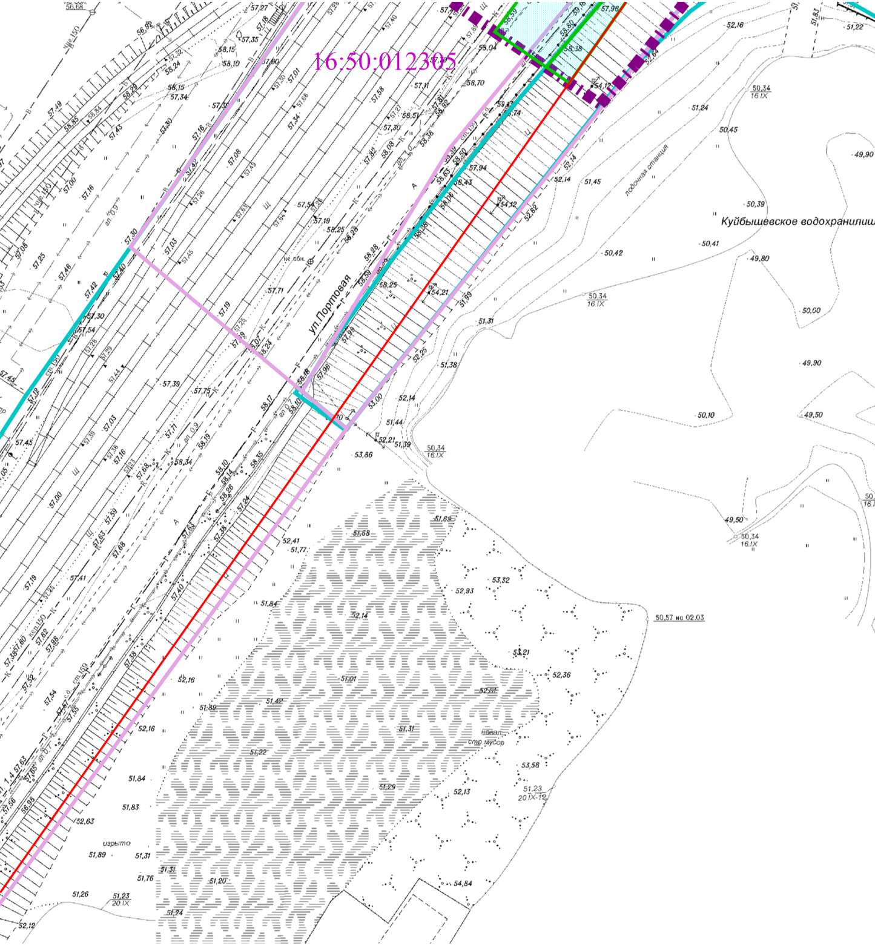

Масштаб 1:1 000
Условные обозначения:
- Граница территории, в отношении которой утвержден проект межевания территории
- Граница кадастрового квартала
- Граница существующего земельного участка
- Граница существующего (сохраняемого) земельного участка
- Граница образуемого земельного участка, предполагаемого к изъятию для государственных или муниципальных нужд
- Граница земельного участка, предполагаемого к изъятию для государственных или муниципальных нужд
- Граница образуемого земельного участка, который после образования будет отнесен к территориям общего пользования
- Действующая красная линия улично-дорожной сети
- Условный номер образуемого земельного участка
- Кадастровый номер земельного участка
- Номер кадастрового квартала
- Номер характерной точки границы образуемого участка

Лист 20

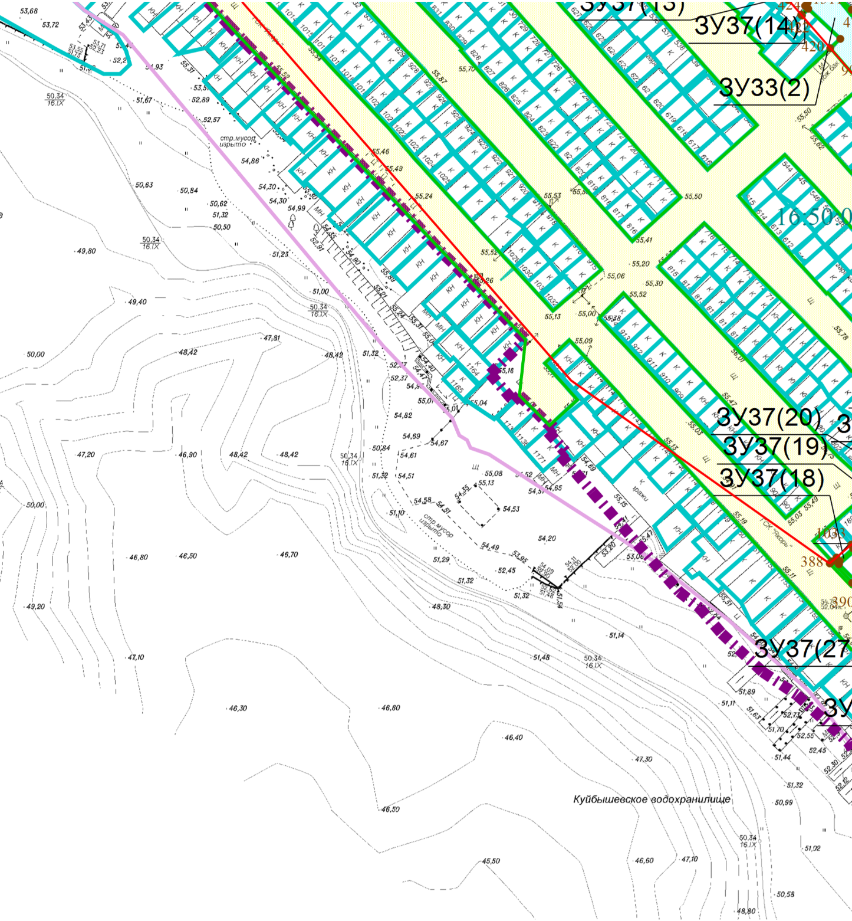

Масштаб 1:1 000
Условные обозначения:
- Граница территории, в отношении которой утвержден проект межевания территории
- Граница кадастрового квартала
- Граница существующего земельного участка
- Граница существующего (сохраняемого) земельного участка
- Граница образуемого земельного участка, предполагаемого к изъятию для государственных или муниципальных нужд
- Граница земельного участка, предполагаемого к изъятию для государственных или муниципальных нужд
- Граница образуемого земельного участка, который после образования будет отнесен к территориям общего пользования
- Действующая красная линия улично-дорожной сети
- Условный номер образуемого земельного участка
- Кадастровый номер земельного участка
- Номер кадастрового квартала
- Номер характерной точки границы образуемого участка

Лист 21

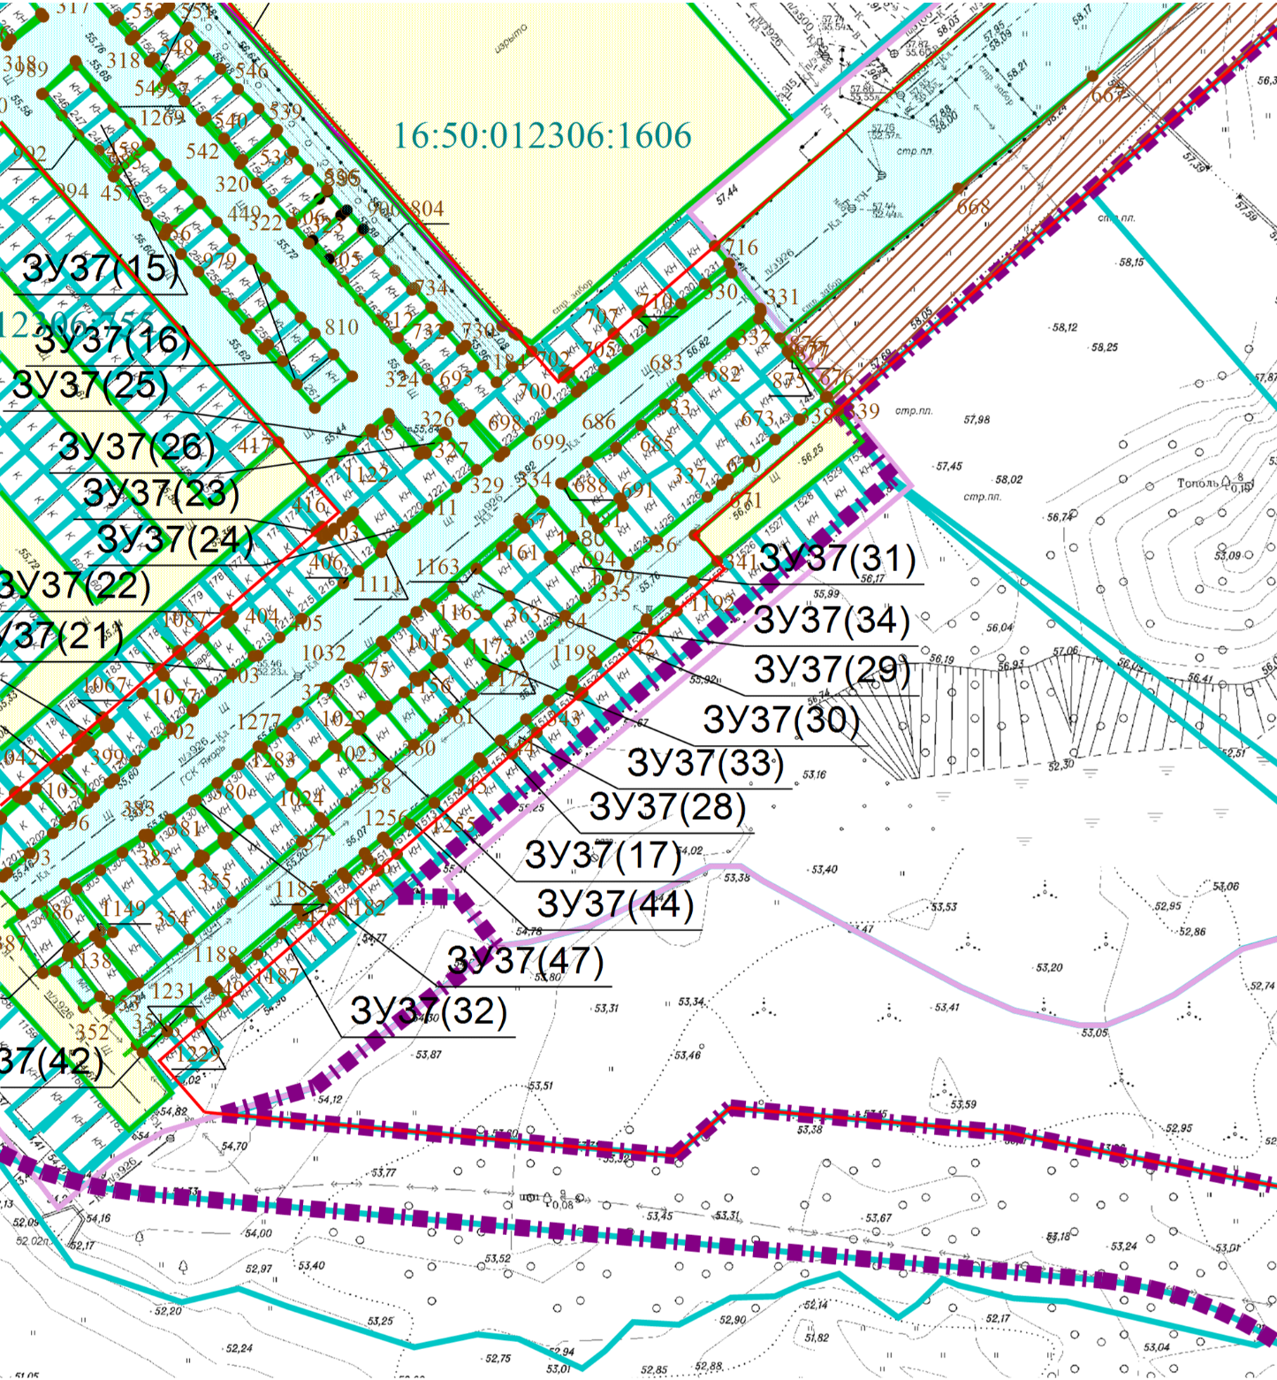

Масштаб 1:1 000
Условные обозначения:
- Граница территории, в отношении которой утвержден проект межевания территории
- Граница кадастрового квартала
- Граница существующего земельного участка
- Граница существующего (сохраняемого) земельного участка
- Граница образуемого земельного участка, предполагаемого к изъятию для государственных или муниципальных нужд
- Граница земельного участка, предполагаемого к изъятию для государственных или муниципальных нужд
- Граница образуемого земельного участка, который после образования будет отнесен к территориям общего пользования
- Действующая красная линия улично-дорожной сети
- Условный номер образуемого земельного участка
- Кадастровый номер земельного участка
- Номер кадастрового квартала
- Номер характерной точки границы образуемого участка

Лист 22

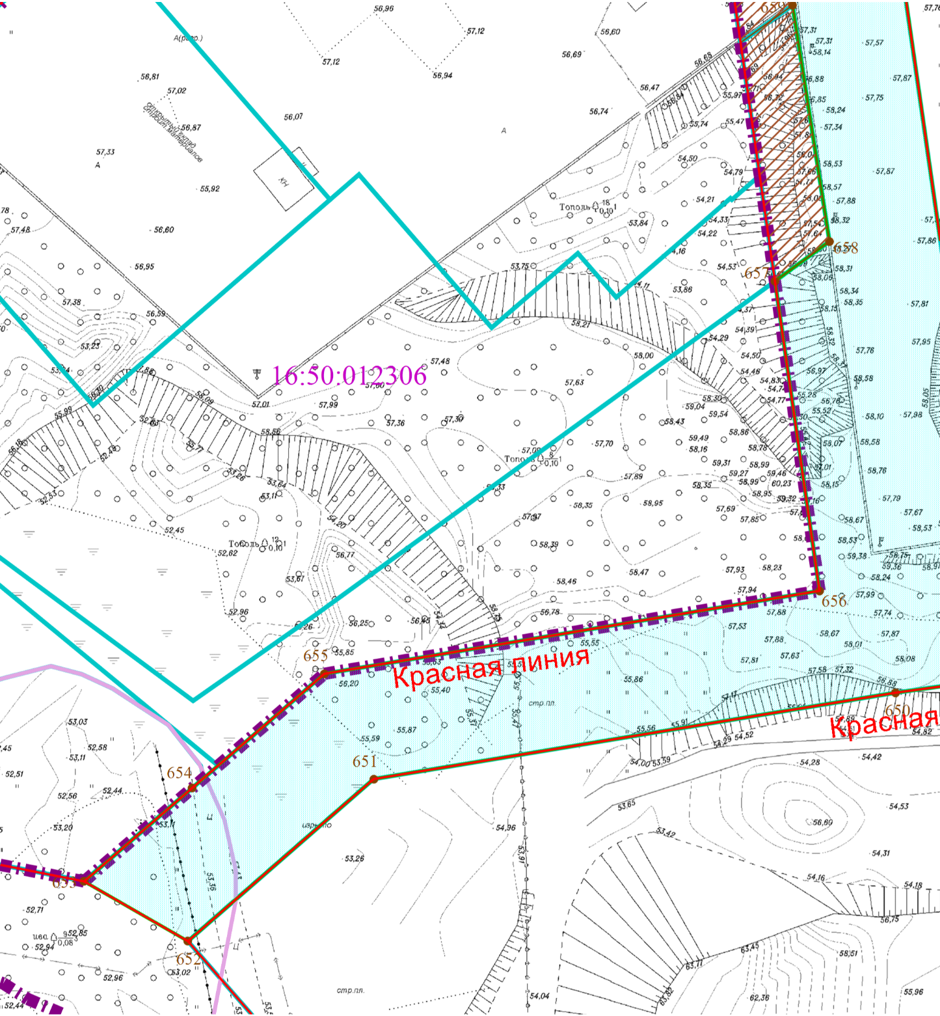

Масштаб 1:1 000
Условные обозначения:
- Граница территории, в отношении которой утвержден проект межевания территории
- Граница кадастрового квартала
- Граница существующего земельного участка
- Граница существующего (сохраняемого) земельного участка
- Граница образуемого земельного участка, предполагаемого к изъятию для государственных или муниципальных нужд
- Граница земельного участка, предполагаемого к изъятию для государственных или муниципальных нужд
- Граница образуемого земельного участка, который после образования будет отнесен к территориям общего пользования
- Действующая красная линия улично-дорожной сети
- Условный номер образуемого земельного участка
- Кадастровый номер земельного участка
- Номер кадастрового квартала
- Номер характерной точки границы образуемого участка

Лист 23

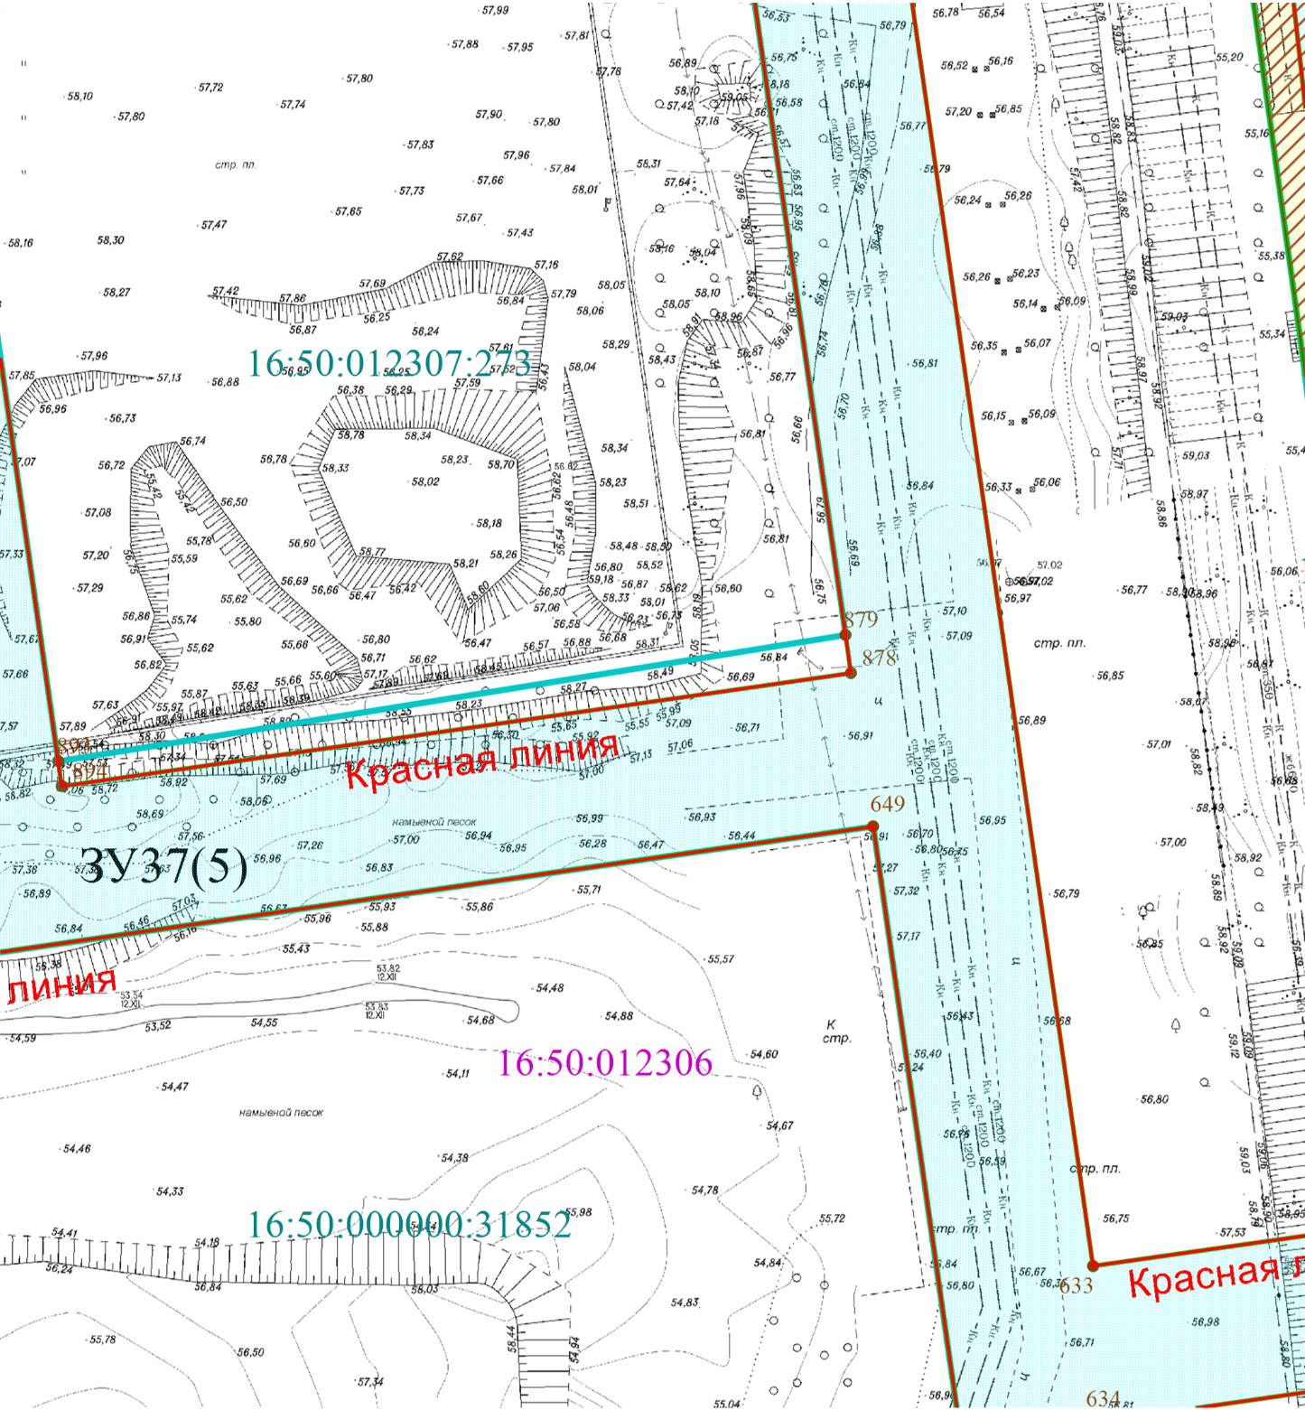

Масштаб 1:1 000
Условные обозначения:
- Граница территории, в отношении которой утвержден проект межевания территории
- Граница кадастрового квартала
- Граница существующего земельного участка
- Граница существующего (сохраняемого) земельного участка
- Граница образуемого земельного участка, предполагаемого к изъятию для государственных или муниципальных нужд
- Граница земельного участка, предполагаемого к изъятию для государственных или муниципальных нужд
- Граница образуемого земельного участка, который после образования будет отнесен к территориям общего пользования
- Действующая красная линия улично-дорожной сети
- Условный номер образуемого земельного участка
- Кадастровый номер земельного участка
- Номер кадастрового квартала
- Номер характерной точки границы образуемого участка

Лист 24

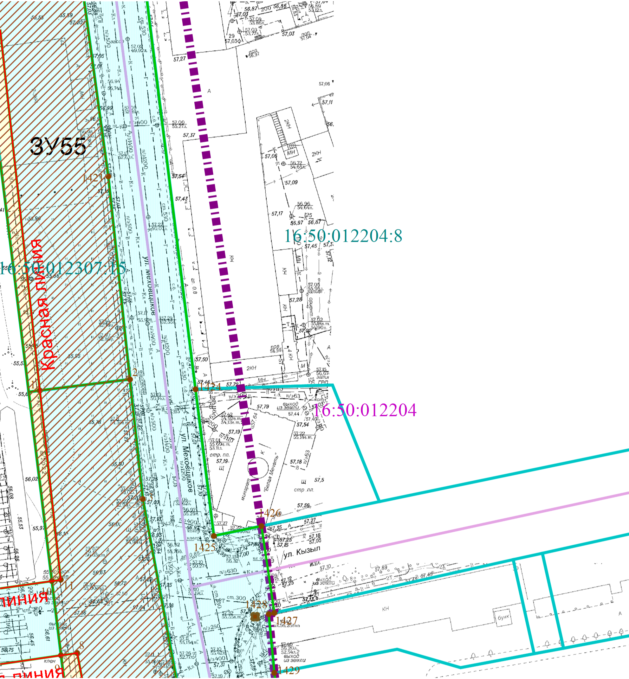

Масштаб 1:1 000
Условные обозначения:
- Граница территории, в отношении которой утвержден проект межевания территории
- Граница кадастрового квартала
- Граница существующего земельного участка
- Граница существующего (сохраняемого) земельного участка
- Граница образуемого земельного участка, предполагаемого к изъятию для государственных или муниципальных нужд
- Граница земельного участка, предполагаемого к изъятию для государственных или муниципальных нужд
- Граница образуемого земельного участка, который после образования будет отнесен к территориям общего пользования
- Действующая красная линия улично-дорожной сети
- Условный номер образуемого земельного участка
- Кадастровый номер земельного участка
- Номер кадастрового квартала
- Номер характерной точки границы образуемого участка

Лист 25

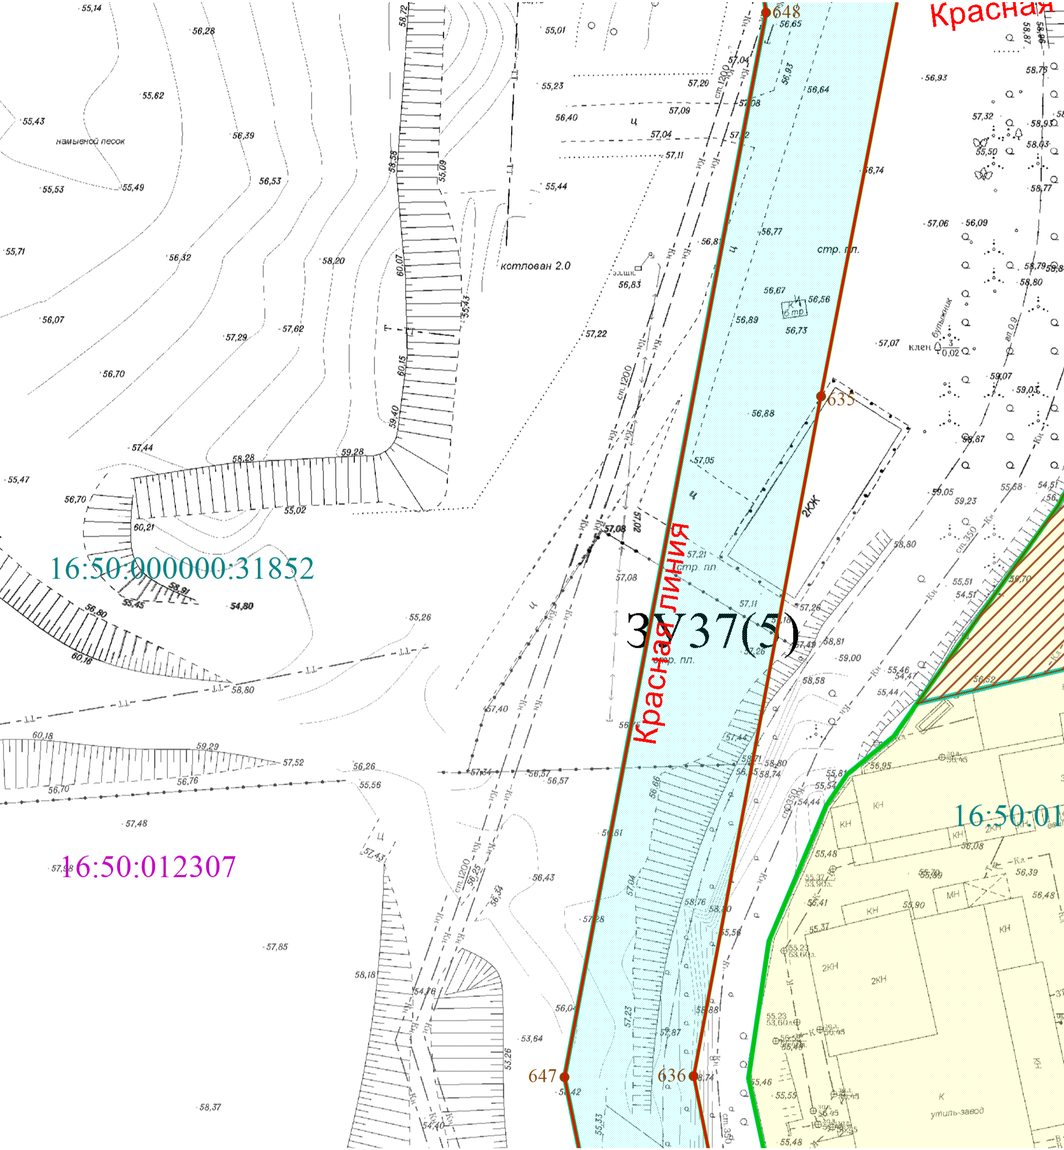

Масштаб 1:1 000
Условные обозначения:
- Граница территории, в отношении которой утвержден проект межевания территории
- Граница кадастрового квартала
- Граница существующего земельного участка
- Граница существующего (сохраняемого) земельного участка
- Граница образуемого земельного участка, предполагаемого к изъятию для государственных или муниципальных нужд
- Граница земельного участка, предполагаемого к изъятию для государственных или муниципальных нужд
- Граница образуемого земельного участка, который после образования будет отнесен к территориям общего пользования
- Действующая красная линия улично-дорожной сети
- Условный номер образуемого земельного участка
- Кадастровый номер земельного участка
- Номер кадастрового квартала
- Номер характерной точки границы образуемого участка

Лист 26

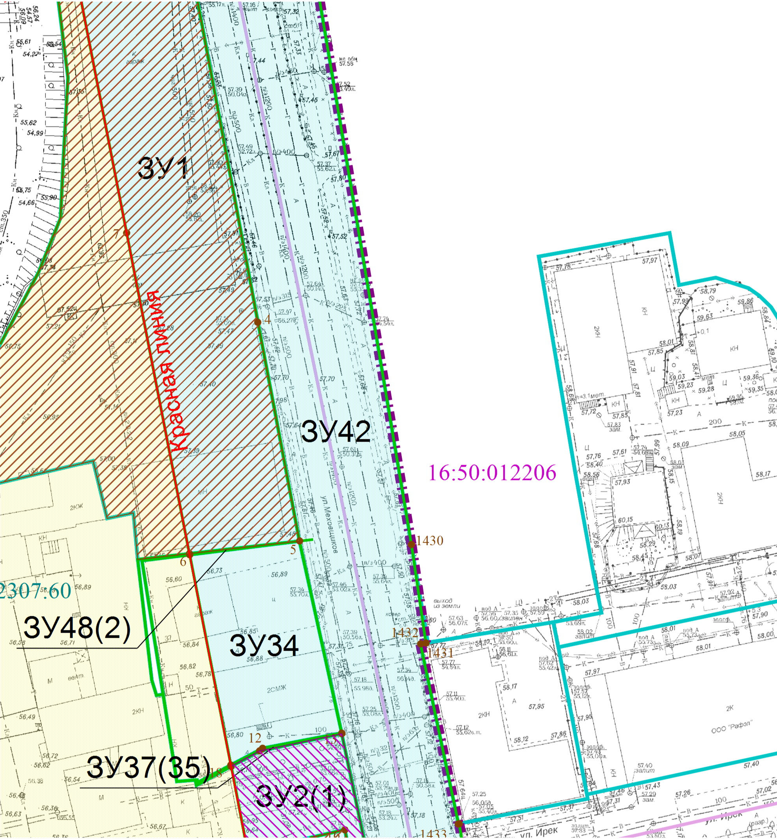

Масштаб 1:1 000
Условные обозначения:
- Граница территории, в отношении которой утвержден проект межевания территории
- Граница кадастрового квартала
- Граница существующего земельного участка
- Граница существующего (сохраняемого) земельного участка
- Граница образуемого земельного участка, предполагаемого к изъятию для государственных или муниципальных нужд
- Граница земельного участка, предполагаемого к изъятию для государственных или муниципальных нужд
- Граница образуемого земельного участка, который после образования будет отнесен к территориям общего пользования
- Действующая красная линия улично-дорожной сети
- Условный номер образуемого земельного участка
- Кадастровый номер земельного участка
- Номер кадастрового квартала
- Номер характерной точки границы образуемого участка

Лист 27

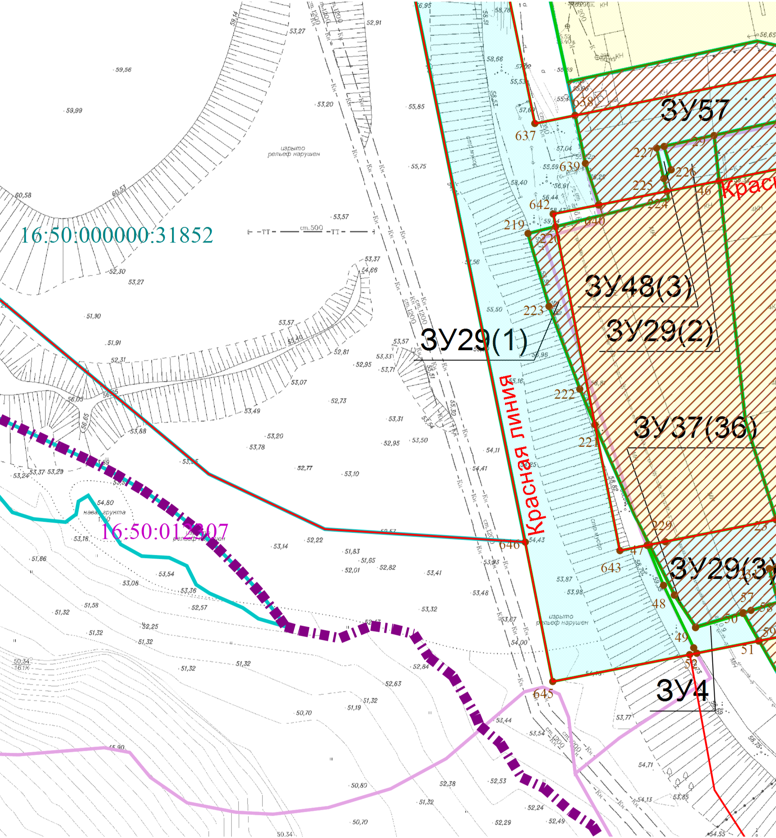

Масштаб 1:1 000
Условные обозначения:
- Граница территории, в отношении которой утвержден проект межевания территории
- Граница кадастрового квартала
- Граница существующего земельного участка
- Граница существующего (сохраняемого) земельного участка
- Граница образуемого земельного участка, предполагаемого к изъятию для государственных или муниципальных нужд
- Граница земельного участка, предполагаемого к изъятию для государственных или муниципальных нужд
- Граница образуемого земельного участка, который после образования будет отнесен к территориям общего пользования
- Действующая красная линия улично-дорожной сети
- Условный номер образуемого земельного участка
- Кадастровый номер земельного участка
- Номер кадастрового квартала
- Номер характерной точки границы образуемого участка

Лист 28

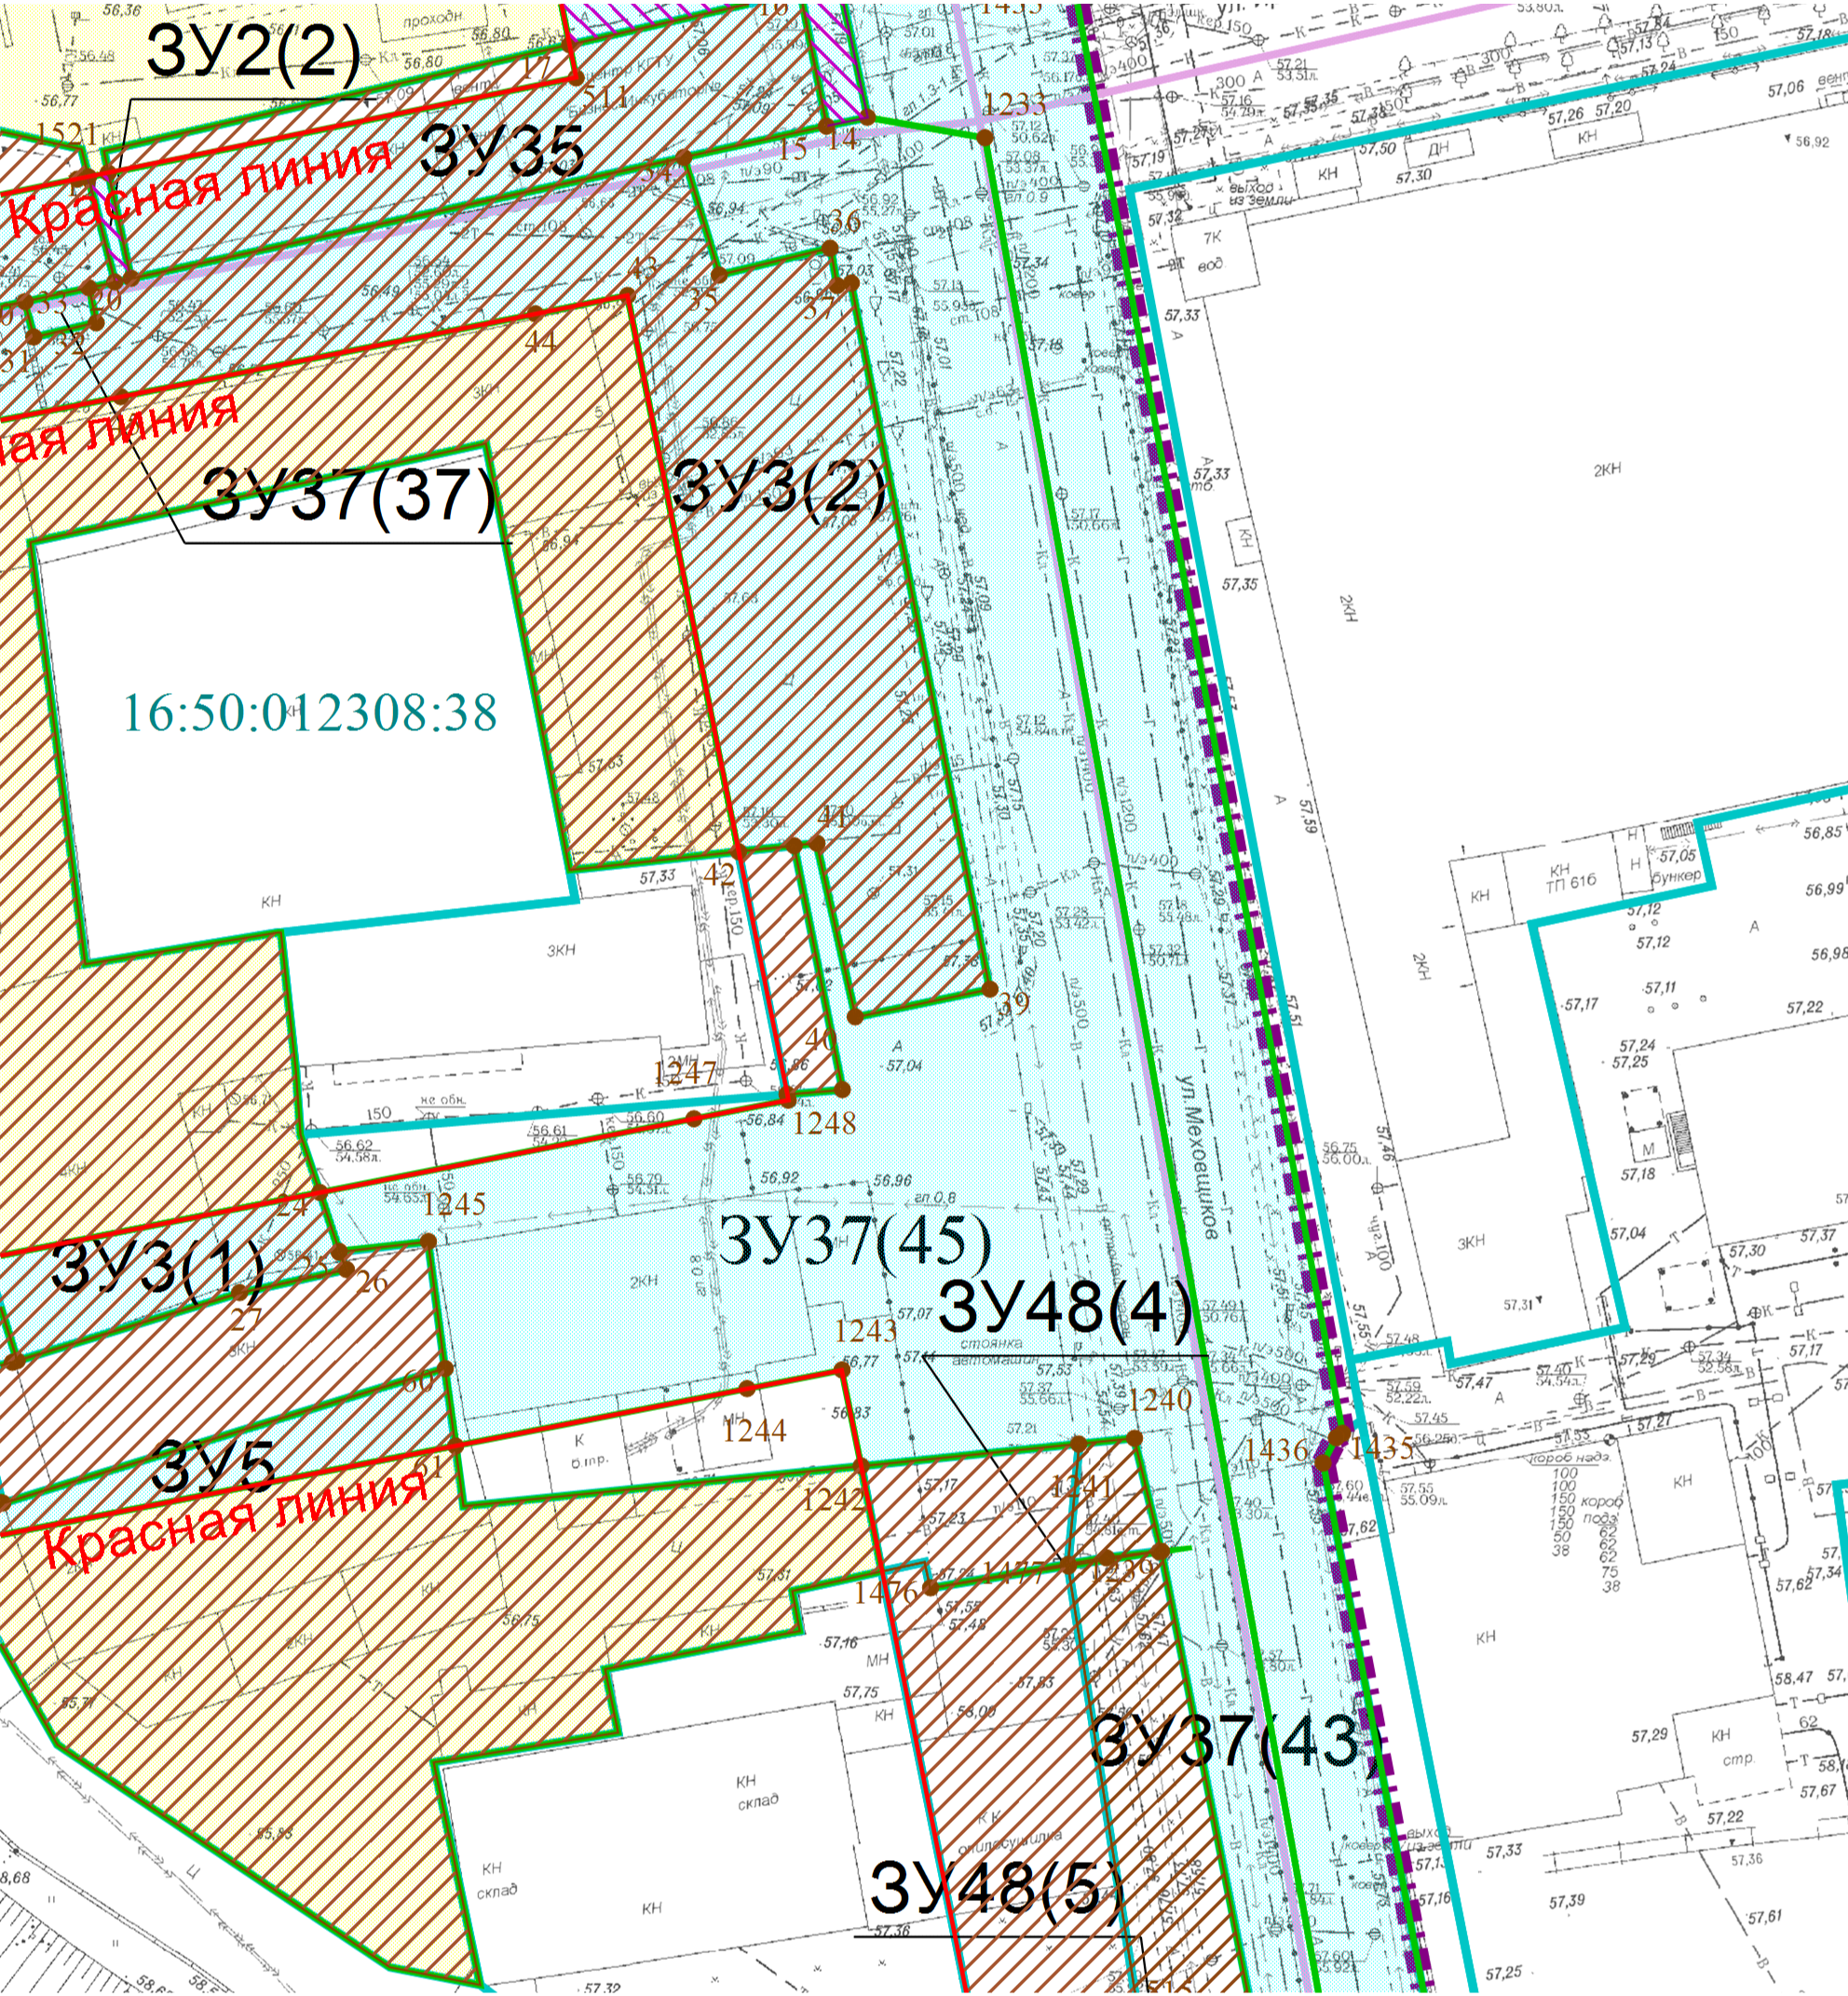

Масштаб 1:1 000
Условные обозначения:
- Граница территории, в отношении которой утвержден проект межевания территории
- Граница кадастрового квартала
- Граница существующего земельного участка
- Граница существующего (сохраняемого) земельного участка
- Граница образуемого земельного участка, предполагаемого к изъятию для государственных или муниципальных нужд
- Граница земельного участка, предполагаемого к изъятию для государственных или муниципальных нужд
- Граница образуемого земельного участка, который после образования будет отнесен к территориям общего пользования
- Действующая красная линия улично-дорожной сети
- Условный номер образуемого земельного участка
- Кадастровый номер земельного участка
- Номер кадастрового квартала
- Номер характерной точки границы образуемого участка

Лист 29

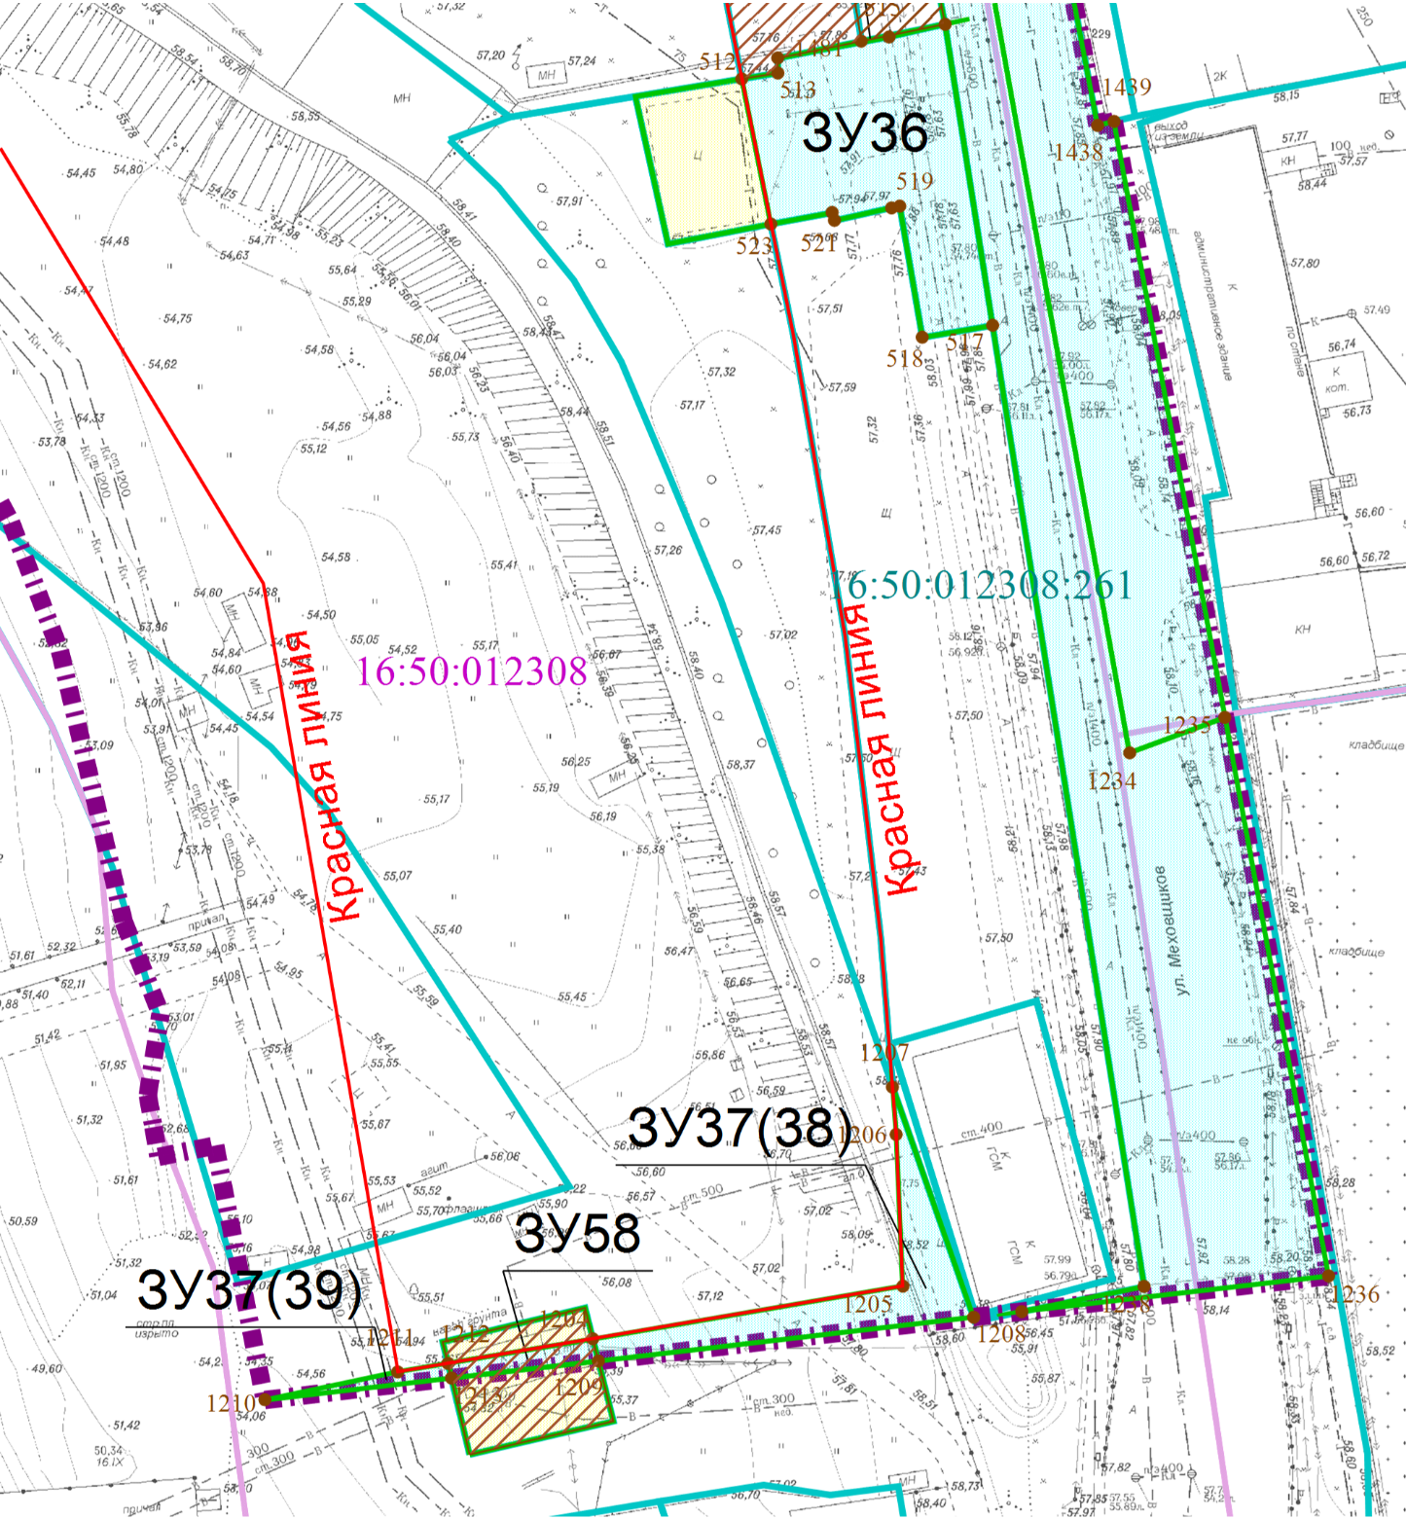

Масштаб 1:1 000
Условные обозначения:
- Граница территории, в отношении которой утвержден проект межевания территории
- Граница кадастрового квартала
- Граница существующего земельного участка
- Граница существующего (сохраняемого) земельного участка
- Граница образуемого земельного участка, предполагаемого к изъятию для государственных или муниципальных нужд
- Граница земельного участка, предполагаемого к изъятию для государственных или муниципальных нужд
- Граница образуемого земельного участка, который после образования будет отнесен к территориям общего пользования
- Действующая красная линия улично-дорожной сети
- Условный номер образуемого земельного участка
- Кадастровый номер земельного участка
- Номер кадастрового квартала
- Номер характерной точки границы образуемого участка

III. Чертеж межевания территории
II этап

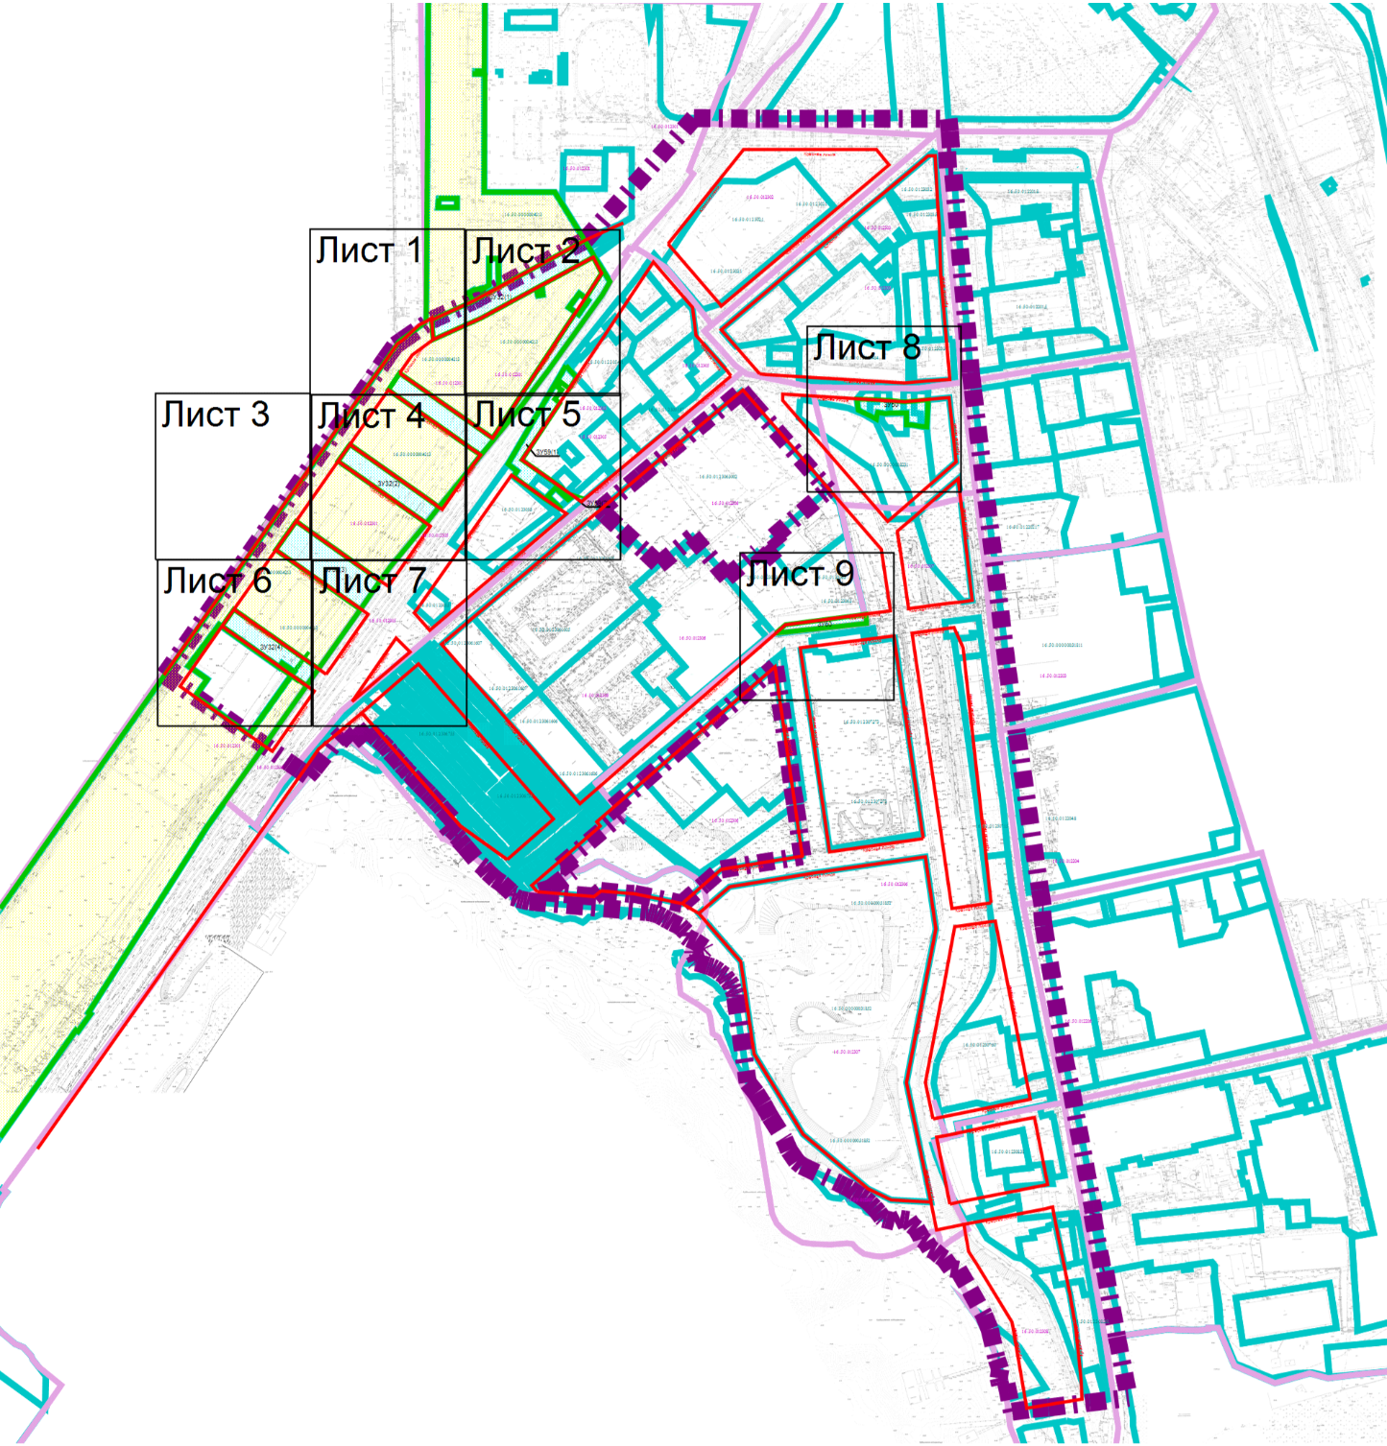

Масштаб 1:9 000

Условные обозначения:
- Граница территории, в отношении которой утвержден проект межевания территории
- Граница кадастрового квартала
- Граница существующего земельного участка
- Граница существующего (сохраняемого) земельного участка
- Граница образуемого земельного участка, предполагаемого к изъятию для государственных или муниципальных нужд
- Граница земельного участка, предполагаемого к изъятию для государственных или муниципальных нужд
- Граница образуемого земельного участка, который после образования будет отнесен к территориям общего пользования
- Действующая красная линия улично-дорожной сети
- Условный номер образуемого земельного участка
- Кадастровый номер земельного участка
- Номер кадастрового квартала
- Номер характерной точки границы образуемого участка

Лист 1

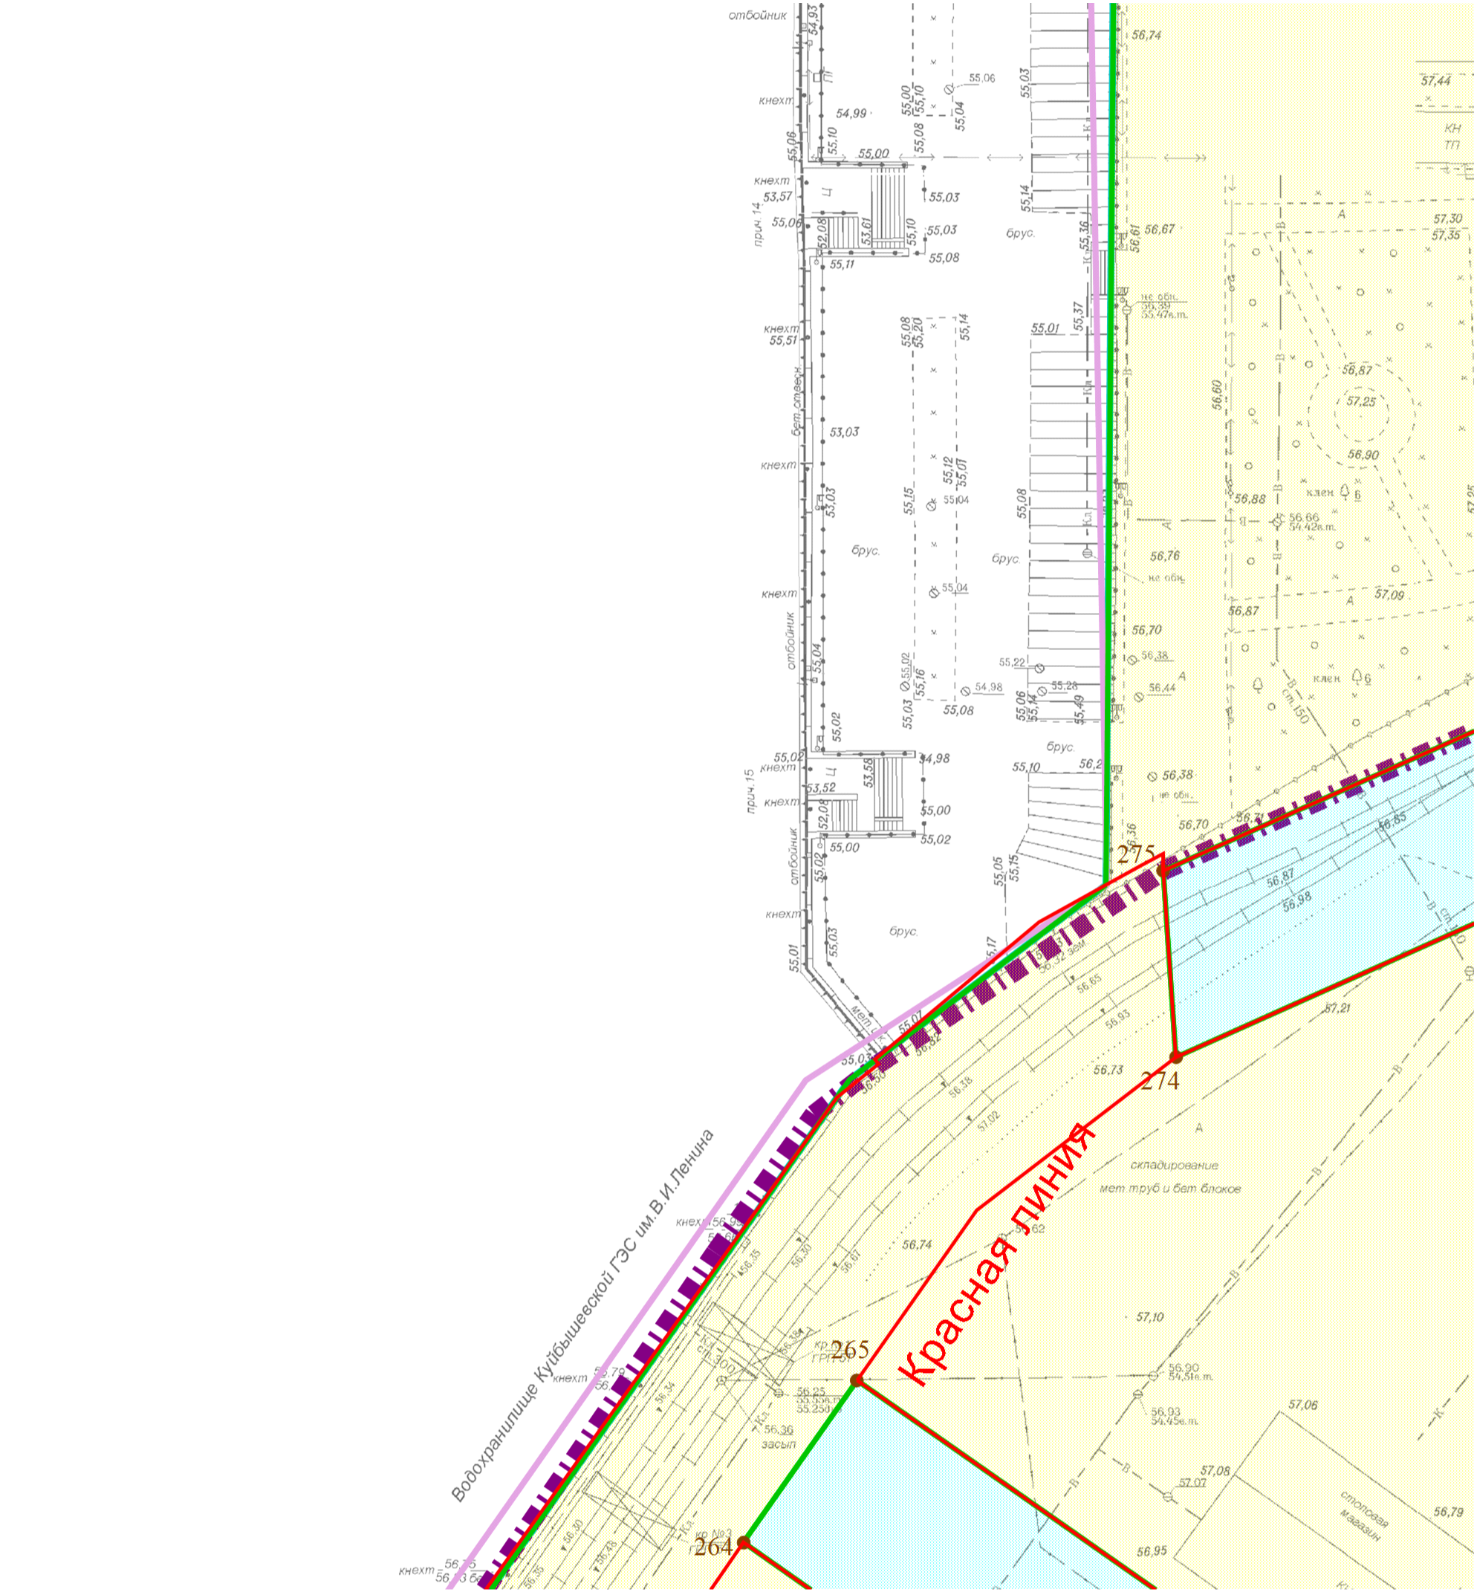

Масштаб 1:1 000
Условные обозначения:
- Граница территории, в отношении которой утвержден проект межевания территории
- Граница кадастрового квартала
- Граница существующего земельного участка
- Граница существующего (сохраняемого) земельного участка
- Граница образуемого земельного участка, предполагаемого к изъятию для государственных или муниципальных нужд
- Граница земельного участка, предполагаемого к изъятию для государственных или муниципальных нужд
- Граница образуемого земельного участка, который после образования будет отнесен к территориям общего пользования
- Действующая красная линия улично-дорожной сети
- Условный номер образуемого земельного участка
- Кадастровый номер земельного участка
- Номер кадастрового квартала
- Номер характерной точки границы образуемого участка

Лист 2

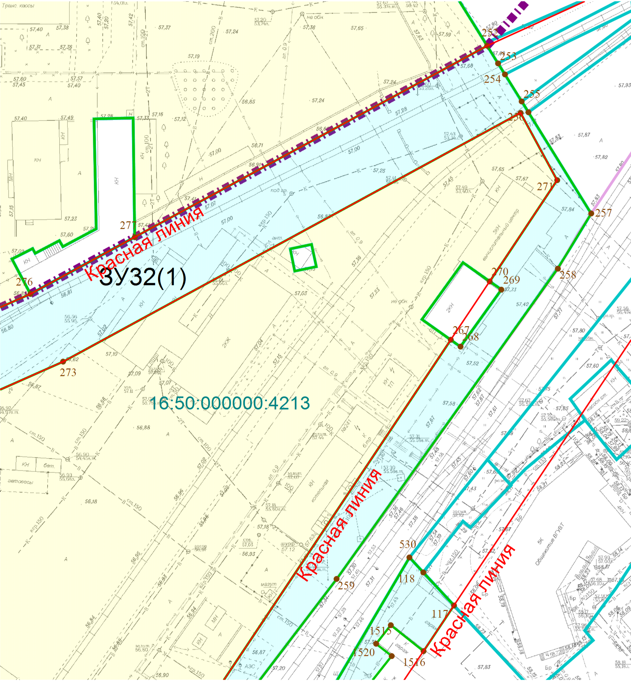

Масштаб 1:1 000
Условные обозначения:
- Граница территории, в отношении которой утвержден проект межевания территории
- Граница кадастрового квартала
- Граница существующего земельного участка
- Граница существующего (сохраняемого) земельного участка
- Граница образуемого земельного участка, предполагаемого к изъятию для государственных или муниципальных нужд
- Граница земельного участка, предполагаемого к изъятию для государственных или муниципальных нужд
- Граница образуемого земельного участка, который после образования будет отнесен к территориям общего пользования
- Действующая красная линия улично-дорожной сети
- Условный номер образуемого земельного участка
- Кадастровый номер земельного участка
- Номер кадастрового квартала
- Номер характерной точки границы образуемого участка

Лист 3

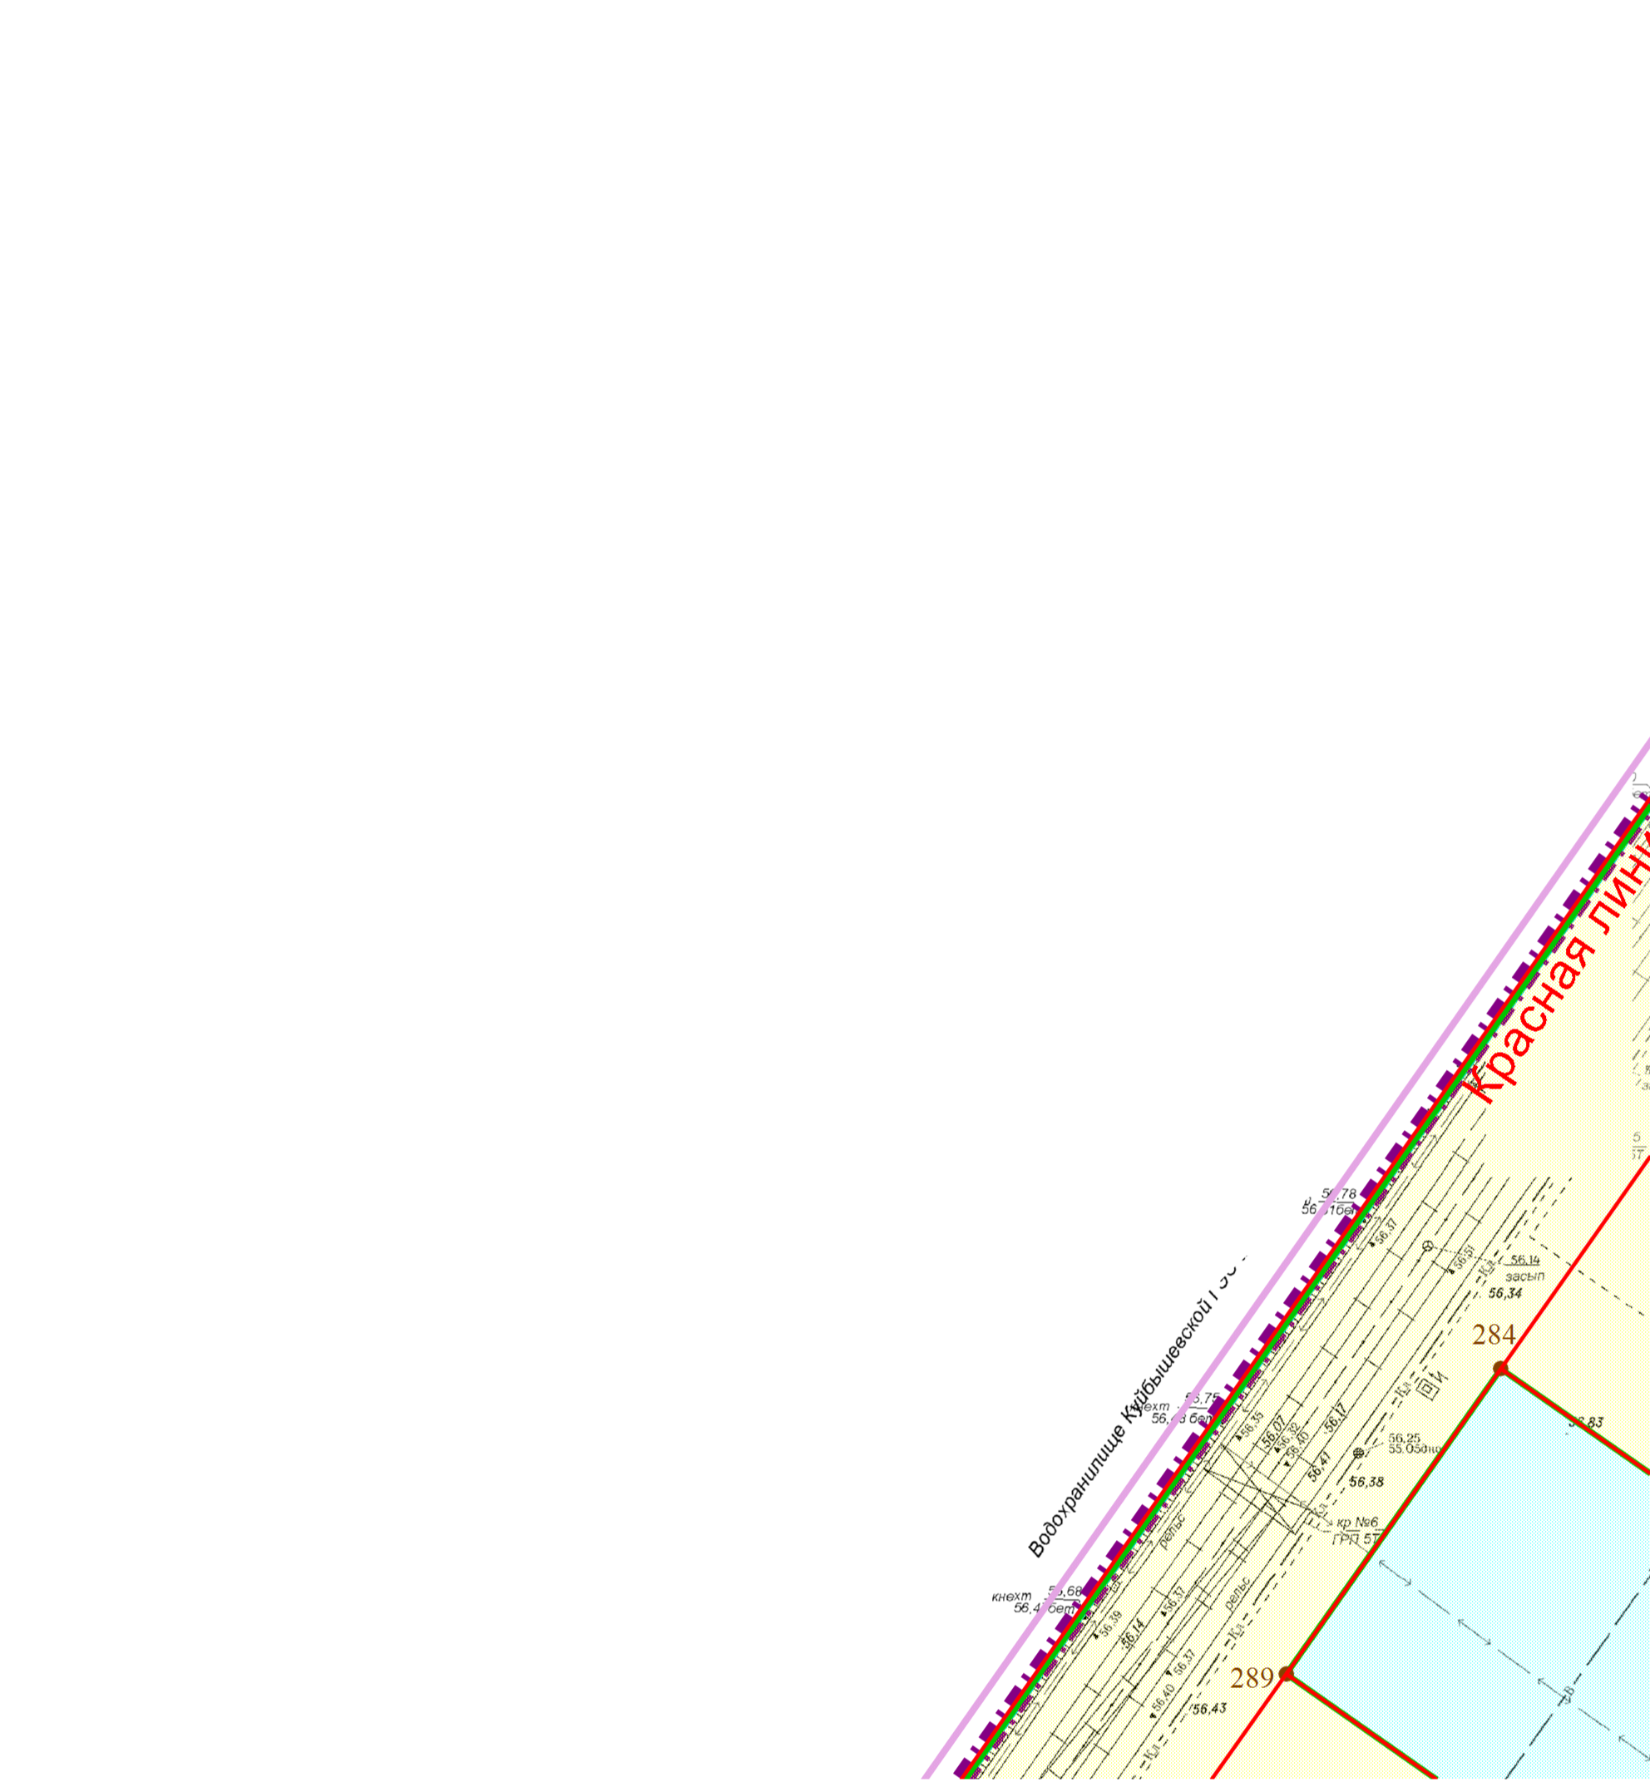

Масштаб 1:1 000
Условные обозначения:
- Граница территории, в отношении которой утвержден проект межевания территории
- Граница кадастрового квартала
- Граница существующего земельного участка
- Граница существующего (сохраняемого) земельного участка
- Граница образуемого земельного участка, предполагаемого к изъятию для государственных или муниципальных нужд
- Граница земельного участка, предполагаемого к изъятию для государственных или муниципальных нужд
- Граница образуемого земельного участка, который после образования будет отнесен к территориям общего пользования
- Действующая красная линия улично-дорожной сети
- Условный номер образуемого земельного участка
- Кадастровый номер земельного участка
- Номер кадастрового квартала
- Номер характерной точки границы образуемого участка

Лист 4

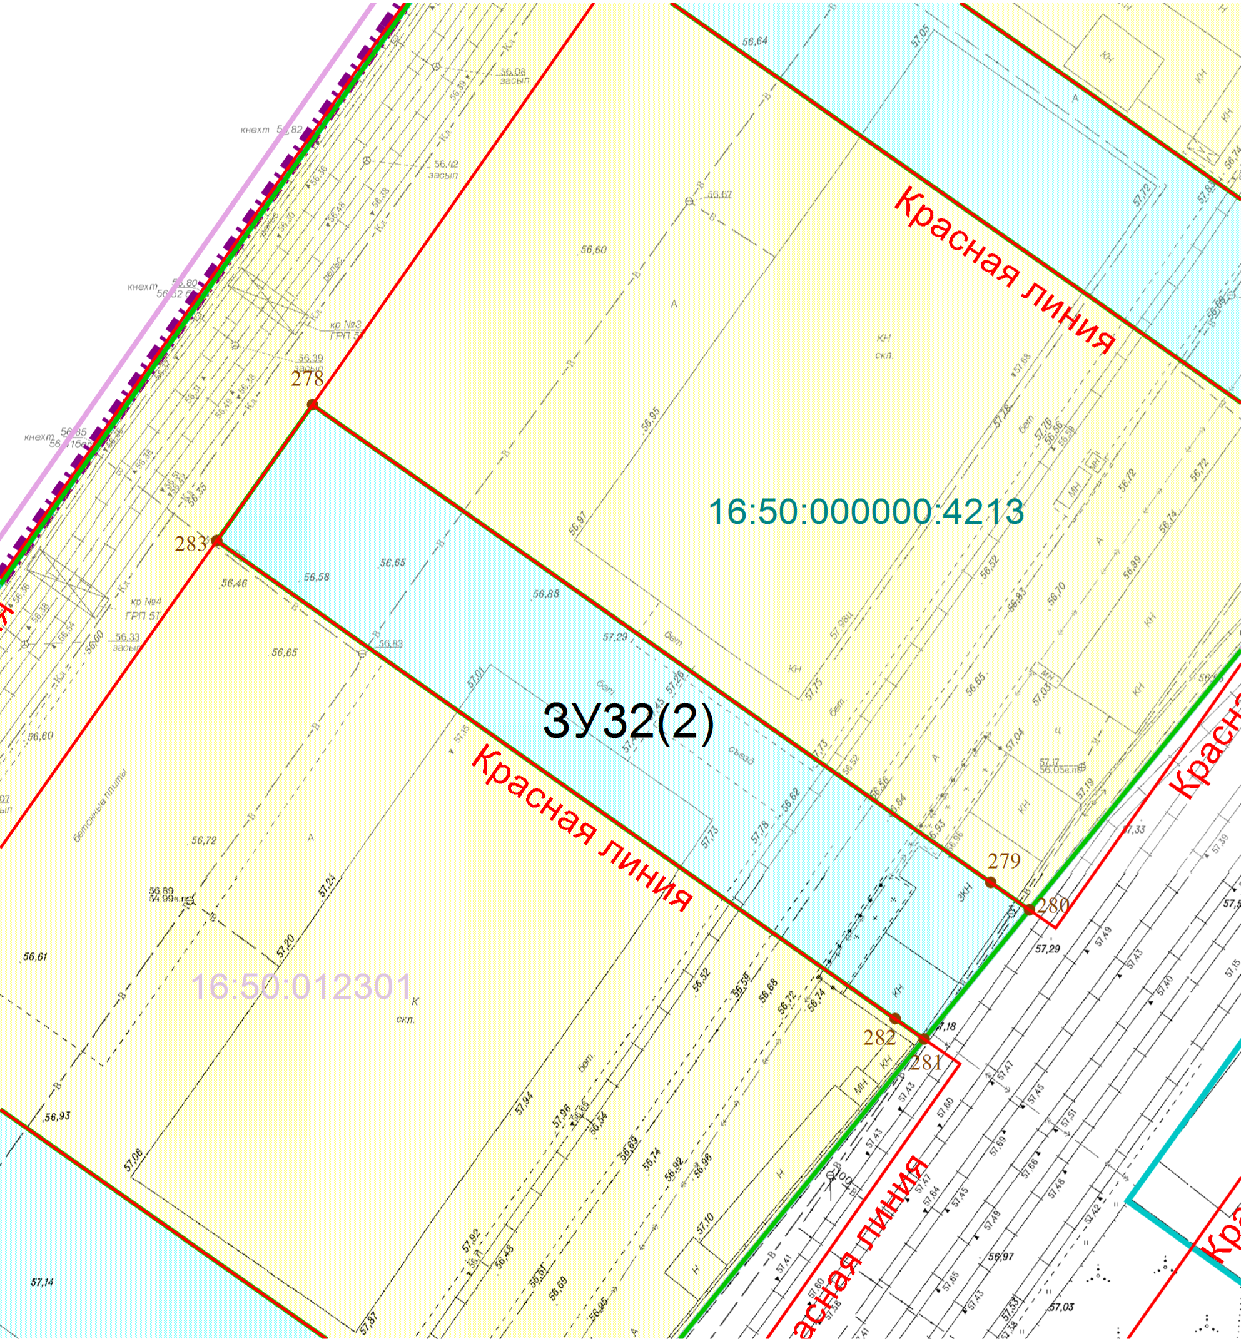

Масштаб 1:1 000
Условные обозначения:
- Граница территории, в отношении которой утвержден проект межевания территории
- Граница кадастрового квартала
- Граница существующего земельного участка
- Граница существующего (сохраняемого) земельного участка
- Граница образуемого земельного участка, предполагаемого к изъятию для государственных или муниципальных нужд
- Граница земельного участка, предполагаемого к изъятию для государственных или муниципальных нужд
- Граница образуемого земельного участка, который после образования будет отнесен к территориям общего пользования
- Действующая красная линия улично-дорожной сети
- Условный номер образуемого земельного участка
- Кадастровый номер земельного участка
- Номер кадастрового квартала
- Номер характерной точки границы образуемого участка

Лист 5

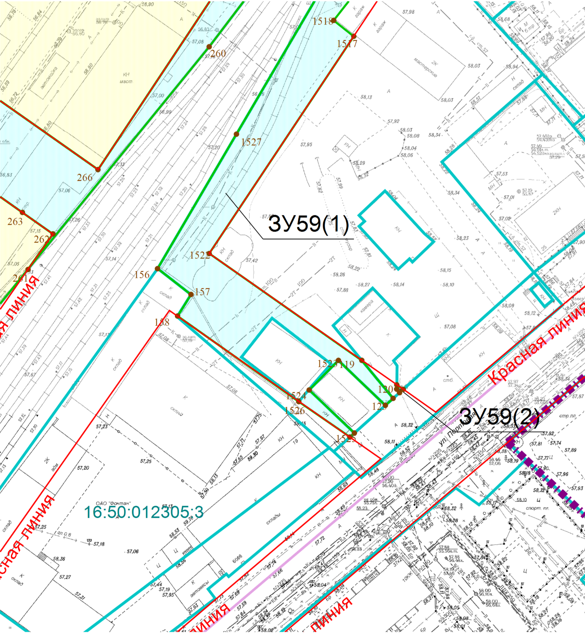

Масштаб 1:1 000
Условные обозначения:
- Граница территории, в отношении которой утвержден проект межевания территории
- Граница кадастрового квартала
- Граница существующего земельного участка
- Граница существующего (сохраняемого) земельного участка
- Граница образуемого земельного участка, предполагаемого к изъятию для государственных или муниципальных нужд
- Граница земельного участка, предполагаемого к изъятию для государственных или муниципальных нужд
- Граница образуемого земельного участка, который после образования будет отнесен к территориям общего пользования
- Действующая красная линия улично-дорожной сети
- Условный номер образуемого земельного участка
- Кадастровый номер земельного участка
- Номер кадастрового квартала
- Номер характерной точки границы образуемого участка

Лист 6

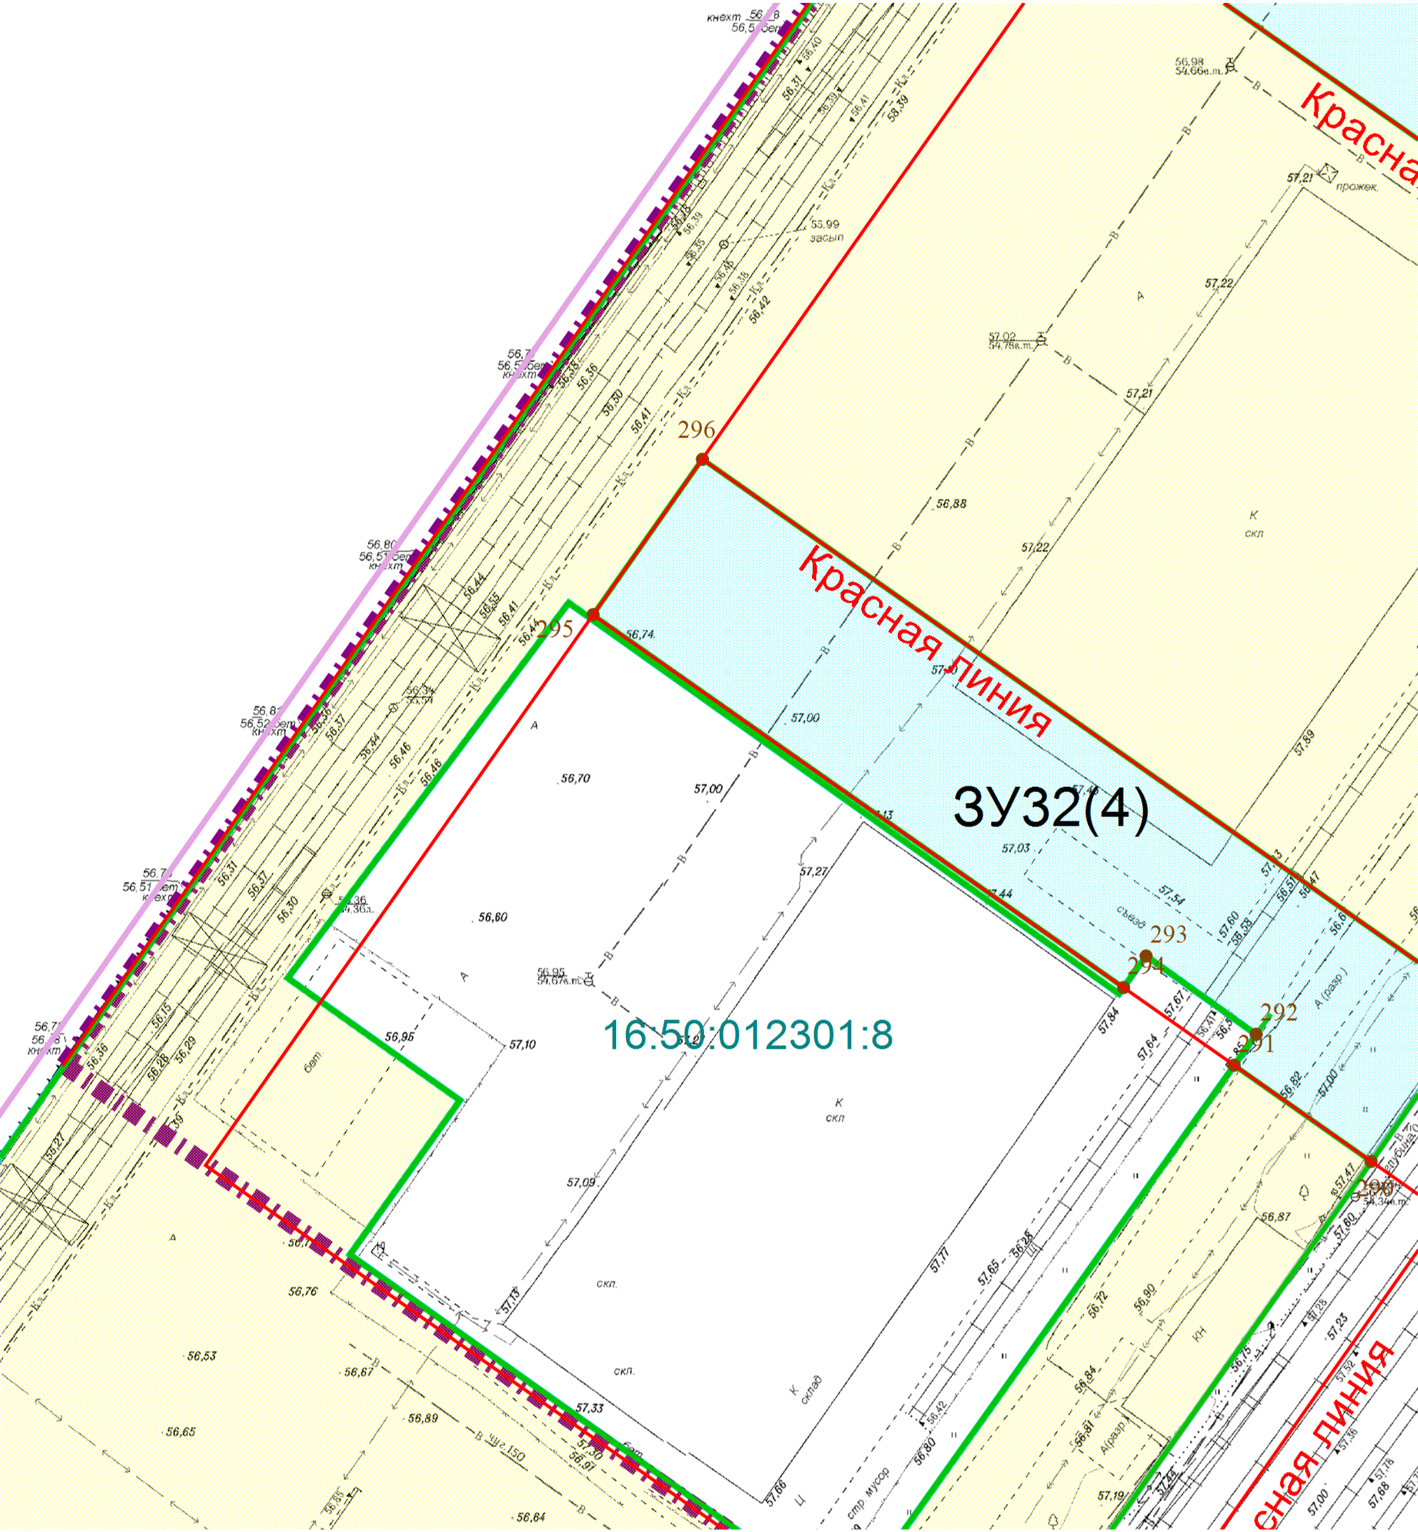

Масштаб 1:1 000
Условные обозначения:
- Граница территории, в отношении которой утвержден проект межевания территории
- Граница кадастрового квартала
- Граница существующего земельного участка
- Граница существующего (сохраняемого) земельного участка
- Граница образуемого земельного участка, предполагаемого к изъятию для государственных или муниципальных нужд
- Граница земельного участка, предполагаемого к изъятию для государственных или муниципальных нужд
- Граница образуемого земельного участка, который после образования будет отнесен к территориям общего пользования
- Действующая красная линия улично-дорожной сети
- Условный номер образуемого земельного участка
- Кадастровый номер земельного участка
- Номер кадастрового квартала
- Номер характерной точки границы образуемого участка

Лист 7

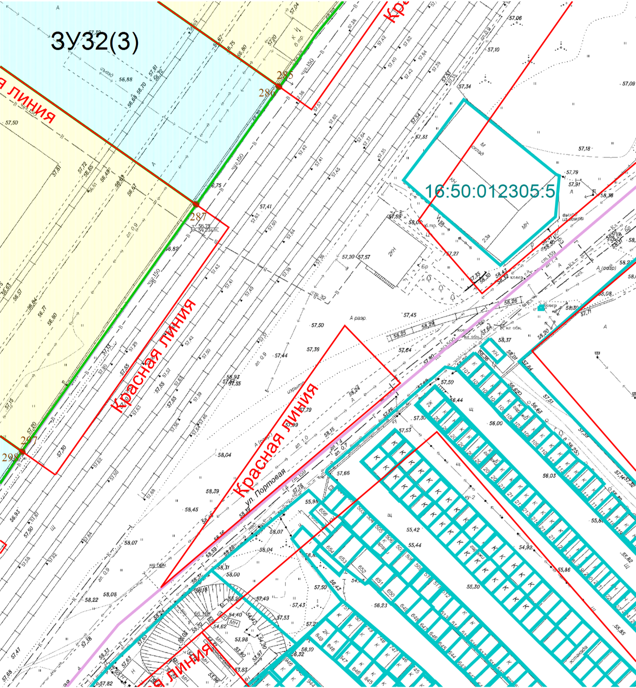

Масштаб 1:1 000
Условные обозначения:
- Граница территории, в отношении которой утвержден проект межевания территории
- Граница кадастрового квартала
- Граница существующего земельного участка
- Граница существующего (сохраняемого) земельного участка
- Граница образуемого земельного участка, предполагаемого к изъятию для государственных или муниципальных нужд
- Граница земельного участка, предполагаемого к изъятию для государственных или муниципальных нужд
- Граница образуемого земельного участка, который после образования будет отнесен к территориям общего пользования
- Действующая красная линия улично-дорожной сети
- Условный номер образуемого земельного участка
- Кадастровый номер земельного участка
- Номер кадастрового квартала
- Номер характерной точки границы образуемого участка

Лист 8

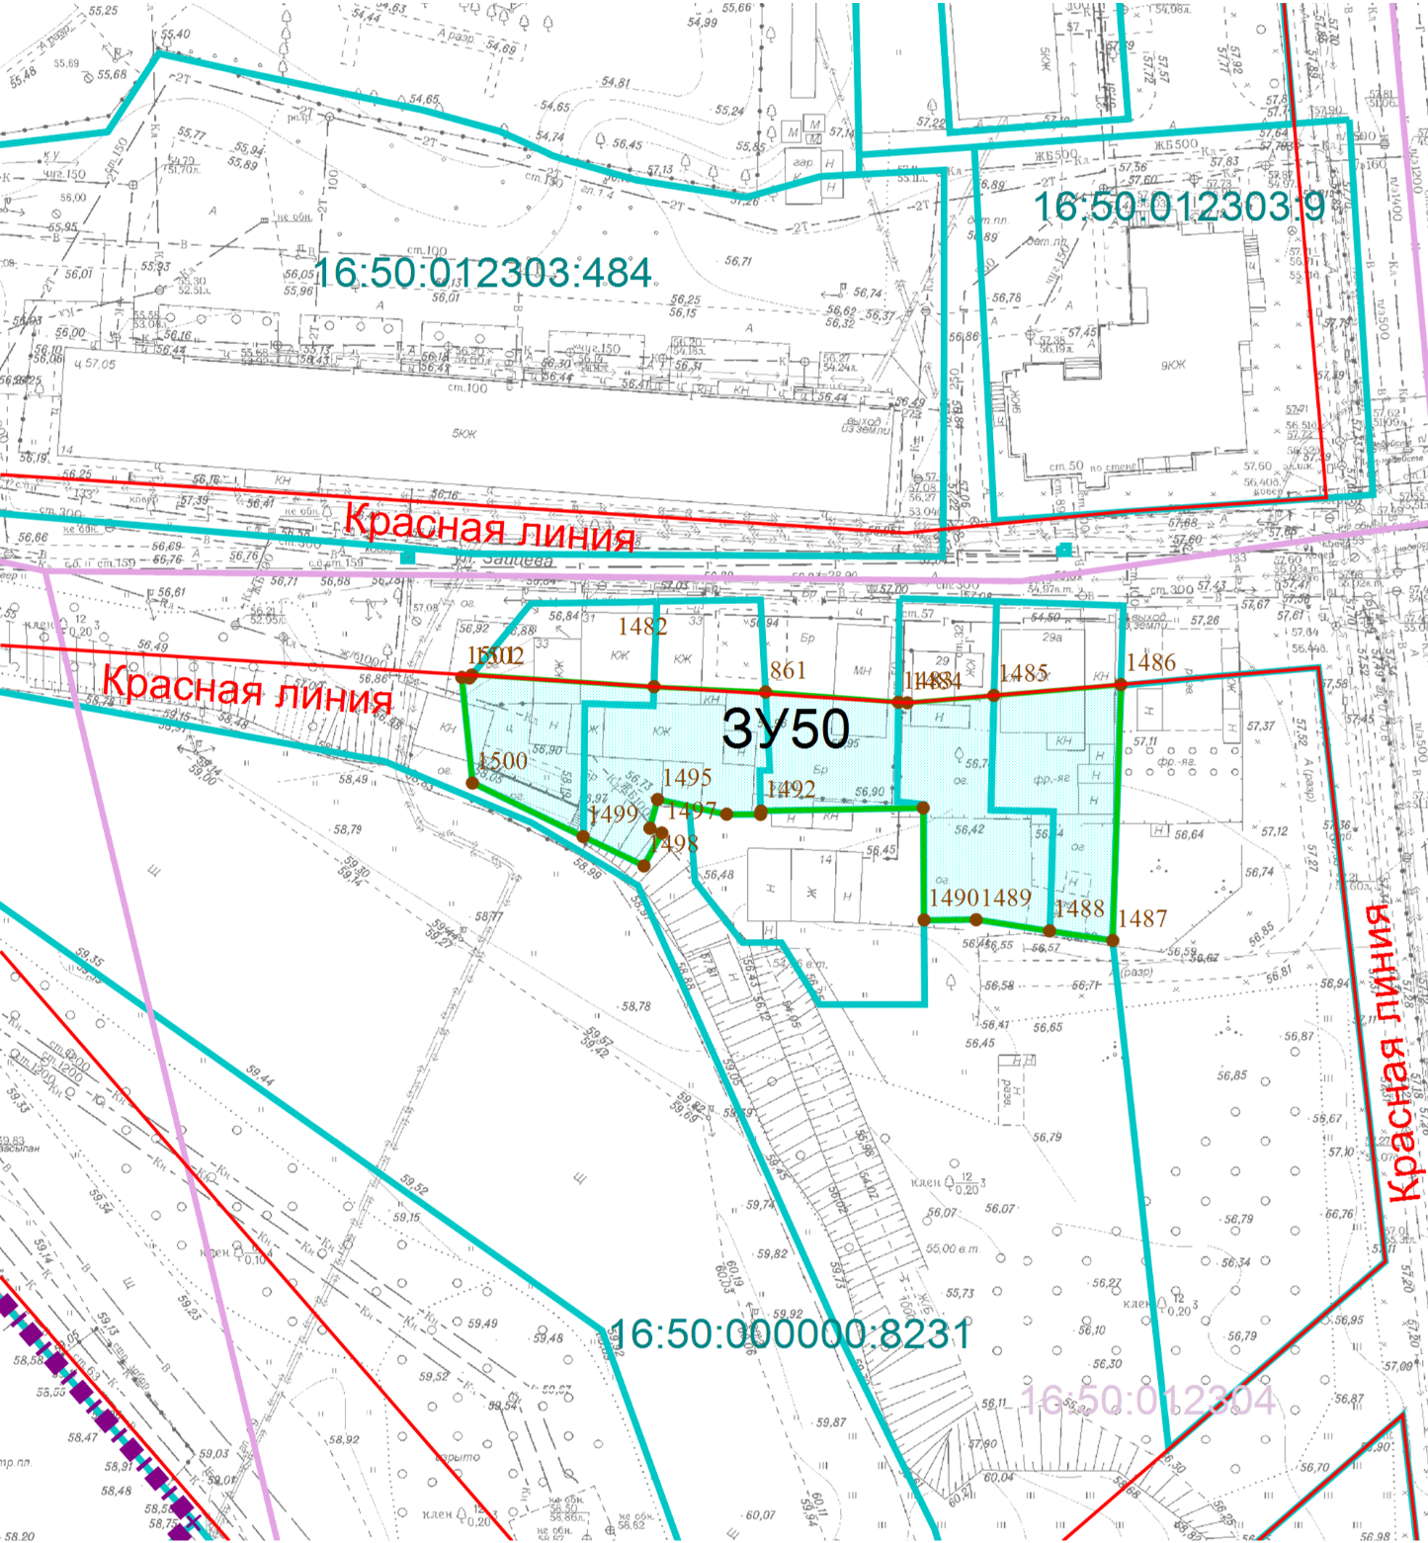

Масштаб 1:1 000
Условные обозначения:
- Граница территории, в отношении которой утвержден проект межевания территории
- Граница кадастрового квартала
- Граница существующего земельного участка
- Граница существующего (сохраняемого) земельного участка
- Граница образуемого земельного участка, предполагаемого к изъятию для государственных или муниципальных нужд
- Граница земельного участка, предполагаемого к изъятию для государственных или муниципальных нужд
- Граница образуемого земельного участка, который после образования будет отнесен к территориям общего пользования
- Действующая красная линия улично-дорожной сети
- Условный номер образуемого земельного участка
- Кадастровый номер земельного участка
- Номер кадастрового квартала
- Номер характерной точки границы образуемого участка

Лист 9

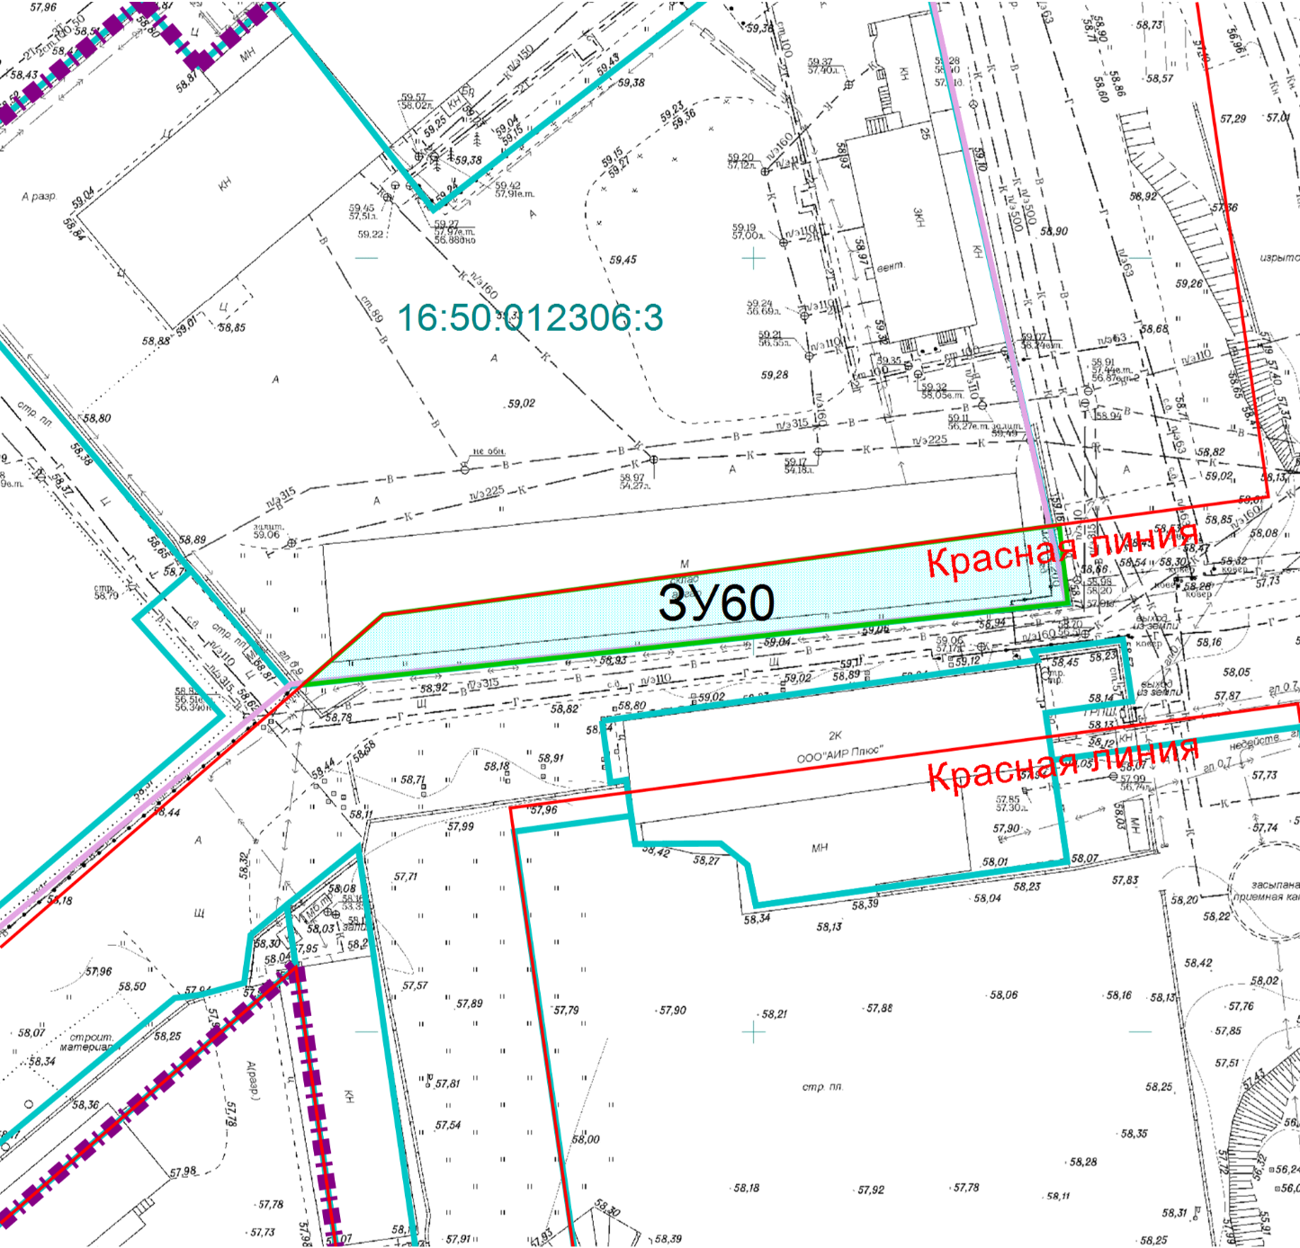

Масштаб 1:1 000
Условные обозначения:
- Граница территории, в отношении которой утвержден проект межевания территории
- Граница кадастрового квартала
- Граница существующего земельного участка
- Граница существующего (сохраняемого) земельного участка
- Граница образуемого земельного участка, предполагаемого к изъятию для государственных или муниципальных нужд
- Граница земельного участка, предполагаемого к изъятию для государственных или муниципальных нужд
- Граница образуемого земельного участка, который после образования будет отнесен к территориям общего пользования
- Действующая красная линия улично-дорожной сети
- Условный номер образуемого земельного участка
- Кадастровый номер земельного участка
- Номер кадастрового квартала
- Номер характерной точки границы образуемого участка

______________________________

